Zinātnisks pētījums
Pašvaldības vidēja termiņa budžeta veidošanas iespējas un pielietojumi
3.nodevums – Gala ziņojums

Pasūtītājs:
Latvijas Pašvaldību savienība
Izpildītājs:
SIA “Konsorts”
8/25/2016

Olīvu iela 9, Rīga, LV-1004

LPS Iepirkums „Pētniecības, izstrādes un konsultāciju pakalpojumi zinātnisko pētījumu izstrādei projektā ”Lietpratīga pārvaldība un Latvijas pašvaldību veiktspējas uzlabošana”
(Iepirkuma identifikācijas Nr. LPS/2015/30/NFI)

Saturs
Ievads 5
1 Vispārēji pašvaldību budžetu aspekti 7
2 Ārvalstu pieredze vidēja termiņa budžetu veidošanā un izmantošanā 11
2.1 ASV 11
2.2 Kanāda 14
2.3 Dienvidāfrika 16
2.4 Austrija 16
2.5 Somija 18
2.6 Zviedrija 19
2.7 Dānija 20
2.8 Īrija 23
2.9 Francija 23
2.10 Baltijas valstis 24
2.11 Kopsavilkums un secinājumi 25
3 Latvijas valsts budžets un pašvaldības budžetu vieta tajā 27
3.1 Pastāvošā budžeta sistēma Latvijā 27
3.2 Budžeta ieņēmumu un izdevumu klasifikācija 28
3.3 Valsts budžeta izstrādes un pieņemšanas kārtība un dažādu institūciju atbildība 29
3.4 Valsts budžeta izpilde 29
3.5 Valsts budžeta izpildes kontrole un atbildība 29
3.6 Vidēja termiņa valsts budžeta plānošana 30
4 Pašvaldību budžeti Latvijā 31
4.1 Tiesiskais ietvars 31
4.2 Pašvaldības budžeta juridiskais statuss un mērķis 33
4.3 Pašvaldības budžeta termiņš 34
4.4 Latvijas pašvaldību ieņēmumu autonomija un aizņemšanās iespējas 36
4.5 Pašvaldības budžeta struktūra 37
4.6 Pašvaldības budžeta pārskati 40
4.7 Pašvaldību budžeta analīze 2010.-2015. g. 42
4.7.1 Pašvaldību pamatbudžeta analīze 42
4.7.2 Pašvaldība, kas maksā PFIF 47
4.7.3 Pašvaldība, kas saņem no PFIF 51
4.7.4 Secinājumi 55
4.8 Finanšu ministrijas identificētās ar pašvaldību budžetiem saistītās problēmas 56
4.9 Pašvaldības budžets attīstības plānošanas kontekstā 57
5 Vidējā termiņa plānošanas nepieciešamība 60
6 ES metodiskā bāze 62
7 Vidēja termiņa budžeta veidošana 66
7.1 Pašvaldību budžetu veidi 66
7.2 Pašvaldības vidēja termiņa budžeta izstrādes shēma 68
7.3 Ieteikumi vidēja termiņa projektu budžetu procedūrām 70
7.4 Vidējā termiņa projektu budžets un investīcijas 72
7.5 Investīciju priekšlikumu piemēri 74
7.6 Ieteikumi vidēja termiņa programmu budžeta procedūrām 75
7.7 Ieteikumi mērķa funkcijas un ierobežojumu sistēmas formulējumam 78
7.8 Ieteikumi vidēja termiņa ietekmes budžetu procedūrām 79
7.9 Ieteikumi budžeta veidošanas praktiskai organizācijai 80
7.9.1 Vispārīgie aspekti 80
7.9.2 Sociālekonomiskās attīstības prognoze – pamats vidēja termiņa pašvaldības budžeta salīdzinājumam 82
7.9.3 Potenciālo budžeta ieņēmumu prognoze 82
7.9.4 Budžeta izdevumu daļas izvērtējums 84
7.9.5 Pašvaldības budžeta vidēja termiņa prognozes piemērs 87
7.10 Ieteikumi budžeta organizācijai operacionālajā un attīstības budžetā 94
7.11 Darbinieku motivācija pašvaldību vidējā termiņa budžeta izpildē 95
8 Ieteikumi grozījumiem likumā 96
9 Secinājumi un priekšlikumi 98
10 Pielikumi 99
10.1 Pielikums. Austrijas iekšējās stabilitātes pakts un ieņēmumu sadales likumi (izvilkums) 99
10.2 Pielikums. Dānijas likuma par budžetu pamata elementi 100
10.3 Pielikums. Vērtību matrica 101
10.4 Pielikums. Intervijas 103
10.5 Pielikums. Programmu budžeta kategorijas 104
10.6 Pielikums. Pašvaldību finanšu izlīdzināšanas fonda (PFIF) resursi un tas sadalījums 106

Tabulu saraksts
Tabula 1. Valdības, pašvaldību un reģionu maksimāli pieļaujamais izdevumu apmērs laika posmam no 2014.-2017. gadam 21
Tabula 2. Budžeta mērķa formulējums likumos 33
Tabula 3. Pašvaldību pamatbudžetu ieņēmumu un izdevumu apjoms un dinamika, 2010.-2015. g., EUR 45
Tabula 4. Ķekavas novada pamatbudžeta ieņēmumu un izdevumu apjoms un dinamika, 2010.-2015. g., EUR 49
Tabula 5. Gulbenes novada pamatbudžeta ieņēmumu un izdevumu apjoms un dinamika, 2010.-2015. g., EUR 53
Tabula 6. Vidējā termiņa budžeta mērķi, mehānisms un ieguvēji 61
Tabula 7. Budžeta ietvara veidi (formāti) 66
Tabula 8. Budžeta (ietvara) un projekta (programmas) sasaistes konceptuāls piemērs 67
Tabula 9. Pašvaldības investīciju priekšlikuma piemērs (enerģētikas objekts). 74
Tabula 10. Makroekonomiskie pieņēmumi (07.04.2016) 88
Tabula 11. Deklarēto strādājošo iedzīvotāju skaits novadā (vērtējums) 88
Tabula 12. Iedzīvotāju ienākuma nodokļa (IIN) vērtējums 89
Tabula 13. Pašvaldības iemaksu PFIF aprēķins 91
Tabula 14. Kreditēšanas nosacījumi 91
Tabula 15. Resursu vērtējums (kredītresursi no Valsts kases) 91
Tabula 16. Resursu vērtējums (kredītresursi no komercbankas) 92
Ilustrāciju saraksts
Ilustrācija 1. Saistība starp vidējā termiņa budžeta ietvara dokumentiem 12
Ilustrācija 2. CIP procesa cikls Fairfax apgabalā. Virdžīnija, ASV 13
Ilustrācija 3. CIP programma un projekti tās sastāvā 14
Ilustrācija 4. Austrijas fiskālā reforma. 17
Ilustrācija 5. Galvenie vidējā termiņa budžeta ietvara izstrādes procesa elementi Dānijā. 22
Ilustrācija 6. Vidēja termiņa budžeta plānošanas shēma 31
Ilustrācija 7. Pašvaldību pārskatu izmantošana 41
Ilustrācija 8. Pašvaldību pamatbudžetu ieņēmumi, 2010.-2015. g., milj. EUR 42
Ilustrācija 9. Pašvaldību pamatbudžeta izdevumi pa funkcionālajām kategorijām 2010.-2015. g., milj. EUR 43
Ilustrācija 10. Pašvaldības pamatbudžeta izdevumi atbilstoši ekonomiskajām kategorijām 2010.-2015. g., milj. EUR 43
Ilustrācija 11. Pašvaldību kredītsaistības attiecībā pret pašu ieņēmumiem 46
Ilustrācija 12. Esošo kredītu atlikums gada beigās, milj. EUR 46
Ilustrācija 13. Ķekavas novada pamatbudžeta ieņēmumi 2010.-2015. g., tūkst. EUR 47
Ilustrācija 14. Ķekavas novada pamatbudžeta izdevumi pa funkcionālajām kategorijām 2010.-2015. g., tūkst. EUR 48
Ilustrācija 15. Ķekavas novada pamatbudžeta izdevumi pa ekonomiskajām kategorijām 2010.-2015. g., milj. EUR 48
Ilustrācija 16. Ķekavas novada kredītsaistības attiecībā pret pašu ieņēmumiem 50
Ilustrācija 17. Ķekavas novada esošo kredītu atlikums gada beigās, tūkst. EUR 50
Ilustrācija 18. Gulbenes novada pamatbudžeta ieņēmumi 2010.-2015. g., tūkst. EUR 51
Ilustrācija 19. Gulbenes novada pamatbudžeta izdevumi pa funkcionālajām kategorijām 2010.-2015. g., tūkst. EUR 52
Ilustrācija 20. Gulbenes novada pamatbudžeta izdevumi pa ekonomiskajām kategorijām 2010.-2015. g., milj. EUR 52
Ilustrācija 21. Gulbenes novada kredītsaistības attiecībā pret pašu ieņēmumiem 54
Ilustrācija 22. Gulbenes novada esošo kredītu atlikums gada beigās, tūkst. EUR 54
Ilustrācija 23. Finanšu situācijas raksturojums Ķekavas un Gulbenes novadā 2015. gadā 55
Ilustrācija 24. Finanšu resursi, to izlietojums Ķekavas novadā, tūkst. EUR 55
Ilustrācija 25. Finanšu resursi, to izlietojums Gulbenes novadā, tūkst. EUR 56
Ilustrācija 26. Pašvaldības plānošanas dokumentu sistēma 57
Ilustrācija 27. Pašvaldības attīstības programmas stratēģiskās daļas tipveida izvērsums. 59
Ilustrācija 28. Vidējā termiņa budžeta nepieciešamība 60
Ilustrācija 29. Eiropas ekonomiskās pārvaldes normatīvo dokumentu struktūra, Latvijas vidējā termiņa plānošana un fiskālā politika 62
Ilustrācija 30. Austrija: Reformu plānu saistība ar fiskālo politiku. Avots: Erik J. Lundback. Medium-Term Budgetary Frameworks - Lessons for Austria from International Experience. IMF Working Paper, WP/08/163. 65
Ilustrācija 31. VTB plānošana 69
Ilustrācija 32. Resursu patēriņa dinamika projekta īstenošanas gaitā. 71
Ilustrācija 33. Ganta diagrammas piemērs. Avots: AS "Ceļuprojekts" 71
Ilustrācija 34. Aptuvena pašvaldību un LIAA sadarbības shēma POLARIS procesa ietvaros. 73
Ilustrācija 35. Projekta budžeta izpildes piemērs pēc loģistiskās mērķa funkcijas 79
Ilustrācija 36. Pašvaldību konsolidētā budžeta ieņēmumu struktūra, 2014. g. 82
Ilustrācija 37. Pašvaldību konsolidētā budžeta izdevumu struktūra (atbilstoši ekonomiskajām kategorijām), 2014. g. 85
Ilustrācija 38. Pašvaldību konsolidētā budžeta izdevumu struktūra (atbilstoši funkcionālajām kategorijām), 2014. g. 85

Ievads
Šobrīd Latvijā spēkā esošie tiesību akti neparedz pašvaldībām izstrādāt un pildīt vidēja termiņa budžetus. Līdz ar to, pieredze vidēja termiņa budžeta plānošanā, ieviešanā, mērīšanā un rezultātu novērtēšanā ir neliela. Tomēr lai pašvaldības varētu īstenot patstāvīgu attīstības politiku, ir nepieciešams šīs politikas īstenošanas instruments, t.i., vidēja termiņa budžets.
Šī pētījuma mērķis ir izstrādāt lietišķo zinātnisko pētījumu, kas piedāvā tādus risinājumus vidēja termiņa budžeta ieviešanai katrā atsevišķā pašvaldībā, kas piemēroti pašvaldību politiķiem ar dažādiem uzskatiem par vērtībām, ētikas principiem, sociālo un ekonomisko politiku.
Zinātniskā pētījuma izstrādē ir jāveic šādi uzdevumi:
- Sagatavot pārskatu par dažādās valstīs esošo vidēja termiņa budžetu veidošanas pieredzi, tai skaitā vidēja termiņa pašvaldību budžetiem
- Izstrādāt ieteikumus vidēja termiņa projektu budžetu procedūrām (projektu, programmu ietekmes budžetam)
- Izstrādāt ieteikumus budžeta organizācijai viena gada operacionālajā budžetā un vidēja termiņa attīstības budžetā, izstrādājot metodiku atskaitīšanās nodrošināšanai saskaņā ar Finanšu ministrijas viena gada budžeta prasībām
- Izstrādāt ieteikumus grozījumiem likumā “Par budžeta un finanšu vadību”, kas uzlabotu paredzamo mijiedarbību gan starp viena gada un vidēja termiņa budžetu, gan valsts un pašvaldību līmeņiem.
Lai sasniegtu pētījuma mērķi, pētījumā tiek izmantotas šādas pētniecības metodes:
- līdz šim veikto pētījumu apkopojums un analīze;
- normatīvo aktu apkopojums un analīze;
- intervijas, diskusijas ar pašvaldību pārstāvjiem;
- labākās pasaules prakses apkopojums un analīze.
Pētījuma 3.nodevums jeb noslēguma ziņojums sastāv no ievada, 9 nodaļām, pielikumiem.
Darba pirmā nodaļa veltīta vispārējiem budžeta aspektiem, uzsvaru liekot uz budžetu veidiem un budžeta termiņa variācijām. Otrajā nodaļā apkopota 11 valstu pieredze pašvaldību vidēja termiņa budžetēšanā, un šī nodaļa noslēdzas ar kopsavilkumu un secinājumiem par šo valstu pieredzi. Trešajā nodaļā sniegts ieskats Latvijas valsts budžeta struktūrā. Ceturtā nodaļa veltīta Latvijas pašvaldību budžetiem - sākumā raksturoti galvenie pašvaldību budžetu tehniskie aspekti, tad apskatīti kopējā pašvaldību budžeta ieņēmumu un izdevumu dinamika iepriekšējo sešu gadu periodā, turpinājumā analizēti divu pašvaldību – iemaksas veicējas PFIF un dotācijas no PFIF saņēmējas – budžeti, un nodaļas noslēgumā apskatīta pašvaldību budžetu vieta attīstības plānošanas kontekstā. Piektajā nodaļā ir raksturota vidēja termiņa plpānošanas nepieciešamība. Sestajā nodaļā nodaļā ir raksturota ES metdosikā bāzes vidēja termņa plānošanai. Septītajā nodaļā ir atspoguļoti pašvaldību budžetu veidi, izstrādes process un procedūras, kā arī sagatavoti priekšlikumi budžeta veidošanai un procedūrām. Astotajā nodaļā balstoties uz konstatētajām pretrunām un trūkumiem, ir sagatavoti ieteikumi grozījumiem likumā par Budžeta un finanšu vadību. Devītajā nodaļā ir pētnieku sagatavoties secinājumi un priekšlikumi vidēja termiņa budžeta plānošanas ieviešanai pašvaldībās.
Šo pētījumu veica SIA “Konsorts” izveidota pētnieku grupa Kaspara Timofejeva vadībā: Uldis Osis, ……, Inga Vilka (SIA “Publiskās pārvaldes konsultācijas”).

Šis materiāls ir izstrādāts ar Norvēģijas finanšu instrumenta 2009.-2014. gada perioda programmas „Kapacitātes stiprināšana un institucionālā sadarbība starp Latvijas un Norvēģijas valsts institūcijām, vietējām un reģionālām iestādēm” atbalstu projekta „Lietpratīga pārvaldība un Latvijas pašvaldību veiktspējas uzlabošana” ietvaros.

Par tā saturu pilnībā atbild SIA “Konsorts”, un tas neatspoguļo Programmas un iesaistīto valstu oficiālo viedokli.

Vispārēji pašvaldību budžetu aspekti
Pašvaldības budžets, kā ieņēmumu un nepieciešamo izdevumu novērtējums noteiktam nākotnes periodam, ir gan ekonomiska kategorija, gan arī juridisks dokuments. Kā dokuments tas ir saistošs pašvaldībai un informējošs, skaidrojošs avots sabiedrībai.
Mūsdienās pašvaldības budžets no plānošanas un finanšu kontroles līdzekļa ir attīstījies par ievērojami plašāk izmantotu instrumentu. Publiskā sektora budžets, tai skaitā pašvaldību budžets, savas evolūcijas ietvaros ir gājis caur trim attīstības posmiem. Tie ir:
- Finansiālais posms, ar uzsvaru uz tēriņu kontroli un atskaitīšanos;
- Administratīvais posms, ar uzsvaru uz darbības ekonomisko un funkcionālo efektivitāti;
- Politikas attīstības posms, ar uzsvaru uz stratēģisko plānošanu un politikas koordināciju.
Jau divdesmitā gadsimta sešdesmitos gados praktiķi un akadēmiķi sāka uzsvērt budžeta kā ilgtermiņa programmu un aģentūru plānošanas integrālu elementu. Bet kopš divdesmitā un divdesmit pirmā gadsimtu mijas vērojama globāla tendence budžetēšanā un publisko izdevumu vadībā lielāko uzmanību no ieguldījumu kontroles (kas saistīta ar fiskālo disciplīnu) pārvirzīt uz koncentrēšanos uz pašvaldības sniegumu un darbības (funkciju, pakalpojumu u.t.t.) rezultātiem un to novērtēšanu. Tiesa gan virknē valstu globālā ekonomikas krīze šo fokusu pārvirzīja atpakaļ uz disciplīnas jautājumiem, taču attīstības nepieciešamība atkal prasa viest korekcijas.
Parasti pašvaldību budžeta periods ir viens gads. Biežāk budžeta jeb finanšu, saimnieciskais gads sakrīt ar kalendāro gadu, tas ir no 1.janvāra līdz 31.decembrim. Bet ir piemēri, kur finanšu gads nesakrīt ar kalendāro gadu, piemēram, no 1.aprīļa līdz nākamā gada 31.martam, vai no 1.jūlija līdz 30.jūnijam.
Ievērojami retāk, bet ir gadījumi, kur pašvaldības budžeta periods ir garāks - vairāki gadi. Piemēram, ASV, kur pastāv ļoti liela pašvaldību organizācijas daudzveidība, daļai pašvaldību budžeta periods ir gads (fiscal year, annual budget), daļai - divi gadi (biennium, biennial budget). Pie tam atšķirības arī starp pašvaldībām, kur budžeta periods ir divi gadi – daļa no tām pieņem un apstiprina budžetu reizi divos gados, daļa – katru gadu.
Arī Kanādā arvien vairāk pašvaldībām daudzgadu budžetu sagatavošanas un apstiprināšanas pieredze. Tā, piemēram, Londonas pilsēta, Ontario provincē Kanādā, 2016.gada martā pirmo reizi ir apstiprinājusi daudzgadu budžetu 2016.-2019.gadam (4 gadiem), atspoguļojot to arī katra gada griezumā. Detalizētāk šis piemērs aprakstīts 2.2.nodaļā.
Ņemot vērā mainīgo vidi, parasti pašvaldībām ir tiesības veikt grozījumus budžetā.
Daudzās valstīs attiecībā uz pašvaldību budžetu ir deficīta ierobežojuma vai bezdeficīta principa prasība, visbiežāk tas attiecas uz budžeta periodu – gadu. Bet, piemēram, Somijā ir prasība ieņēmumu un izdevumu balansu nodrošināt četru gadu plānā.

OECD iesaka šādus desmit publiskā budžeta pārvaldības principus:
- Vadiet budžetus skaidras, ticamas un paredzamas fiskālās politikas ietvaros.
- Cieši saskaņojiet budžetus ar valdības (pašvaldības) vidēja termiņa stratēģiskajām prioritātēm.
- Izveidojiet attīstības (kapitāla) budžetēšanas ietvaru, lai sasniegtu nacionālās (pašvaldības) attīstības prioritātes ekonomiski efektīvā un loģiskā veidā.
- Nodrošiniet budžeta dokumentu un datu atklātību, caurskatāmību un pieejamību.
- Veiciniet iesaistīšanos, līdzdalību un reālu diskusiju par budžeta izvēlēm.
- Nodrošiniet visaptverošu, akurātu un uzticamu publisko finanšu uzskaiti.
- Aktīvi plānojiet, vadiet un monitorējiet budžeta izpildi.
- Nodrošiniet, ka rezultāti, efektivitāte un novērtēšana un ir neatņemama budžeta procesa sastāvdaļa.
- Identificējiet, izvērtējiet un piesardzīgi vadiet ilgtermiņa ilgtspēju un citus fiskālos riskus.
- Sekmējiet budžeta prognožu, fiskālo plānu un budžeta īstenošanas integritāti un kvalitāti ar stingrām kvalitātes prasībām, tai skaitā neatkarīgu auditu.
Tātad, lai saskaņotu budžetu ar pašvaldības ilgtermiņa un vidēja termiņa prioritātēm nepietiek ar gada plānošanu, bet tas jāplāno ilgākam laika periodam, vismaz tā daļa, kas attiecas uz attīstību. Un šī prakse budžeta plānošanai vairākiem gadiem arvien vairāk tiek ieviesta dzīvē.
Uztverot pašvaldības budžetu par stratēģiskās vadīšanas sastāvdaļu, daudzās valstīs pašvaldību budžets tiek plānots ne tikai gadam, bet vairākus gadus uz priekšu, ņemot vērā attīstības prognozes un mērķus. Piemēram, pašvaldības gada ieņēmumu un izdevumu projekcijas diviem gadiem iezīmē Horvātijā, trim gadiem – daļā Beļģijas, Dānijā, Itālijā, Zviedrijā, Apvienotajā Karalistē, Nīderlandē, četriem - Norvēģijā, bet Čehijā pat pieciem gadiem.
Ārvalstu literatūrā atrodami vairāki termini attiecībā uz ilgāku budžeta periodu – multiyear, multi-year un multi year. Pie tam arī ar pretnostatījumu. Piemēram, daudzgadu budžeta (multi-year budget) termins atsevišķos gadījumos pretstatīts vairāku gadu budžeta prognožu veidošanai (multi year planning). Daudzgadu budžeta veidošanas pieeja ļauj labāk saistīt budžetu ar ilgtermiņa mērķiem, bet daudzgadu budžetu apstiprināšana ir retāk sastopama nekā vairāku gadu prognožu veidošana.
Eiropas Padomes 2007.gadā veiktā pašvaldību grāmatvedības prakses pētījumā, kurā piedalījās 27 valstis, secināts, ka tajās valstīs, kur pašvaldības budžetam izmanto modificēto vai tīro uzkrāšanas principu izmanto ilgāka termiņa horizontu budžetam, jo tas plānošanai un vadīšanai ir vairāk piemērots.
Budžeta struktūru var veidot, balstoties uz:
- ekonomiskajām / grāmatvedības vienībām – kontiem (Latvijā pazīstamas kā ekonomiskās kategorijas);
- funkcijām (pamatā vienota klasifikācija pēc publiskajām funkcijām);
- struktūrvienībām (pamatā pašvaldības organizatoriskā struktūra);
- programmām (pamatā pasākumi, projekti, programmas vai pašu izveidota klasifikācija);
- sniegumu - mērķiem jeb rezultātiem.
Praksē budžeta struktūras veidošanā var izmantot un arī tiek izmantots vairāku veidu apvienojums, ko dažos avotos dēvē par hibrīda budžetu.

Grāmatvedības vienību budžets (Line – item budget) tiek uzskatīts par vienkāršāko un izplatītāko budžeta veidu. To veido tādas izdevumu pozīcijas kā personāla, telpu, iekārtu uzturēšanas, iegādes u.t.t. izmaksas.
Funkciju budžetā klasifikācija ir pēc veicamajām funkcijām / pakalpojumiem (izglītība, sociālie pakalpojumi utt.). Parasti tiek izmantots standartizēts un vienots sadalījums jeb vienota klasifikācija, kas dod iespēju veikt salīdzināšanu, tai skaitā starptautiskā līmenī, bet ne vienmēr piemērota konkrētai pašvaldību situācijai.
Struktūrvienību budžets balstās uz pašvaldības organizatorisko struktūru. Katra struktūrvienība (iestāde, aģentūra, nodaļa, departaments, pārvalde utt.) sastāda savu budžetu. Struktūrvienību budžeta vienības ir ērti identificējamas, ir ērti sadalāma atbildība, atbildīgais (sastādītājs) pārzin struktūrvienības vajadzības. Taču šī veida budžets nav elastīgs, jo tam noteiktas striktas robežas.
Programmu budžets balstās uz sadalījumu pēc programmām, pasākumiem, pakalpojumiem. Programmas mērogs salīdzinājumā ar funkcijām vai struktūrvienībām var būt gan mazāks (programma ir daļa no struktūrvienības budžeta), gan arī lielāks (programmā iesaistītas vairākas struktūrvienības, tā saistīta ar vairākām funkcijām). Var būt situācija, ka budžeta programma sakrīt ar organizatoriskās struktūras vienību, bet atšķirība ir programmas pieejā, kas liek apzināties programmas mērķi, sasniedzamos rezultātus, kur pretī struktūrvienības gadījumā tas var nebūt un parasti nav. Ņemot vērā, ka programmā noteiktā mērķa sasniegšanai noteiktie pasākumu / projektu laika ietvars var būt ārpus gada perioda, programmu izmantošana vedina plānot budžetu ilgākam periodam.

Programmu budžetu raksturo šādas iezīmes:
- orientēts uz mērķiem un rezultātu;
- pārkāpj struktūrvienību vai funkciju robežas;
- ilglaicīgs ar iespējām attīstīt vidēja termiņa budžeta sastādīšanu;
- iespējams atspoguļot saistības;
- sniedz informāciju, vai līdzekļi efektīvi apsaimniekoti;
- uzskatāmāks un saprotamāks iedzīvotājiem;
- mainīgs;
- nepieciešama detalizētāka analītiskā uzskaite;
- nepieciešams tehniskais nodrošinājums grāmatvedības uzskaitei.
Vēl nedaudz sarežģītāks par programmu budžetu ir snieguma budžets (Peformance budget), kura pamatā ir pašvaldības nospraustie mērķi un sagaidāmie rezultāti. Vienkāršākā snieguma budžeta izpausme ir rezultatīvo rādītāju iekļaušana lēmuma pieņēmējiem dotajā informācijā budžeta sagatavošanas un pieņemšanas procesā. Taču svarīgi, ka šī informācija tiek vākta, analizēta un izmantota pastāvīgi – veidošanas, īstenošanas un novērtēšanas posmos. Lielākā snieguma budžetēšanas kritika saistīta ar tā sarežģīto ieviešanu praksē. Kā arī ar to, ka pašvaldībām ir virkne obligāto funkciju, tai skaitā ar reglamentējošiem normatīviem, neskatoties uz to funkcionālās un ekonomiskās efektivitātes iespējām.
Izmantojot uz mērķi orientētu pieeju budžetēšanā, vairāku gadu horizonta, tai skaitā prognožu, ieviešana ir neatņemams pieejas princips.
Pašvaldībās tradicionāla ir vienkārša jeb viena budžeta sistēma, bet kā attīstītāka vērtējama budžeta sistēma, kur pašvaldību budžets sastāv no divām savstarpēji saistītām daļām, katra ar izdevumu un ieņēmumu sadaļu. Tās ir:
- Budžets tekošās darbības nodrošināšanai (saukts arī operacionālais budžets, saimnieciskais budžets, uzturēšanas budžets, kārtējais budžets vai operatīvais budžets);
- Kapitāla vai atīstības budžets (saukts arī kapitālais budžets, investīciju budžets) vienreizēju projektu/pasākumu īstenošanai.
Operacionālais / uzturēšanas budžets ietver izdevumus, kas nepieciešami pašvaldības darbības nodrošināšanai, kā atalgojums, piegādes, materiāli, pakalpojumi u.c. no vienas puses, un ieņēmumus, ko pašvaldība saņem, kā nodokļu ieņēmumi, maksa par pakalpojumiem, noma, u.c., no otras puses.
Kapitāla jeb attīstības budžets pamatā ietver plānotos infrastruktūras projektus. Attīstības budžetā atšķirībā no investīciju / kapitālā budžeta tiek iekļauti ne tikai infrastruktūras projekti, bet arī citi, kā piemēram, cilvēkresursu attīstības projekti, reorganizācijas projekti, un citi, tā saucami mīkstie projekti. Kapitālais budžets no grāmatvedības viedokļa – pildīts ik gadu iekļauj vienreizējus izdevumus par galvenajiem projektiem (parasti saistītiem ar infrastruktūru kā ceļi, transports / iekārtas, parki, apgaismojums, ēkas u.c.).
Parasti arī jau minētajā vienkāršākā budžeta struktūras variantā, pirmais jeb lielais dalījums izdevumu pusē sākas ar budžeta izdevumu sadalījums tekošajos izdevumos un kapitāla izdevumos. Piemēram, pašvaldībās Anglijā tekošajos izdevumos ir visas izmaksas pašvaldības pakalpojumu un dienestu darbības nodrošināšanai finanšu gada ietvaros, bet pašvaldību kapitāla izdevumi saistīti ar fizisko pamatlīdzekļu iegādi, būvniecību vai uzlabošanu, kā arī kapitāla mērķa izdevumi privātajam vai citam publiskā sektora dalībniekam (piemēram, sociālo mājokļu apsaimniekotāju reģistrā). Likumā sniegta kapitālo izdevumu definīcija, pamatā atsaucoties uz grāmatvedības koncepciju, bet ar iespēju to variēt. Kapitālo izdevumu finansēšanas avoti ir pašu ieņēmumi, kapitāla ieņēmumi (no īpašuma pārdošanas), aizņēmumi un dotācijas, kā arī var būt no citiem avotiem. Kopš 2004.gada uzskatāmības dēļ budžetā kapitālo izdevumu daļā pēc izdevumu uzskaitījuma norāda arī ieņēmumus no kapitāla (īpašuma) pārdošanas.
Turpmāk šajā ziņojumā, atsaucoties uz darba uzdevumu, vairāk tiek lietots termins “attīstības budžets”, lai nodrošinātu tā plašāka satura izpratni, kaut gan ārvalstu praksē biežāk lietots termins ir “kapitāla budžets” (capital budget) ar dažāda plašuma variācijām. Un turpmāk tekstā lietojot terminu “kapitāla budžets”, sevišķi ārvalstu literatūras avotu citātu gadījumā tas ir kā sinonīms terminam “attīstības budžets”
Attīstības budžeta izdalīšana ir arī solis uz daudzgadu budžeta veidošanu. Dažos avotos daudzgadu periods ir kā priekšnosacījums attīstības budžeta veidošanai un attīstības budžeta definīcijas elements. Piemēram: “Kapitālais budžets jāveido uz ilgtermiņa plāna pamata – tas ir plāns vairāku gadu periodam – daļa nākamajam gadam, daļa tālākam periodam”.
Šāds dalījums nodrošina efektīvu pašvaldību budžetu vadību un analīzi, jo ir iespējams atdalīt kārtējos pakalpojumus (kas tiek nodrošināti katru gadu) un esošos ieņēmumus (kas tiek iegūti katru gadu) no kapitālajiem izdevumiem un ienākumiem, kas saistīti ar konkrētiem projektiem un investīcijām.
Kapitāla budžeta ieņēmumus veido pašvaldības aizņēmumi (tai skaitā, izlaižot municipālās obligācijas), ieņēmumi no pašvaldības īpašuma pārdošanas, speciāli attīstības projektiem iezīmēti transferti, operacionālā budžeta atlikums un/vai speciāli veidota rezerve / fonds, un tie var būt vēl citi ieņēmumi.
Nākamajā nodaļā apskatīta vairāku valstu pieredze daudzgadu jeb vidēja termiņa budžetu veidošanā.

Ārvalstu pieredze vidēja termiņa budžetu veidošanā un izmantošanā

ASV
ASV pašvaldībās vidējā termiņa budžeti ir saistīti ar t.s. kapitāla projektiem, kas ietver infrastruktūras objektus ar ilgstošu ekspluatācijas laiku – ūdensapgādes ierīces, kanalizāciju, ielas, parkus un tml. Tā kā šādu projektu īstenošana parasti neiekļaujas tradicionālajos ikgadējos budžetos, pašvaldībām tiek ieteikts izstrādāt 3-5 gadu “kapitālos uzlabojumu plānus vai programmas” (Capital Improvements Plan or Program (CIP)) un atsevišķus “Kapitāla budžetus” (Capital Budget).
Taču CIP, atšķirībā no kapitāla budžeta ASV pašvaldībām likuma izpratnē nav saistošs dokuments. Vienlaikus kapitāla budžets, līdz ar operatīvo budžetu, pēc būtības ir divi savstarpēji saistīti budžeta dokumenti. Kapitāla budžets ietver detalizētu informāciju par projektiem, to izmaksām, finansēšanu un projektu īstenošanas laika grafiku fiskālajam gadam vai diviem gadiem. Pašvaldība, apstiprinot kārtējo operatīvo gada budžetu, kas satur attiecīgos projektu īstenošanas gada izdevumus, bet kas ir tikai daļa no kopējiem projektu izdevumiem, automātiski konceptuāli autorizē arī attiecīgos infrastruktūras projektus.
Kapitāla un operatīvā budžeta izstrādes procesa konceptuālais attēls dots Ilustrācija 1. Jāņem vērā, ka vairumā ASV apgabalu oficiāli tiek apstiprināti ilustrācijā attēlotie Capital Budget un Operating Budget. Citi dokumenti citos kontekstos var tikt apzīmēti atšķirīgi.
Ilustrācija 1. Saistība starp vidējā termiņa budžeta ietvara dokumentiem
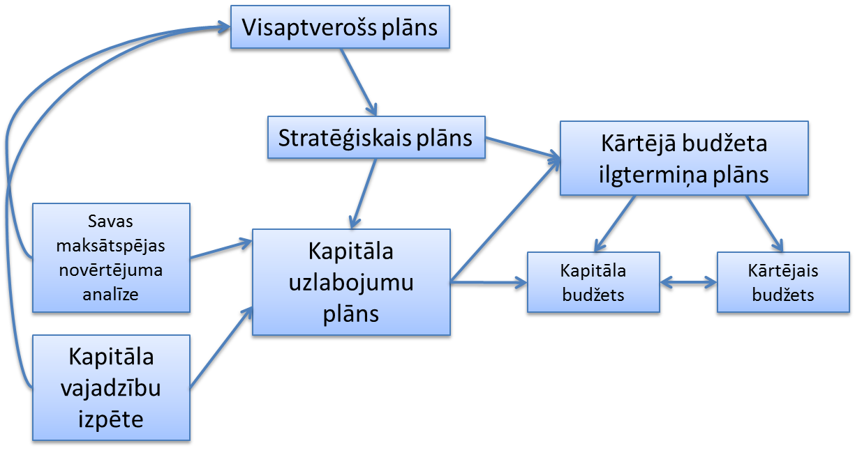

ASV pašvaldību praksē, kā tas redzams attēlā (skat. Ilustrācija 1) tiek izmantots arī jēdziens stratēģiskā plānošana un stratēģiskais plāns. Ar to parasti tiek saprasta pašvaldības mērķu un to sasniegšanai nepieciešamo resursu noteikšanas process (mērķa funkcija). Stratēģiskais plāns pilda arī svarīgu koordinējošu funkciju. Piemēram, tas palīdz saskaņot dažādu pilsētas vai apgabala struktūrvienību darbību ceļu, kanalizācijas, ūdensapgādes un citu kapitāla projektu īstenošanā.
Lai gan CIP izstrāde ASV pašvaldībām nav obligāta, tas ir ne mazāk svarīgs dokuments nekā kapitāla vai stratēģiskais plāns, jo CIP galvenais saturs ir konkrēti projekti. CIP izstrāde ir komplicēts process, un to uzskatāmi atspoguļo nākamajā attēlā redzamā Fairfax apgabala (Virdžīnija, ASV) piemērs (skat. Ilustrācija 2).
Ilustrācija 2. CIP procesa cikls Fairfax apgabalā. Virdžīnija, ASV
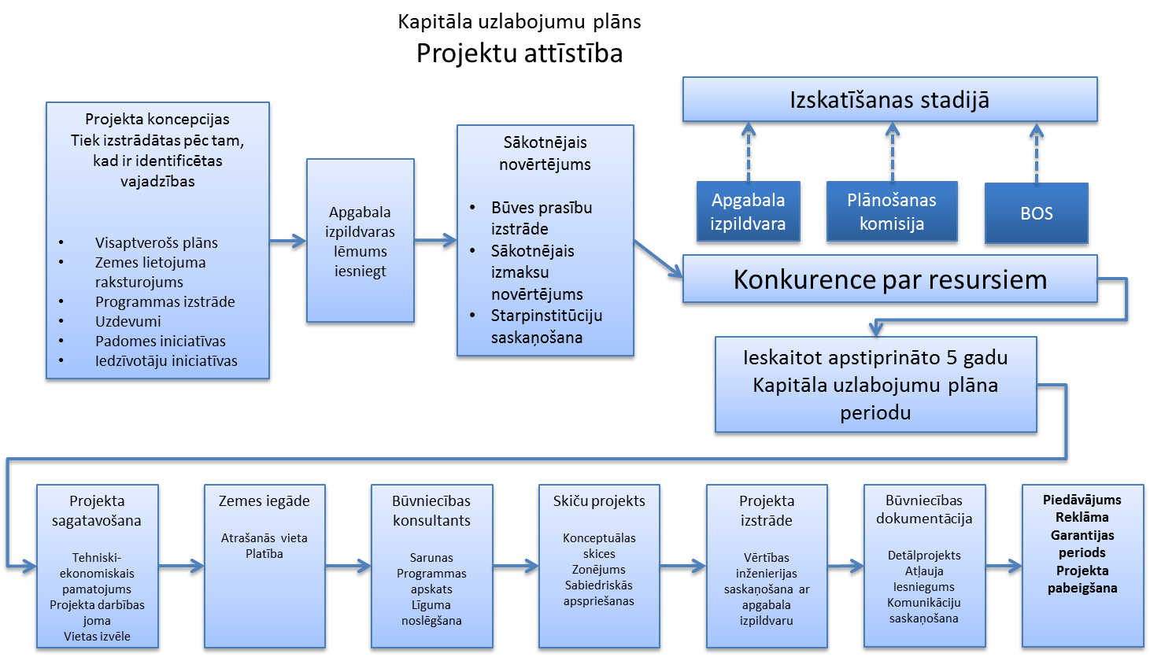
Tiek uzsvērts, ka kvalitatīvi sagatavotam CIP vajadzētu iespējami precīzi aptvert zemes izmatošanas galvenās kategorijas – apdzīvotas vietas (housing), pašvaldības infrastruktūru (water, sewer), rūpnieciskās un atpūtas zonas u.c.
CIP kā darba dokumenti parasti satur virkni tabulu, kas atspoguļo informāciju par galvenajiem projektiem, to īstenošanas fāzēm un laika posmiem, telpisko izvietojumu un izmaksām. CIP veido pēc t.s. “slīdošā” principa – ja vienu projektu īstenošana ir pabeigta, tie no CIP tiek izslēgti, bet to vietā tiek ievietoti jauni projekti.
CIP un kapitāla budžeta projekti lēmumu pieņemšanas procesā parasti tiek skatīti kopā. Svarīgi, lai CIP tiktu atspoguļoti arī priekšlikumi par projektu finansēšanas instrumentiem. Tiek ieteikts, lai CIP aptvertu vismaz 5 gadu laika posmu. Atsevišķos gadījumos laika horizonts var sniegties 20, 40, 50 vai pat 100 gadu ilgā perspektīvā.
CIP un kapitāla budžets ir tiešā veidā saistīti ar operatīvo gada budžetu – tajos atspoguļotajam kārtējā gada izdevumu apjomam jāsakrīt ar attiecīgajām izdevumu pozīcijām arī operatīvajā budžetā. Tajā pašā laikā nav vēlams šos dokumentus, it īpaši kapitāla budžetu un operatīvo gada budžetu, mēģināt apvienot vienā dokumentā. Tam ir vairāki iemesli. Pirmkārt, kapitāla budžets satur projektus vai atsevišķas to īstenošanas fāzes, kuru finansēšana neatkārtojas no gada uz gadu. Turpretī operatīvā budžeta izdevumi, kas saistīti ar pastāvīgo pašvaldības funkciju (izglītība, veselības aprūpe u.c.) izpildi, ir līdzīgi katru gadu. Otrkārt, arī abu budžeta veidu sagatavošanas un lēmumu pieņemšanas procesi ir atšķirīgi.
Treškārt, ja operatīvais gada budžets aptver tikai vienu fiskālo gadu, tad kapitāla budžeta laika horizonts ir vismaz 3-5 gadi vai pat vairāk.
Ceturtkārt, kapitāla budžeta izstrādes process ir cieši saistīts ar CIP sagatavošanu. Vismaz pieci šī procesa posmi ir lielā mērā kopīgi un laika ziņā norit paralēli:
- Procesa organizēšana.
- Projektu identificēšana.
- Projektu atlase.
- Materiālu sagatavošana, formatizēšana, prezentēšana.
- Dokumentu pieņemšana un īstenošana.
CIP un kapitāla budžeta sagatavošanas satura un procesa elementi atspoguļoti Santa Barbara (Kalifornija, ASV) piemērā (skat. Ilustrācija 3).
Ilustrācija 3. CIP programma un projekti tās sastāvā
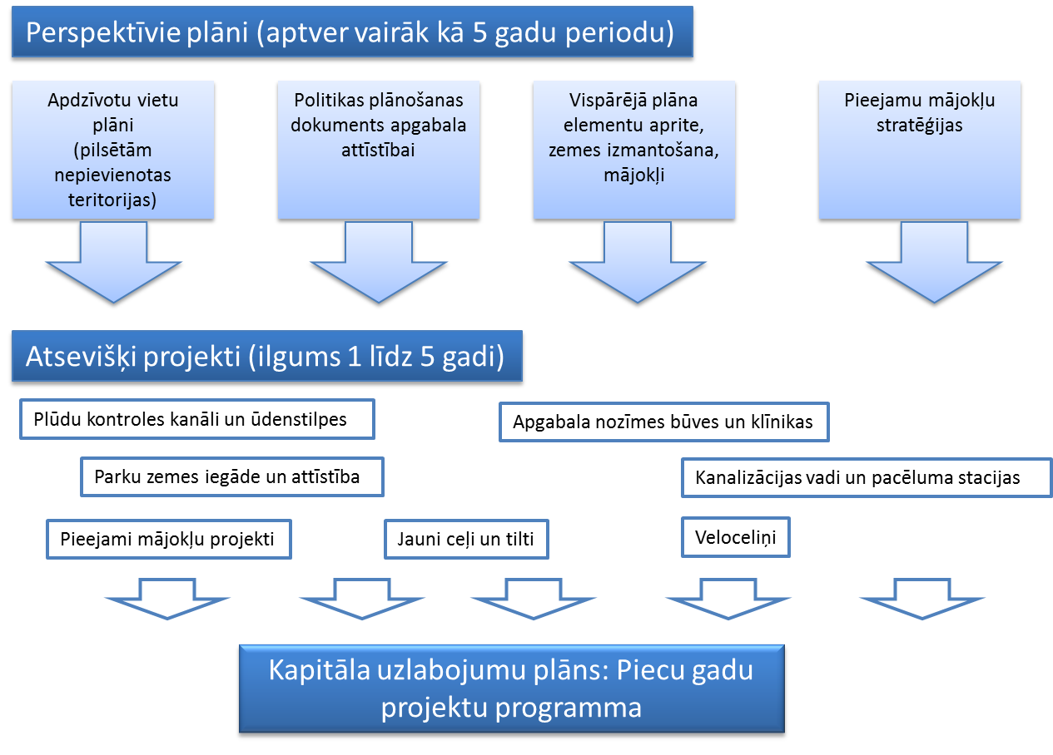
Avots: Letter of Transmittal, Tables and Charts, Feb 15, 2005 Santa Barbara County Proposed Capital Improvement Program
Kā izriet no šī attēla, CIP šajā gadījumā tiek traktēta kā piecu gadu programma, kas aptver šajā laika posmā īstenojamos projektus. Tas ir būtiski, it īpaši gadījumos, kad atsevišķi projekti ir tehniski savstarpēji saistīti. Piemēram, pilsētas ielas rekonstrukcijas projekts var būt cieši saistīts ar ūdensapgādes, elektrifikācijas, gazifikācijas u.c. projektiem, kas veicami kopīgā koordinētā programmā.

Kanāda
Kanādā iepriekšējo 20 gadu laikā atbildība par pašvaldību ilgtermiņa attīstību pamatā bija deleģēta municipalitātēm. Taču pašvaldību finanšu bāze tam bija nepietiekama un tās bija uzkrājušas parādus 123 miljardu ASV dolāru apjomā. Situācija kļuva kritiska arī tādēļ, ka tajā pat laikā daudzi infrastruktūras objekti bija sasnieguši investīciju cikla noslēguma fāzi un bija jāsāk to atjaunošana.
Kanādas valdība, sākot ar 1993. gadu, ar dažādu programmu palīdzību mēģināja pašvaldību uzkrātos parādus mazināt, taču tas to budžetu deficītu problēmu risināja tikai daļēji. Tad, sākot ar 2002. gadu Kanādas centrālā valdība pašvaldībām sāka atskaitīt daļu no federālā gāzes nodokļa, bet 2005. gadā tā izveidoja gāzes nodokļa fondu (Gas Tax Fund). Savukārt 2007. gadā valdība pieņēma attīstības plānu (Building Canada Plan – BCP), kas faktiski bija vienots federālās, provinču un municipalitāšu infrastruktūras investīciju plāns ar septiņu gadu horizontu. Sākot ar 2011. gada federālo budžetu jau tikai pieņemts 10 gadu investīciju plāns, kas faktiski noteica vienotu valsts infrastruktūras ilgtermiņa plānošanas, finansēšanas un finanšu vadības standartu. Līdz ar to infrastruktūras attīstības plānošana kļuva par integrētu federālo un pašvaldību sistēmu, kurā municipālie plāni, investīciju projekti un budžeti bija federālo plānu un programmu detalizētāks turpinājums.
Tādējādi Kanādas pieredzi vidējā termiņa plānošanā var uzskatīt par samērā centralizētu. Taču jāņem vērā, ka šīs valsts prakse, sakarā ar t.s. gāzes nodokli, ir visai specifiska un vairumā citu valstu diez vai atkārtojama. Taču problēmas sakne, kā varējām redzēt, ir tipiska vairumam ekonomiski attīstīto valstu – pašvaldību grūtības uzturēt sabalansētus budžetus. Kanāda risina šo problēmu izmantojot citas savas valsts ekonomiskās priekšrocības.
Kanādā arvien vairāk pašvaldības ievieš daudzgadu budžetu sagatavošanas un apstiprināšanas praksi. Tā, piemēram, Londonas pilsēta, Ontario provincē Kanādā, 2016.gada martā pirmo reizi ir apstiprinājusi daudzgadu budžetu 2016.-2019.gadam (4 gadiem), kas cieši saistīts ar padomes stratēģisko plānu.
Londonas pilsētas pašvaldības budžets sastāv no daudzgadu operacionālā budžeta un no daudzgadu kapitāla budžeta. Neskatoties, uz to ka tas ir daudzgadu (4) budžets, tajā ietverti gada rādītāji, periodā vidējie gada rādītāji, rādītāji periodā kopā. Operacionālajā budžetā paskaidrotas ieņēmumu prognozes, tai skaitā nodokļu politik, sniegts ieņēmumu plāns un izdevumu plāns sadalījumā pa pakalpojumu/dienestu programmām un galvenajām ekonomiskajām kategorijām. Pie tam pielikumā detalizēti skaidrota katra programma (Kultūra; Ekonomiskā labklājība; Vides pakalpojumi; Parki, atpūta un apkaimju pakalpojumi; Plānošanas un attīstības dienesti; Drošības pasākumi; Sociālie un veselības aprūpes pakalpojumi; Transports; Korporatīvie, organizatoriskie un padomes dienesti; Finanšu vadība).
Kapitāla budžets saistīts ar lielajiem infrastruktūras attīstības projektiem, un tā skaidrojums sākas ar četru gadu budžeta (2016-2019) vietu desmit gadu kapitāla plānā un arī skaitļu tabulās četru gadu plānam pievienota tālāko gadu prognoze (2020-2025) un desmitgades kopējais plāns (2016-2025). Viena no kapitālā budžeta izdevumu klasifikācijām projektus / izdevumus sadala šādās trīs grupās:
1) dzīves cikla atjaunošanas projekti (saistīti ar esošo pamatlīdzekļu atjaunošanu, piemēram, ceļu klājums, jumti, iekārtas);
2) izaugsmes projekti, ko padome jau apstiprinājusi 2014.gadā (piemēram, ceļu paplašināšana, infrastruktūra jaunajos rajonos);
3) pakalpojumu uzlabošanas projekti, kas ietvar gan jaunu vai augstāku pakalpojumu kvalitāti (piemēram, jaunas atkritumu pārstrādes tehnoloģijas), gan arī neatliekamus labojumus vai jauninājumus (piemēram, īpašuma iepirkums priekš industriālās zonas).
Budžeta dokuments ietver skaidrojumu par kapitāla budžeta ieņēmumiem, par izdevumiem sadalījumā pa funkcijām / pakalpojumiem, gan sadalījumā pa programmām un iniciatīvām (pasākumiem) to ietvaros. Raksturojot investīciju plānu, katram projektam īsi (līdz 4 rindām) aprakstīta tā būtība (problēma, saturs, mērķis, rezultāts).

Dienvidāfrika
Dienvidāfrikā, lielāka uzmanība tiek veltīta privātā kapitāla piesaistei pašvaldību infrastruktūras objektu attīstībai vidējā un ilgtermiņā. Šinī sakarā pašvaldībām tiek rekomendēts izstrādāt trīs gadu budžetus.
Sava veida katalizatora lomu privātā kapitāla piesaistē spēlē Dienvidāfrikas attīstības banka (Development Bank of Southern Africa), kura investoru atbalstam paplašina savas ilgtermiņa finansēšanas iespējas. Saprotams, ka arī šādā pašvaldības attīstības finansēšanas variantā vidējā un ilgtermiņa budžeta plānošana ir aktuāla.
Lai izvērtētu, cik efektīvs ir Dienvidāfrikas vidējā termiņa plānošanas, pareizāk sakot, tas, kā šie plāni tiek īstenoti, nepieciešams ilgāks laiks. Viens no jautājumiem droši vien varētu būt – vai plaša privātā kapitāla piesaiste pārāk nesadārdzina pašvaldību pakalpojumus? Taču iespējams, ka Dienvidāfrika, kura ir bagāta ar derīgiem izrakteņiem, arī var izmantot vidēja termiņa budžeta ietvara (VTBI) modeli līdzīgi kā Kanāda.

Austrija
Arī Austrijā tiek īstenoti VTBI principi. Galvenais uzsvars tiek likts uz budžeta izdevumu daļu un stingru budžetu izpildes disciplīnu ar mērķi izvairīties no fiskālā deficīta un hroniska parāda veidošanās. Austrijas valdība apzinās, ka stingrāki ierobežojumi budžeta izdevumiem VTBI kontekstā saistāmi ar to, ka nodokļu paaugstināšanas iespējas budžeta deficīta samazināšanai praktiski ir izsmeltas. Turklāt globalizācija – brīva preču, investīciju un darbaspēka kustība, spiež valstis arvien vairāk cīnīties par savu konkurētspēju, kur nodokļu līmenis ir viens no tās noteicošiem faktoriem.
Pašvaldību finanses un to attiecības ar federālo līmeni Austrijā regulē divi dokumenti: iekšējās stabilitātes pakts un ieņēmumu sadales likums. To normas pirmo reizi tika piemērotas 2009. gada budžeta izstrādē.
Ilustrācija 4. Austrijas fiskālā reforma.
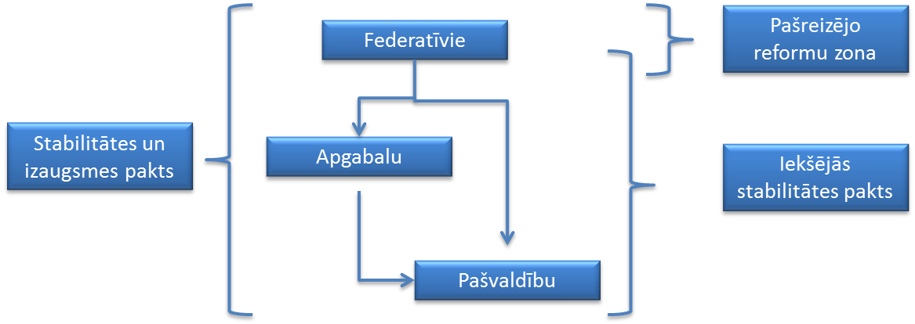
Avots: Eric J.Lundback. Medium-Term Budgetary Frameworks - Lessons for Austria from International Experience. IMF Working Paper, WP/08/163
Kā redzams ilustrācijā (skat. Ilustrācija 4), fiskālā ietvara reformas Austrijā aptver pārsvarā tikai federālo budžeta līmeni, jo tā saistību ar pašvaldību līmeni jau pirms tam noteica iekšējās stabilitātes likums.
Kopumā Austrijas fiskālā sistēma pēc 2005.-2009. gados veiktajām reformām balstās uz šādiem galvenajiem principiem:
- Ilgtspējīgas valdības finanses un makroekonomisko līdzsvaru kā galveno mērķi nosaka Konstitūcija;
- VTBI attiecas uz izdevumu daļu, aptver 4 gadu laika posmu un katra gada pavasarī tiek pārbīdīts par vienu gadu uz priekšu. Izdevumu limiti katrai ministrijai pirmajam gadam ir obligāti. Nākamajiem 3 gadiem tie ir indikatīvi;
- Izdevumu limiti tiek noteikti divos veidos: 1) no projektu un ekonomiskajiem cikliem atkarīgas izmaksas tiek noteiktas ar parametru palīdzību; 2) citas izmaksas nosaka nominālā izteiksmē;
- Stratēģiskās izmaksu prioritātes tiek noteiktas tās sadalot pa konkrētām politikām, pēc tam tās piesaistot attiecīgām ministrijām.
Fiskālā reforma Austrijā neparedz nekādus īpašas budžeta sabalansēšanas prasības vai metodes ekonomiskā cikla procesā, jo to jau nosaka Eiropas stabilitātes un izaugsmes pakts, kurš ir spēkā katrā ES valstī, (t.sk. arī Latvijā) un, kurš paredz galvenās prasības attiecībā uz budžeta deficītu un valsts parādu.
VTBI ieviešana Austrijā notiek saskaņā ar četriem galvenajiem principiem:
- Snieguma budžetēšana (Performance Budgeting) – budžeta izdevumu tieša sasaiste ar sasniedzamajiem mērķiem līdzšinējo ieguldījumu (input-orientated) principa vietā;
- Caurspīdīgums – pilnīgs un izsmeļošs visu budžeta pozīciju pamatojums un sasaiste ar atbildību par to izpildi;
- Efektivitāte – visu valdības aktivitāšu, to mērķu un kritēriju sasaiste ar attiecīgajām budžeta pozīcijām, it īpaši izdevumu jomā.
- Precizitāte – pilnīgs valdības finansiālās situācijas atspoguļojums budžetā, izdevumu uzskaitē un atskaites dokumentos.
Līdz ar to vidējā termiņa plānošanas sistēma gan centrālās valdības, gan pašvaldību līmenī Austrijā uzskatāma par vienu no vislabāk sakārtotām ES.

Somija
Somijā divtūkstošo gadu sākumā tika konstatēts, ka pieaugošs pašvaldību skaits ir sasniedzis galējo savu spēju robežu tām paredzēto uzdevumu pildīšanā. Virknē pašvaldību to spēja nodrošināt iedzīvotājiem pamata pakalpojumus kļuva apšaubāma.
Taču atšķirībā no citās valstīs izplatītajām tendencēm centralizēt infrastruktūras attīstības finansēšanu, Somijā pakalpojumu finansēšanā vērojama drīzāk pretēja tendence – pašvaldību atbildība par sociālajiem jautājumiem pieaug, bet centrālās valdības tiešs finanšu atbalsts tām samazinās. Iemesls – Somijā tika veikta pašvaldību finanšu izlīdzināšanas sistēmas reforma, kuras gaitā tika pakāpeniski samazināts finanšu atbalsts pašvaldībām no centralizētiem finanšu avotiem. Tiek lēsts, ka 2012.-2017. gadu laikā tas saruks par 6,6 miljardiem eiro.
Reformu sākumā Somijas Lokālo un reģionālo administrāciju asociācijas valde (the Board of the Association of Finnish Local and Regional Authorities) piedāvāja, ka valdības un pašvaldību infrastruktūras finansēšanas procesi jānodrošina ilgtermiņa perspektīvā. Turklāt nepieciešams izpētīt iespēju nodibināt īpašu valsts pārvaldītu kompāniju (Infra Oy), kas koordinētu infrastruktūras attīstības projektus. Šāda kompānija (Municipality Finance Plc.) vēlāk arī tika nodibināta jau ar daudz plašākām funkcijām.
Šobrīd katras pašvaldības (municipalitātes) finanšu pamats Somijā ir budžets, kuru pieņem municipalitātes padome. Apstiprinot ikgadējo budžetu municipalitātes padome pieņem arī finanšu plānu, kas aptver operatīvo budžeta gadu, kā arī nākamos vismaz divus kalendāra gadus. Likumdošana neprasa pašvaldībai obligātu ieņēmumu un izdevumu sabalansētību konkrētajā operatīvā budžeta gadā, taču vairāku gadu finanšu plāna ietvaros izdevumu pārsniegums pār ieņēmumiem vairs nav pieļaujams. Gadījumos, kad municipalitātei veidojas budžeta deficīts, tai jāsagatavo pamatojums, kā tā plāno šo deficītu segt.
Taču pieļaujamais deficīta lielums Somijas pašvaldībām netiek noteikts. Nav ierobežojumu arī aizņēmumu apmērā. Taču tiek strikti noteikts maksimālais pieļaujamais termiņš, kādā iespējams budžeta deficīts – tas ir četri gadi.
Tomēr arvien biežāk pašvaldībām, it īpaši nelielajām, ir grūtības iekļauties arī šajā termiņā. Tādēļ Somijā reformu procesa gaitā mazās pašvaldības ar hroniskām finansiālām problēmām tiek veicinātas apvienoties. Tiek uzskatīts, ka lai pašvaldība spētu būt finansiāli patstāvīga un spējīga pilnībā pildīt savas funkcijas, tajā jābūt vismaz 20 tūkstošiem iedzīvotāju.
Somijas pašvaldībām, neatkarīgi no centrālās valdības, ir tiesības finansēt budžeta deficītu ar parāda instrumentiem. Tām ir tiesības arī izvēlēties konkrēto parāda instrumentu veidu, kā arī aizdevēju. Praksē pašvaldības izmanto šo iespēju, lai finansētu pārsvarā investīcijas. Daudz retāk tās aizņemas, lai finansētu operatīvās izmaksas.
Lielā pašvaldību patstāvība finanšu un budžeta jomā Somijā tiek pamatota ar tā sauktā “morālā kaitējuma” (moral hazard) principu. Tiek uzskatīts, ka jebkāda centrālās valdības iejaukšanās šajā jomā automātiski nozīmētu tās līdzatbildības uzņemšanos neveiksmju gadījumā. No tā arī izriet, ka pašvaldībai pašai jāuzņemas pilna atbildība par savām kredītu un citām saistībām un neveiksmes gadījumā tai nav pamata cerēt uz centrālās valdības atbalstu.
Lai mazinātu iespējamos pašvaldību maksātnespējas riskus, iepriekš minētai Municipality Finance Plc. tika piešķirtas pašvaldību kreditēšanas tiesības. To uzrauga Somijas nacionālā Finanšu uzraudzības administrācija. Papildus tam darbojas arī pašu pašvaldību izveidotā Municipālā garantiju valde, kas garantē Municipality Finance Plc. piesaistītos finanšu resursus. Municipality Finance Plc finanšu resursus piesaista vietējā vai starptautiskajā tirgū konkursa kārtībā emitējot parādzīmes.
Somijas Municipality Finance Plc bauda AAA kredītreitingu. Tādējādi tā spēj aizņemties par iespējami lētāko tirgus cenu. Šī Somijas institucionālā struktūra līdz ar pašvaldību patstāvību un vidējā termiņa plānošanu kā sistēma strādā labi, jo Municipality Finance Plc visā savā pastāvēšanas vēsturē nav cietusi zaudējumus no pašvaldībām piešķirtajiem kredītiem.
Šāds Somijas pašvaldību finansēšanas modelis ievērojami atšķiras no citu ES valstu prakses, kur centrālajai valdībai parasti ir daudz lielāka loma pašvaldību finanšu plānošanā un uzraudzībā. Daudz vairāk citās valstīs ir arī ierobežojumu pašvaldību patstāvībai, it īpaši budžetu sabalansētības un investīciju kontroles ziņā.
Tikmēr Somijas prakse ir radījusi bažas un arī kritiku no EK puses, it īpaši attiecībā uz Somijas pašvaldību plaši izplatīto praksi emitēt tirgū parādzīmes lai aizņemtos finanšu resursus. Tā vietā EK piedāvājusi Somijai pāriet uz vienotu ES t.s. stabilitātes parādzīmju sistēmu, kas gan praksē vēl nav pietiekoši pierādījusi savu “stabilitāti”.
Somijas pašvaldību asociācija arī norāda, ka EK bažas ir pārspīlētas, jo tā nepietiekami ņem vērā Somijas pašvaldību finansēšanas sistēmas efektu kopumā, kas neierobežojas tikai ar parādzīmju emisiju kā tādu, bet ietver arī speciāli izveidotas institūcijas kā jau pieminētās Municipality Finance Plc., Garantiju valdi, uzraudzības sistēmu, pārvaldes procedūras utt., t.i. institucionālo atbalsta sistēmu, kas ES gadījumā vēl ir visai neskaidra. Tādēļ Somijas pašvaldību asociācija uzskata, ka tai pagaidām nav pamata pārņemt EK piedāvātos “spēles noteikumus” pašvaldību finanšu jomā, jo padarīs to atkarīgu no eirozonas finanšu sistēmas, kas joprojām ir visai nedroša.

Zviedrija
Pretēji Somijas modelim Zviedrijā ir vērojama izteikta administratīvi teritoriālā finanšu centralizācijas tendence. To veicināja ekonomiskā krīze, ko Zviedrija sevišķi smagi pārdzīvoja deviņdesmito gadu sākumā. Tomēr krīzes nebija vienīgais faktors, kas Zviedrijas valdību spieda veikt virkni reformu pasākumu un meklēt alternatīvus pašvaldību atbalsta mehānismus.
Šajā reformu procesā vairums pašvaldību funkciju tika centralizētas un agrākās brīvības, ko pašvaldības baudīja, tika ievērojami ierobežotas. Piemēram, ja agrāk pašvaldības, līdzīgi kā Somijā, baudīja lielu patstāvību vietējo nodokļu noteikšanā, tad pēc pašvaldību reformas deviņdesmitajos gados tām ne tikai tika noteikti stingri vietējo nodokļu un maksu par pakalpojumiem “griesti” – centrālā valdība sāka daudz stingrāk uzraudzīt arī pašvaldību budžetu sabalansētību. Tika izveidots arī īpašs finanšu koordinācijas mehānisms, kā rezultātā centrālā valdība un pašvaldības sāka faktiski dalīt kopēju budžetu. Nacionālie attīstības un rīcības plāni tiek veidoti paredzot iesaistītajām pašvaldībām attiecīgus veicamos uzdevumus un tāda finansējuma piešķiršanu pašvaldību budžetiem, kas nodrošina šo plānu īstenošanu.
Pēc 1993.-1996. gadu pašvaldību reformām, tām arī turpmāk saglabājās viena gada operatīvais budžets kā galvenais. Taču tika noteikts arī trīs gadu finanšu plāns – faktiski vidējā termiņa budžeta ietvars, kur pirmais gads bija apstiprinātais budžeta gads.
No 2000. gada pašvaldībām tika noteikta prasība pieņemt tikai sabalansētus budžetus. Šī norma tika nedaudz mīkstināta 2005. gadā, pieļaujot īpašos gadījumos budžeta deficītu ar nosacījumu, ka nākamo trīs gadu laikā budžeta sabalansētība ir jāatjauno, kam tad arī jābūt atspoguļotam vidējā trīs gadu termiņa finanšu plānā.
Arī pēc 2008.-2009. gada finanšu krīzes Zviedrijas centrālā valdība daļēji turpināja atkāpties no pārāk centralizētas pašvaldību ietekmes. Tās tiek mudinātas daļu tekošā gada ieņēmumu novirzīt budžeta rezervei iespējamām neplānotām izmaksām nākotnē. Tādējādi centrālā valdība mēģina samazināt nepieciešamību finansiāli atbalstīt pašvaldību budžetus gados, kad ekonomisko vai citu apstākļu dēļ pašvaldību ieņēmumi ir nepietiekami.
Papildus, kopš 2013. gada 1. janvāra Zviedrija pašvaldību praksē ieviesa jauninājumu – municipalitātes un novadu padomes tiek veicinātas veidot īpašus “balansējošos” fondus. Tas nozīmē, ka “labos laikos” papildus budžeta ieņēmumi var tikt uzkrāti šajos fondos, bet ekonomiskajiem apstākļiem pasliktinoties, fondos uzkrātie līdzekļi var tikt izmantoti pašvaldības operatīvā gada budžeta deficīta segšanai.
Ar vidējā termiņa plānošanu ir cieši saistīts arī Zviedrijas Pašvaldības likumā (Local Government Act) noteiktais labas finanšu pārvaldības princips. Ko tieši šis princips ietver, likums nedetalizē. Taču viens no šī principa postulātiem piemēram nosaka, ka pašvaldībām nav pieļaujams ņemt kredītus operatīvo budžeta izdevumu finansēšanai. Savukārt, ja kredīts ņemts kādas iniciatīvas, piemēram, investīciju projekta finansēšanai, pašvaldības rīcībā ir jābūt aktīviem, kurus, nepasliktinot pašvaldības pakalpojumu kvalitāti, varētu pārdot, ja rodas grūtības ar kredīta atmaksu. Arī šādām darbībām jābūt redzamām gan gada budžetā, gan vidējā termiņa finanšu plānā. Līdz ar to Zviedrija ir viena no ES dalībvalstīm, kas aktīvi ievieš praksē VTBI.

Dānija
Dānijā pašvaldību pašu daļa izdevumu finansēšanā no vietējiem nodokļiem un nodevām ir viena no augstākajām ES – apmēram 80%. Tikai ap 20% Dānijas pašvaldības izdevumu segšanai saņem no centrālās valdības. Līdz ar to arī pašvaldību patstāvība ir ļoti liela un Dānijas valsts pārvalde ir viena no visvairāk decentralizētākajām ES – centrālās valdības iespējas ietekmēt pašvaldību finanšu politiku ir tikai šo minēto 20% robežās.
Iepriekš, līdz 2010. gadam, vidējā termiņa finanšu plānošanas pamata dokuments bija vidējā termiņa ekonomikas un fiskālā programma Denmark 2010. Saskaņā ar to pašvaldībām noteiktie mērķi un izdevumu ierobežojumi pamatā bija indikatīvi un praksē nacionālā un pašvaldību budžetu sabalansēšana notika pārsvarā sarunu ceļā. Tas nereti veda pie ilgstošām budžetu saskaņošanas procedūrām. Arī budžetu izpilde bieži bija neapmierinoša.
Lai risinātu radušās problēmas tika veiktas izmaiņas likumā par budžetu un, sākot ar 2014. gadu tika ieviesti vidējā termiņa (četru gadu) izdevumu limiti nacionālajiem un pašvaldību budžetiem. Šie limiti aptver ap ¾ visu publisko izdevumu. Šobrīd Dānijā ir spēkā budžetu limiti 2014.-2017. gadu laika posmam, kuru pamatā ir Dānijas konverģences programma “Dānija 2013”. Šī programma satur Dānijas parlamentā saskaņotās prognozes un aprēķinus par sagaidāmajiem reformu un dažādu iniciatīvu rezultātiem.
Dānijā centrālā valdība katra operatīvā budžeta gada procesā ved sarunas ar pašvaldību asociāciju (LGDK – Local Government Denmark) un reģioniem un slēdz attiecīgus līgumus. To sauc par budžeta kooperāciju. Tā ir vienošanās, ka Dānijas parlaments (Folketings) un valdība nosaka politiskos un ekonomiskos mērķus, bet detalizēti to sasniegšanas plāni ir brīvprātīgas vienošanās starp valdību un vietējo pašvaldību institūcijām priekšmets. Ideālā gadījumā centralizēti tiek koordinēta sadarbība patiešām svarīgu nacionāla līmeņa jautājumu risināšanā, bet vietējās nozīmes problēmas tiek risinātas maksimāli decentralizēti.
Attiecīgo budžeta (ietvara) rādītāju izpildi regulāri kontrolē valdība un Dānijas ekonomiskā padome. Apstiprinot kārtējo operatīvo gada budžetu izdevumus, limiti nākamajam četru gadu slīdošajam vidējā termiņa budžeta periodam var tikt precizēti, bet, ja nepieciešams, arī biežāk (skat. 10.2. pielikums).
Nacionālā līmenī Dānijas parlaments valdībai un pašvaldībām apstiprina kopīgus limitus visai vispārīgā veidā. Piemēram, izmaksu robežas 2014.-2017. gadam, t.i., vidējā termiņa 4 gadu laika posmam tika apstiprināti šādā budžeta ietvara formātā (skat. Tabula 1).
Tabula 1. Valdības, pašvaldību un reģionu maksimāli pieļaujamais izdevumu apmērs laika posmam no 2014.-2017. gadam
DKK mljrd. (2014. gada cenās) | 2014 | 2015 | 2016 | 2017
Valsts apakšlimits kārtējiem izdevumiem | 185.8 | 188.5 | 192.0 | 195.1
Valsts apakšlimits transfertiem | 252.7 | 254.5 | 255.5 | 256.0
Pašvaldības izdevumu limits | 230.1 | 230.1 | 230.1 | 230.1
Reģionālais apakšlimits izdevumiem veselībai | 102.6 | 102.6 | 102.6 | 102.6
Reģionālais apakšlimits attīstībai | 2.9 | 2.9 | 2.9 | 2.9
Source: The Ministry of Finance: Budget Outlook 2014, January 2014, and Budget Outlook 3, December 2013.
Ikgadējā operatīvā budžeta izstrādes procesā notiekošo centrālās valdības un pašvaldību sarunu rezultātā iespējamas izdevumu limitu izmaiņas starp dažādām pašvaldībām. Taču, saskaņā ar Dānijas likumu par budžetu tam jānotiek neitrālā veidā, t.i., budžeta ietvara kopējie rādītāji tādēļ nedrīkst mainīties. Citiem vārdiem, tai vai citai pašvaldībai palielināt pieļaujamo izdevumu limitu var tikai samazinot attiecīgo limitu kādai citai.
Gadījumā, ja budžeta izpilde to vai citu iemeslu dēļ ir vājāka nekā sākotnēji plānots, lai nodrošinātu budžeta ietvara mērķu sasniegšanu, ir jāveic fiskālās konsolidācijas pasākumi. Tas gan ir konkrētas fiskālās politikas izvēles jautājums – vai konsolidācija īstenojama vienkārši samazinot izdevumus, vai paaugstinot nodokļus, vai veicot kādas strukturālās vai institucionālās reformas, vai kombinējot šo pasākumu veidus tajā vai citā proporcijā.
Ja valdība vai pašvaldības pārkāpj operatīvā budžeta vai budžeta ietvara pieļaujamos izdevumu limitus, var tikt piemērots sankciju mehānisms. Pašvaldību gadījumā tas tiek pielietots, ja tiek pārkāpti budžeta izdevumu limiti vai centrālās valdības un pašvaldību finanšu līgumu nosacījumi.
Sankcijas darbojas šādi. Vidējā termiņa budžeta ietvarā 2014.-2017. gadiem Dānijas valdība ir paredzējusi finanšu rezervi (bloka grantu) – DKK 3 miljardi municipalitātēm un DKK 1 miljardu reģioniem. Ja kāda no pašvaldībām pārsniedz operatīvā gada budžeta izdevumu limitu, tas tiek kompensēts no attiecīgā bloka. Nākamajā gadā viens vai otrs bloks tiek attiecīgi samazināts par iepriekšējā gadā pārsniegto limitu. Papildus limita pārsniegums var tikt samazināts konkrētai pašvaldībai. To nākas darīt jebkurā gadījumā, lai atjaunotu bloka apjomu kopumā.
Zemāk atspoguļoti galvenie izdevumu limitu noteikšanas procesa elementi vidējā termiņa (2014.-2017. gadam) budžeta ietvaram Dānijā (skat. Ilustrācija 5).
Ilustrācija 5. Galvenie vidējā termiņa budžeta ietvara izstrādes procesa elementi Dānijā.
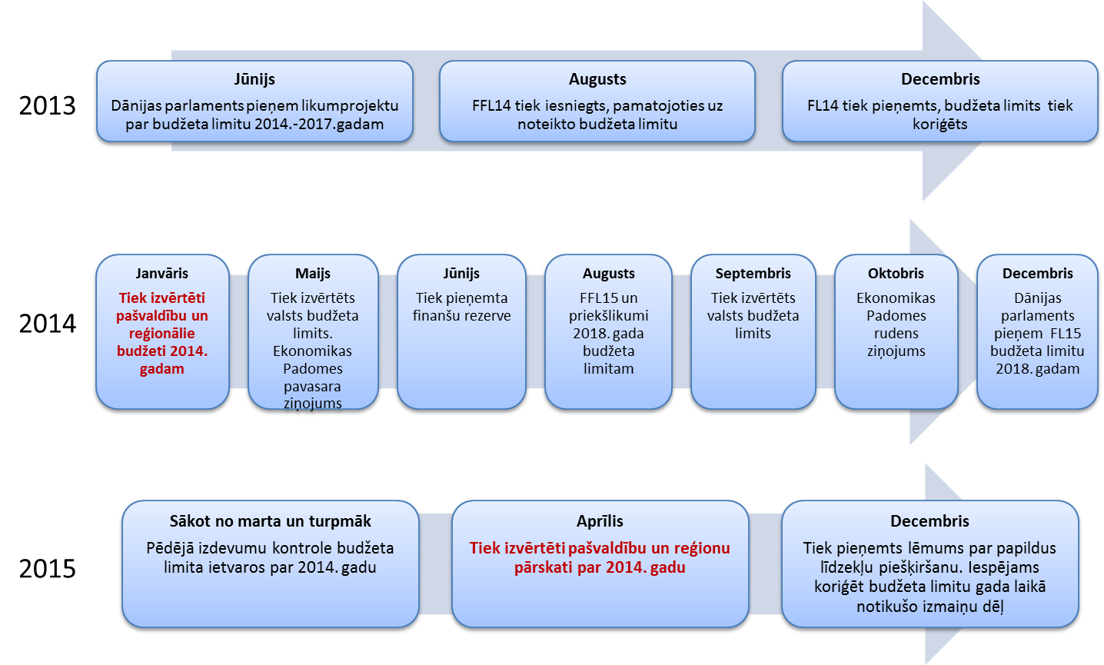
Avots: Covergence Programme Denmark 2014. April 2014. The Danish Government, p.60.
Izstrādājot katra nākamā gada budžetu, visa izstrādes procesa shēma attiecīgi novirzās par vienu gadu. Tādējādi finanšu plānošanā Dānijā centrālās valdības un pašvaldību līmenī konsekventi tiek ievērota pēctecība un nepārtrauktība gan operatīvā budžeta, gan VTBI aspektā.

Īrija
Īrijā būtiska loma pašvaldību budžetu veidošanā, saskaņā ar pašvaldību likumu, ir Vides un pašvaldību ministram. Likumā noteikts, ka gadījumā, ja ministrs uzskata, ka pašvaldības budžeta ieņēmumi kārtējam gadam nesedz izdevumus, ministram ir tiesības pieprasīt budžeta korekcijas. Tas nozīmē, ka pašvaldības savus budžetus veido patstāvīgi, bet Vides un pašvaldību ministrija tos nepieciešamības gadījumā var spiest koriģēt.
Lai gan pašvaldību budžetu veidošanas un to izpildes kontrole no ministrijas puses tiek veikta galvenokārt operatīvā gada budžeta ietvaros, budžeta sabalansētība tiek vērtēta vidējā termiņa perspektīvā.
Īpaša kārtība Īrijā, saskaņā ar pašvaldību likumu, ir paredzēta attiecībā uz kapitāla ietilpīgiem projektiem (capital projects). Pašvaldību administrācijām jāsagatavo īpaši ziņojumi par šādiem projektiem, kuru īstenošana paredzēta nākamajā budžeta gadā un, kuri turpināsies vēl vismaz divos turpmākajos gados. Ziņojumā jāatspoguļo kā pašvaldība budžetu no gada uz gadu vadīs, un kādas budžeta korekcijas, ja nepieciešams, paredzētas, lai budžets būtu pastāvīgi sabalansēts.
Lai šo procesu atvieglotu un padarītu uzskatāmu, budžeta sastāvā tiek veidots atsevišķs kapitāla konts. Šī konta izdevumi konkrētā gadā nedrīkst pārsniegt ieņēmumus, kas varētu palielināt pašvaldības saistības vai radīt kritisku naudas līdzekļu samazinājumu pašvaldības kasē. Tas nozīmē, ka pašvaldības var atļauties tikai tādus kapitāla projektus, no kuriem ienākumi vismaz sedz izdevumus to īstenošanai vidējā termiņa ietvaros. Līdz ar to VTBI nozīme finanšu plānošanā Īrijā arī pašvaldību līmenī nav mazāk svarīga, nekā tradicionālā operatīvā gada budžeta izstrāde un īstenošana.

Francija
Francijā augsts un joprojām augošs publiskā sektora īpatsvars ir viena no galvenajām fiskālajām problēmām daudzu gadu desmitu laikā. Vietējo pašvaldību izdevumu apjoms turpina pieaugt un, piemēram, izdevumi veselības aprūpei Francijā ir visaugstākie no OECD valstīm. Rezultātā arī nodokļu slogs privātajam sektoram, kā arī pašvaldību parādu apmērs starp ekonomiski attīstītajām valstīm ir vieni no augstākajiem.
Lai šīs problēmas risinātu Francijas stabilitātes programmā 2013.-2017. gadiem paredzēta budžeta deficīta samazināšana. Vienlaicīgi Francijā tiek īstenotas strukturālās reformas, kas lielā mērā skar arī pašvaldības. Pašvaldību budžeta deficītu, kas Francijā 2014. gadā veidoja 0.2% no IKP, līdz Francijas stabilitātes programmas perioda beigām paredzēts pilnībā likvidēt, galvenokārt ierobežojot pašvaldību budžetu izdevumus.
Reformu process norit ar grūtībām un, virkne problēmu joprojām gaida savu risinājumu. Kā savos pārskatos atzīmē SVF, Francijā visos valdības līmeņos ievērojami jāpastiprina budžetu izdevumu kontrole, bet pašvaldību līmenī jāuzlabo institucionālā kapacitāte.
Daļēji tas tiek īstenots – ja 2000. gadu pirmajā desmitgadē ap 70% visu publisko investīciju tika ieguldīti ar pašvaldībām deleģēto un tajās īstenoto projektu palīdzību, tad 2014.gadā, salīdzinājumā ar 2008.gadu, pašvaldībām deleģēto projektu apjoms bija samazināts vairāk nekā divkārt.
Arī 2016. gada Francijas budžetā izdevumi samazināti par EUR 16 miljardiem, tai skaitā pašvaldībām par EUR 3.5 miljardiem. Taču Francijas valdība to neuzskata par budžeta konsolidāciju vai kaut ko tamlīdzīgu, bet par uzkrājumu jeb ietaupījumu veidošanas procesu, kas gan drīzāk būtu uzskatāms par PR triku.
Līdz ar to Francijā vidējā termiņa budžeti pašvaldību līmenī raksturojas ar galvenajiem kontrolskaitļiem (izdevumi, aizņēmumi, budžeta deficīts), kuri tiek noteikti vairākiem gadiem, bet izpildes kontrole tiek veikta pārsvarā caur pašvaldību norēķinu kontiem valsts kasē. Detalizētāka informācija par VTBI praksi Francijā nav pieejama.

Baltijas valstis
Viena no Baltijas valstu valsts pārvaldes sistēmas iezīmēm visos līmeņos, kas to būtiski atšķir no vairuma citu pasaules valstu, ir stipri centralizētas administratīvās plānošanas sistēmas mantojums. PSRS sastāvā pašvaldības bija pilnībā pakļautas centralizētai birokrātiskai pārvaldes struktūrai. To galvenais uzdevums bija komandu ekonomikas plānu īstenošana savā teritorijā. Īstenībā vietējās varas struktūras nebija uzskatāmas par pašvaldībām šī vārda nozīmē, jo nepārstāvēja vietējo iedzīvotāju intereses, bet drīzāk par centralizētās administratīvās sistēmas turpinājumu vietējā administratīvā teritorijā.
Pēc neatkarības atgūšanas Baltijas valstīs tika veiktas vairākkārtējas administratīvi teritoriālās sistēmas reformas to demokratizācijas un decentralizācijas virzienā. Pārsvarā šo reformu procesā kā piemērs tika izmantoti Skandināvijas valstu pašvaldību modeļi. Lai gan atšķirības starp Baltijas valstīm pašvaldību organizācijas un finanšu pārvaldes ziņā joprojām ir ievērojamas, tās vieno kopēja problēma – finansējuma nepietiekamība tām deleģēto funkciju veikšanai.
Igaunijā valsts līmenī vidējā termiņa budžeta plānošana notiek – 2016.-2018. gadu budžeta ietvars, kā atzīmējusi EK, ir strukturāli sabalansēts. Taču pašvaldību līmenī publiskie pakalpojumi Igaunijā ne visur ir garantēti, it īpaši transporta, izglītības un virknē citu jomu.
Tādēļ vidējā un ilgtermiņa budžeta plānošana īstenojas kā pašvaldību koordinācijas un sarunu ar valdības starp ministriju komiteju process. Šādas sarunas un to rezultātā panāktās vienošanās, t.sk. ilgtermiņā, paredz Igaunijas budžeta likums. Galvenie sarunu priekšmeti parasti ir pašvaldību izlīdzināšanas fonds un granti no valsts budžeta.
Līdz ar to vidējā termiņa plānošana Igaunijā pašvaldību līmenī daļēji pastāv un tā pārsvarā ir saistīta ar budžeta sabalansētības prasību, tajā skaitā izdevumiem investīcijām. Šo aspektu pašvaldības uzskata par svarīgu priekšnosacījumu, kura ievērošana samazina valdības iejaukšanos pašvaldību lietās ar pārāk ciešiem uzraudzības pasākumiem. Netieši valdība (Finanšu ministrija) to tāpat veic caur norēķinu kontiem, kurus pašvaldībām jāuztur Igaunijas Valsts kasē. Pašvaldībām tāpat kopš 2004. gada ir jāgatavo regulāras atskaites saskaņā ar IPSAS prasībām, kas dod pietiekami detalizētu ainu par pašvaldības finanšu stāvokli un tā izmaiņām.
Vidējā termiņa mērķi tiek noteikti arī Lietuvas stabilitātes programmā 2014.-2018. gadiem. Taču pašvaldībām šādi mērķi vai vidējā termiņa rādītāji praktiski tiek noteikti vien epizodiski.
Neskatoties uz daudzām dažādām pašvaldību problēmām, it īpaši finanšu nepietiekamību (izņemot Lietuvu, kur pašvaldību budžetu izdevumi 2015. gadā kopumā bija mazāki nekā plānots), VTBI praktiska ieviešana Baltijas valstīs kopumā ir iekavējusies, lai gan tā nepieciešamība ir apzināta.

Kopsavilkums un secinājumi
Ārvalstu pieredzes analīze VTBI ieviešanā ļauj izdarīt virkni secinājumu:
- Pieaugoša problēma ES un vairumā citu ekonomiski attīstīto pasaules valstu ir iedzīvotāju novecošanās. Rezultātā pieaug veselības aprūpes pakalpojumu apjoms, bet valsts un pašvaldību budžetu ieņēmumu pieaugums nespēj to pietiekamā apmērā kompensēt. Turpina sadārdzināties arī medikamenti un medicīniskā tehnika.
- Daudzās valstīs savu augstāko punktu ir sasniedzis infrastruktūras objektu tehnoloģiskais (dzīves) cikls un nepieciešamas ievērojamas investīcijas tās atjaunošanai. Turklāt pieaugušas arī attiecīgās kvalitātes, drošības u.c. prasības. Tas viss kopumā pasliktina pašvaldību finanšu situāciju, pieaug to saistību apjoms un budžetu deficīts. Līdz ar to arvien vairāk aktualizējas nepieciešamība pēc investīciju projektu un sociālo programmu plānošanas vismaz vidējā termiņā (3-5 gadi). Šīs problēmas risināšanai pieaugošs valstu skaits centrālās valdības un pašvaldību līmenī ievieš budžeta plānošanas un vadības sistēmu, kas balstās uz vidējā termiņa budžeta horizontu.
- VTB ieviešana dod fiskālo efektu tikai tad, ja tas ir viens no elementiem procesā, kas aptver profesionālu situācijas analīzi, tiek identificētas problēmas, definēti valsts un pašvaldības sociāli ekonomiskās politikas mērķi un, uz tā pamata sagatavoti attiecīgi vidējā un ilgtermiņa plāni, kur pirmais gads ir detalizēts operatīvais budžets, bet nākamie 3-4 vai vairāk gadi nosaka ieņēmumu prognozes un izdevumu limitus.
- Izvēlētie sociāli ekonomiskie mērķi būs formāli lozungi, ja tie neizrietēs no valstī vai pašvaldībā apzinātas un publiski plaši paustas politikas, kas savukārt izriet no demokrātiskā ceļā ievēlētas varas humānās vērtībās balstītas ideoloģiskās ievirzes, piemēram, sociāli orientēta, liberāla, konservatīva un tml. Atkarībā no ideoloģijas izvirzītās politiskās prioritātes var būt saistītas, piemēram, ar ģimeņu sociālā stāvokļa uzlabošanu (mājokļu programmas) vai investīciju piesaistīšanu (uzņēmējdarbības atbalsts, infrastruktūras projekti) utt. Detalizētāk iespējamo vērtību, politikas un VTBI savstarpējās saistības variantu piemērs atspoguļots pielikumā (10.3. pielikums).
- VTB ieviešana, ja tā notiek formāli, pati par sevi neatrisina nekādas problēmas. Kā atzīmēts vienā no starptautiska līmeņa pētījumiem, VTB, lai tas būtu reāls ekonomiskās attīstības veicināšanas mehānisms, ir jābūt nevis formālam plānošanas un finanšu datu kopumam, bet analītiski diagnosticējošam pieņemto lēmumu īstenošanas instrumentam. Citiem vārdiem, tam nepārprotamā veidā jāatspoguļo identificēto problēmu un noteikto mērķu sasniegšanai nepieciešamie mehānismi un finanšu resursi.
- Šāda pieeja prasa pilnveidot arī pašvaldību vidējā termiņa budžetu izstrādāšanas metodoloģiju. Tiek ieviestas atšķirīgas, tomēr savstarpēji saistītas budžetu formas – projektu un programmu budžeti, kuri pakārtoti iepriekš noteiktiem pašvaldības attīstības mērķiem. Atsevišķi tiek izdalīts kapitāla budžets. Šie budžeti tiek integrēti kopējā ietekmes budžetā, kas pēc formas atgādina tradicionālos līniju budžetus, bet vidējā termiņā orientēts uz attīstības mērķu sasniegšanu.
Pašreizējās pašvaldību budžetu izstrādāšanas prakses un pastāvošo problēmu, kā arī citu valstu pieredzes analīze ir pamats ieteikumu izstrādei par pašvaldību vidējā termiņa budžetu izstrādes un izpildes uzlabošanu, kas tiek veikta nākamajā darba daļā.
Sākotnēji VTB bija pieņemts attiecināt galvenokārt uz centrālo (nacionālo, federālo) valdību vidējā termiņa fiskālo politiku saistībā ar katras valsts Stabilitātes un izaugsmes paktu. Taču prakse rāda, ka arī reģionālo attīstību mērķtiecīgi plānot atbilstoši attiecīgiem investīciju cikliem, kas parasti pārsniedz viena gada laika robežu. Piemēram, reģionālās infrastruktūras attīstību un uzturēšanu nepieciešams plānot 40, 50 un pat 60 gadu ilgam laika posmam. Jebkuras valsts pašvaldību infrastruktūra nodrošina pamatu visas valsts ilgtermiņa attīstībai kopumā. Uzņēmumiem nepieciešami labi ceļi un droši tilti preču un pakalpojumu piegādei. Tas pats attiecas arī uz publisko transportu, lai strādājošie varētu savlaicīgi ierasties darbavietās, bet skolnieki un studenti savās mācību iestādēs. Tādēļ pašvaldību infrastruktūras finanšu plānošanas horizontam jāaptver ne tikai vidējais termiņš – 2-3 gadi, kas parasti ir konkrētu investīciju projektu vai vismaz galveno to posmu īstenošanas periods, bet arī stratēģiskie orientieri ilgtermiņa perspektīvā, kas arvien vairāk arī kļūst par galvenajiem VTB objektiem.
Ja centrālās valdības līmenī VTB vairumā ES un citu pasaules ekonomiski attīstīto valstu ir jau vispārpieņemta prakse, tad pašvaldību iesaiste tajā dažādās valstīs ir visai atšķirīgā līmenī. Vairumā valstu pagaidām tiek pārsvarā eksperimentēts, mēģinot ieviest atsevišķus vidējā termiņa budžeta ietvara elementus vai selektīvus vairāku gadu indikatīvus budžeta rādītājus.
VTB ieviešanas lielākā problēma nav tik daudz paša budžeta izstrādāšanas tehnikas vai metodes trūkums, cik, kā atzīmēts kādā pētījumā, nespēja sasaistīt politiku, plānošanu un budžeta izstrādi vienotā procesā. Kā izriet arī no mūsu pētījuma un starpvalstu salīdzinājuma, VTB ieviešana bijusi veiksmīgāka tieši tajās valstīs un pašvaldībās, kur sociāli ekonomisko politiku, attīstības plānošanu un vidējā termiņa budžeta ietvara izstrādi izdevies apvienot gan vertikālā (centrālā valdība – pašvaldības), gan horizontālā (operatīvais un vairāki perspektīvie gadi) aspektos.

Latvijas valsts budžets un pašvaldības budžetu vieta tajā

Pastāvošā budžeta sistēma Latvijā
Publiskā budžeta sistēmu Latvijā veido visu publiskās pārvaldes līmeņu budžetu – gan valsts budžetu, gan pašvaldību budžetu – kopums.
Likums nosaka, ka budžets ir līdzeklis valsts politikas realizācijai ar finansiālām metodēm. Budžets ir valdības finansiālās darbības un vadības pamatā.
Budžeta mērķis ir noteikt un pamatot, kādi līdzekļi nepieciešami valdībai, citām valsts institūcijām un pašvaldībām to valsts pienākumu izpildei, kuru finansēšana noteikta ar likumdošanas aktiem, nodrošinot, lai tajā laikposmā, kuram šie līdzekļi paredzēti, izdevumus segtu atbilstoši ieņēmumi. Budžetu izstrādājot, jāņem vērā nepieciešamība nodrošināt vispārējo ekonomisko sabalansētību.
Budžetā apvienojas visas valsts un pašvaldību finanšu attiecības: izdevumi, ieņēmumi, aizņēmumi, valsts parāds, valsts rezerves, attiecības ar citām valstīm un organizācijām.
Valsts budžets un pašvaldību budžeti sastāv no pamatbudžeta un speciālā budžeta. Informatīviem mērķiem veido konsolidēto kopbudžetu. Budžeta konsolidācija ir savstarpējo norēķinu starp dažādiem budžetiem atskaitīšana (skat. Ilustrācija 6).
Ilustrācija 6. Latvijas valsts un pašvaldību budžetu sistēmas struktūra
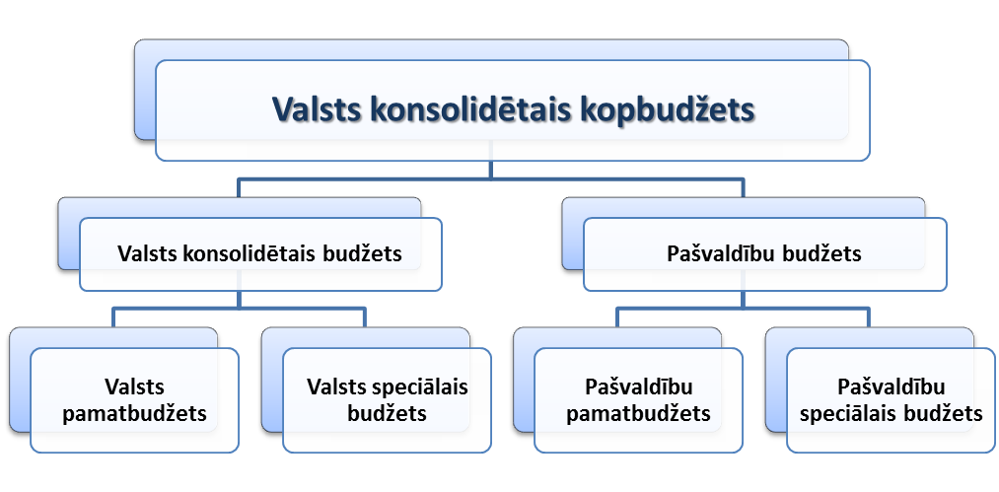
VALSTS KOPBUDŽETS = Valsts budžets + Pašvaldību budžets
Valsts budžets = Valsts pamatbudžets+ Valsts speciālais budžets
Pašvaldību budžets =Pašvaldību pamatbudžets + Pašvaldību speciālais budžets
Pašvaldību pamatbudžets = Σ Pašvaldību pamatbudžeti
Pašvaldību speciālais budžets = Σ Pašvaldības speciālie budžeti

Saskaņā ar Likumu par budžetu un finanšu vadību:
- pamatbudžets ir budžeta daļa, kuru veido dotācija no vispārējiem ieņēmumiem, dotācija īpašiem mērķiem, ieņēmumi no maksas pakalpojumiem un citi pašu ieņēmumi, transferti, ārvalstu finanšu palīdzība, izdevumi, kurus paredzēts segt no šiem ieņēmumiem, kā arī valsts budžeta aizdevumi un valsts budžeta aizdevumu atmaksas.
- speciālais budžets ir budžeta daļa, kuru veido īpašiem mērķiem iezīmēti ieņēmumi, ieņēmumi no maksas pakalpojumiem un citi pašu ieņēmumi, transferti, ārvalstu finanšu palīdzība, ziedojumi un dāvinājumi naudā vai natūrā (ar uzskaiti naudā), kā arī izdevumi, kurus paredzēts segt no šiem ieņēmumiem vai arī aizņēmuma no valsts pamatbudžeta.

Budžeta ieņēmumu un izdevumu klasifikācija
Latvijā valsts budžetam un pašvaldību budžetiem tiek izmantotas vienotas klasifikācijas budžeta ieņēmumiem, izdevumiem un finansēšanai. Atbilstošie MK noteikumi, kas tās regulē ir:
- Ieņēmumu klasifikācija - MK 27.12.2005. noteikumi Nr. 1032 „Noteikumi par budžetu ieņēmumu klasifikāciju”;
- Izdevumu klasifikācija atbilstoši funkcionālajām kategorijām - MK 13.12.2005. noteikumi Nr. 934 „Noteikumi par budžetu izdevumu klasifikāciju atbilstoši funkcionālajām kategorijām”;
- Izdevumu klasifikācija atbilstoši ekonomiskajām kategorijām. MK 27.12.2005. noteikumi Nr. 1031 „Noteikumi par budžetu izdevumu klasifikāciju atbilstoši ekonomiskajām kategorijām”;
- Finansēšanas klasifikācija - MK 22.11.2005. noteikumi Nr. 875 „Noteikumi par budžetu finansēšanas klasifikāciju”.
Budžeta ieņēmumu klasifikācija tiek veikta pēc to izcelšanās avota, un ieņēmumu pamatgrupas tajā ir:
- Nodokļu ieņēmumi;
- Nenodokļu ieņēmumi (nodevas, privatizācijas līdzekļi, soda naudas);
- Maksas pakalpojumi un citi pašu ieņēmumi;
- Ārvalstu finanšu palīdzība;
- Transferti;
- Ziedojumi un dāvinājumi;
- Dotācija no vispārējiem ieņēmumiem.
Lai nodrošinātu budžeta līdzekļu izlietošanas kontroli un dotu iespēju veikt nepieciešamo analīzi, izdevumi tiek klasificēti atbilstoši dažādam kategorijām. Latvijā valsts pamatbudžets ir strukturēts pa programmām un apakšprogrammām, kas pamatojas uz administratīvo jeb institūciju klasifikāciju. Bez tam izdevumi tiek sadalīti pēc funkcionālajām kategorijām un pēc ekonomiskajām kategorijām.
Administratīvā klasifikācija – izdevumi atspoguļoti pa ministrijām, resoriem, un citām struktūrām, kurām uztic veikt konkrētus uzdevumus: izglītības attīstība, aizsardzība, vides aizsardzība utt.
Funkcionālā klasifikācija – izdevumi sagrupēti 10 publiskā sektora funkciju grupās atbilstoši COFOG: vispārējā pārvalde, aizsardzība, sabiedriskā drošība, ekonomiskā darbība, vides aizsardzība, teritoriju un mājokļu apsaimniekošana, veselības aprūpe, kultūra un atpūta, izglītība, sociālā aizsardzība.

Ekonomiskā klasifikācija – izdevumi sagrupēti pēc ekonomiskajām kategorijām, kur galvenās pamatgrupas ir:
- Uzturēšanas izdevumi (kārtējie izdevumi, procenti par aizņēmumiem, subsīdijas un sociālie pabalsti, kārtējie maksājumi ES budžetā un starptautiskā sadarbība, uzturēšanas transferti);
- Kapitālie izdevumi (kapitāla veidošana, kapitālo izdevumu transferti).
Ieņēmumu un izdevumu klasifikācija līdz ar pilnveidotu datoru programmatūru pielietošanu rada iespēju daudz detalizētāki plānot un kontrolēt budžeta resursu plūsmas.

Valsts budžeta izstrādes un pieņemšanas kārtība un dažādu institūciju atbildība
Finanšu ministrija gatavo valsts makroekonomiskās attīstības scenāriju un nodokļu ieņēmumu prognozes, ko apstiprina Ministru kabinets.
Nozaru ministrijas gatavo savas nozares budžeta pieprasījumus, līdzekļu papildus pieprasījumus prioritāriem pasākumiem, tos apkopo Finanšu ministrija un iesniedz Ministru kabinetā.
Ministru kabinets akceptē makroekonomiskās attīstības scenāriju, nodokļu ieņēmumu prognozes, budžeta prioritātes, katras ministrijas izdevumu maksimālo apjomu nākamajam gadam. Visi ministriju budžeta pieprasījumi un pieteiktās budžeta prioritātes tiek diskutētas Ministru kabinetā un, lēmums par finansējuma sadali tiek pieņemts Ministru kabinetā. Ministru kabinets akceptē arī likuma par valsts budžetu projektu un iesniedz to Saeimā.
Saeima izskata valsts budžeta likumprojektu divos lasījumos un lemj gan par ieņēmumu daļu, gan par izdevumu daļu - likumdevējiem ir tiesības mainīt jebkuru normu MK sagatavotajā valsts budžeta likumprojektā.
Pēc valsts budžeta likumprojekta paketes apstiprināšanas Saeimā un Valsts prezidenta izsludināšanas Valsts budžetam tiek piešķirts likuma statuss.

Valsts budžeta izpilde
Visu plānoto ieņēmumu iekasēšanu un visu plānoto izdevumu finansēšanu, ka arī maksājumu uzskaiti un valsts parāda vadību, veic Valsts kase.
Valsts kase, sadarbojoties ar Valsts ieņēmumu dienestu, seko tam, lai visi ieņēmumi, kas pienākas valsts budžetam, tiktu saņemti laikā un attiecīgajā apjomā, un nodrošina to, lai valsts budžeta izdevumi tiktu izdarīti saskaņā ar spēkā esošajiem likumiem.

Valsts budžeta izpildes kontrole un atbildība
Budžeta iestādes, Ministrijas un citas centrālās valsts iestādes, kā arī pašvaldības iesniedz Valsts kasei mēneša, ceturkšņa un gada pārskatus.
Ministrijas un citas centrālās valsts iestādes gada pārskatam pievieno Valsts kontroles atzinumu par gada pārskata sastādīšanas pareizību. Pašvaldības gada pārskatam pievieno zvērināta revidenta ziņojumu. Valsts kontrole gada pārskatam pievieno zvērināta revidenta vai zvērinātu revidentu komercsabiedrības ziņojumu.
Finanšu ministrs atbild par valsts budžeta izpildes procesa organizāciju un vadību, kā arī uzrauga Valsts kases darbību.

Vidēja termiņa valsts budžeta plānošana
Sākot ar 2008. gadu Latvijā tiek ieviesta vidēja termiņa budžeta plānošanas sistēma, atbilstoši Koncepcijai par stratēģiskās plānošanas un vidēja termiņa budžeta plānošanas ieviešanu valsts pārvaldē. Šajā kontekstā vidēja termiņa budžeta plānošana paredz noteikt valsts budžeta likumu vienam gadam un maksimāli pieļaujamo izdevumu kopapjomu turpmākajiem diviem gadiem. Līdz 2012.gadam vidēja termiņa budžeta plānošanas dokuments Likumā par budžetu un finanšu vadību bija noteikts Vidēja termiņa makroekonomiskās attīstības un fiskālās politikas ietvars, kas tika apstiprināts Ministru kabinetā. Atbilstoši izmaiņām Likumā par budžetu un finanšu vadību, kas stājās spēkā no 2012.gada 1.janvāra, 2012. gada laikā pirmo reizi tika izstrādāts Vidēja termiņa budžeta ietvara likums un iesniegts izskatīšanai Saeimā vienlaikus ar valsts budžeta likumprojektu 2013. gadam.
Saskaņā ar Fiskālās disciplīnas likumu un Likuma par budžetu un finanšu vadību (turpmāk – LBFV) 16.2 panta pirmajā daļā noteikto finanšu ministrs nodrošina, ka katru gadu tiek izstrādāts vidēja termiņa budžeta ietvara likuma (turpmāk – VTBIL) projekts nākamajiem trim saimnieciskajiem gadiem, un iesniedz to Ministru kabinetam.
Likums par budžetu un finanšu vadību nosaka, ka
Vidēja termiņa valsts budžeta plānošana - process, kurā tiek noteikti pieejamie resursi vidējam termiņam un nodrošināta šo resursu izlietošana atbilstoši valdības noteiktajām prioritātēm.
Vidējs termiņš — triju gadu periods, ko veido saimnieciskais gads, kuram plāno valsts budžetu, un tam sekojošie divi saimnieciskie gadi.
Vidēja termiņa budžeta plānošana paredz noteikt valsts budžeta likumu vienam gadam un maksimāli pieļaujamo izdevumu kopapjomu gadā turpmākajos divos gados. Latvijas vidēja termiņa budžets klasificējams drīzāk kā vairāku gadu budžeta (multi year) pamatprognozes, bet ne kā daudzgadu budžets (multi-year). VTBIL būtu jāsasaista ar attīstības plānošanas dokumentiem, tādējādi nodrošinot pieejamo resursu sasaisti ar valdības politikas prioritātēm vidējā termiņā. Praksē tā izpausme pamatā ir saistīta ar finanšu disciplīnu, tai skaitā izdevumu un deficīta ierobežošanu, mazāk saistīta ar stratēģisko mērķu un prioritāšu (NAP) īstenošanu.

Ilustrācija 6. Vidēja termiņa budžeta plānošanas shēma
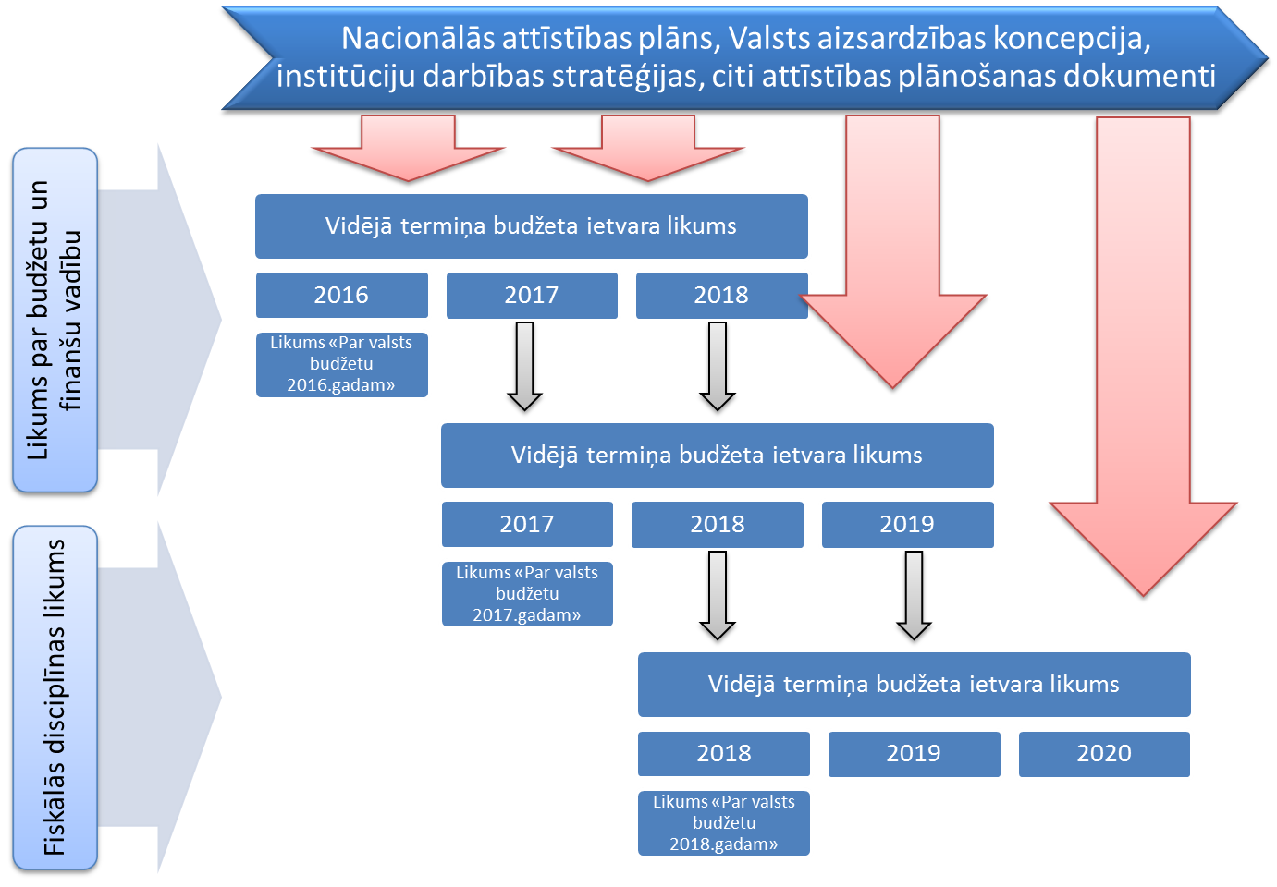
Avots: http://www.fm.gov.lv/lv/sadalas/valsts_budzets/videja_termina_budzeta_planosana/
Vidējā termiņa budžeta ietvara plānošana valsts līmenī dod iespēju arī pašvaldībām prognozēt un plānot savus budžetus ilgākam termiņam nekā gads.
Kā izriet no pašreizējās budžeta izstrādes un īstenošanas sistēmas apskata, tā ne ieņēmumu, ne arī izdevumu daļā nekādā veidā nediferencē operatīvā gada un vidējā termiņa budžeta izstrādes specifiku. Tādēļ tālāk pamatosim vidējā termiņa budžeta nepieciešamību, no kā izriet arī tā izstrādes un pielietošanas īpatnības.

Pašvaldību budžeti Latvijā

Tiesiskais ietvars
Pašvaldību budžetus Latvijā regulē virkne likumu, MK noteikumi un citi tiesību akti, pašvaldību finanšu jautājumi skarti arī Eiropas vietējo pašvaldību hartā.
Latvija ir ratificējusi Eiropas vietējo pašvaldību hartu, kuras 9.panta astoņi punkti ir veltīti pašvaldību finanšu resursiem. Šī Hartas panta astotais punkts: “Lai varētu izdarīt aizņēmumus kapitālieguldījumu finansēšanai, vietējām varām likuma robežās jābūt pieejamam nacionālajam kapitāla tirgum” ir vienīgais, kam Latvija nav pievienojusies.

Galvenie ar pašvaldību budžetu saistītie likumi Latvijā ir:
- Likums “Par pašvaldībām”;
- Likums par budžetu un finanšu vadību;
- Likums “Par pašvaldību budžetiem”.
Visos šajos likumos ir norāde uz pašvaldību patstāvīgu budžetu tiesībām.
Citi, bet ne vienīgie tiesību akti, kas saistīti ar pašvaldību budžetiem un to plānošanu ir:
- Kārtējais likums Par vidēja termiņa budžeta ietvaru;
- Gadskārtējais likums par valsts budžetu;
- Likums “Par nodokļiem un nodevām”, likums “Par iedzīvotāju ienākuma nodokli”, likums “Par nekustamā īpašuma nodokli”;
- Pašvaldību finanšu izlīdzināšanas likums un ikgada MK noteikumi par pašvaldību finanšu izlīdzināšanas fonda ieņēmumiem un to sadales kārtību;
- Publiskas personas finanšu līdzekļu un mantas izšķērdēšanas novēršanas likums;
- Publiskas personas kapitāla daļu un kapitālsabiedrību pārvaldības likums;
- Fiskālās disciplīnas likums;
- Attīstības plānošanas sistēmas likums;
- Teritorijas attīstības plānošanas likums;
- virkne MK noteikumu;
- Pašvaldības saistošie noteikumi, t.sk. pašvaldības nolikums;
- u.c.
Aplūkojot pašvaldību budžetu tiesisko ietvaru jāsecina, ka tas ir ļoti daudzskaitlīgs un komplicēts, nereti ar nepietiekami izprotamu hierarhiju. Šāda situācija ar ne vienmēr izprotamām vai pretrunīgām normām, rada situāciju, ka kāda norma netiek ievērota un attiecīgi sekmē tiesisko nihilismu.
Likumā “Par pašvaldībām” kā Latvijas pašvaldību “jumta likumā” doti pašvaldības budžeta vispārīgi aspekti. Kā viens no pašvaldības pienākumiem noteikta budžeta izstrādāšana un apstiprināšana, noteikta domes ekskluzīvā kompetence apstiprināt un grozīt budžetu un pārskatus par tā izpildi, nodaļā par domes darba organizāciju viens pants veltīts pašvaldības budžetam kā saistošajiem noteikumiem, norādīts no kādiem avotiem veidojas pašvaldību finanšu resursi, un visbeidzot likumā iekļauta norāde uz atsevišķiem pašvaldību budžeta jautājumus reglamentējošiem likumiem.
Sarežģītāka ir situācija ar Likumu par budžetu un finanšu vadību un likumu “Par pašvaldību budžetiem”. Loģiski būtu, ka likums par budžetu un finanšu vadību attiecībā pret pašvaldību budžetiem ir kā vispārējs likums, kas nosaka vispārējus publiskā budžeta, tas ir, valsts budžeta un pašvaldību budžeta principus, kā arī jau specifiskāk valsts budžeta jautājumus, bet likums “Par pašvaldību budžetiem” ir vērtējams kā speciālās tiesību normas (par pašvaldību budžetu) ietverošs likums.
Praksē tā nav. Ne visur ir skaidrs, kad “Likumā par budžetu un finanšu vadību” termins “budžets” attiecināms uz jebkuru publisku budžetu (tātad arī uz pašvaldību), kad tikai uz valsts budžetu. Likumā vietām tiek norādīts “pašvaldību budžets”, “valsts budžets”, vietām tikai “budžets”. Neskatoties uz to, ka tas salīdzinājumā ar likumu “Par pašvaldību budžetiem” ir vispārējs likums, attiecībā uz budžeta dalījumu pamatbudžetā un speciālajā budžetā, tas drīzāk pilda speciālās normas (speciālais likums “Par pašvaldību budžetiem” atsaucas uz vispārējo likumu).
Turpmākajās sadaļās norādītas arī citas nepilnības vai neskaidrības.

Pašvaldības budžeta juridiskais statuss un mērķis
Pašvaldības savus budžetus izstrādā, apstiprina un izpilda patstāvīgi, ievērojot normatīvajos aktos noteiktās normas. Pašvaldības gadskārtējais budžets jeb precīzāk budžeta plāns tiek sagatavots un apstiprināts, kā pašvaldības saistošie noteikumi, un tie tiek iesniegti VARAM.
Budžeta mērķis noteikts gan Likumā par budžetu un finanšu vadību, gan arī likumā “Par pašvaldību budžetiem” (skat. Tabula 2).
Tabula 2. Budžeta mērķa formulējums likumos
Likumā par budžetu un finanšu vadību (1.pants) | Likumā “Par pašvaldību budžetiem” (2.pants)
Budžets ir līdzeklis valsts politikas realizācijai ar finansiālām metodēm. Budžets ir valdības finansiālās darbības un vadības pamatā.  Budžeta mērķis ir noteikt un pamatot, kādi līdzekļi nepieciešami valdībai, citām valsts institūcijām un pašvaldībām to valsts pienākumu izpildei, kuru finansēšana noteikta ar likumdošanas aktiem, nodrošinot, lai tajā laikposmā, kuram šie līdzekļi paredzēti, izdevumus segtu atbilstoši ieņēmumi. Budžetu izstrādājot, jāņem vērā nepieciešamība nodrošināt vispārējo ekonomisko līdzsvaru. | Pašvaldību budžetu mērķis ir noteikt un pamatot, kāds līdzekļu apjoms tām nepieciešams ar likumu noteikto funkciju, uzdevumu un brīvprātīgo iniciatīvu izpildei periodā, kuram šie līdzekļi ir paredzēti.
Neskaidrību rada Likumā par budžetu un finanšu vadību 1.pantā (budžeta mērķis) ietvertā norma par prasību segt izdevumus ar atbilstošiem ieņēmumiem, kontekstā ar šī paša likuma 6.pantu, un likuma “Par pašvaldību budžetiem 12.pantu, kas paredz, ka aizņēmumi netiek pieskaitīti pie ieņēmumiem:
Pašvaldību budžeti katram saimnieciskajam gadam ietver visus pašvaldību (pašvaldību institūciju) iekasētos vai saņemtos ieņēmumus un aizņēmumus, kurus pašvaldības apropriē pašvaldību mērķiem. Pašvaldību budžetos ir ieņēmumu daļa, izdevumu daļa un finansēšanas daļa.
Mūsdienīgas izpratnes kontekstā pašvaldības budžets ir integrēta pašvaldības stratēģiskās vadīšanas, tai skaitā attīstības plānošanas sastāvdaļa, tāpēc tās kontekstā pašvaldību budžeta veidošanas praksē
pašvaldības budžeta mērķis ir sadalīt prognozētos pieejamos finanšu līdzekļus attiecīgajā periodā pašvaldības funkciju un uzdevumu izpildei un attīstībai atbilstoši pašvaldības attīstības plānošanas dokumentos noteiktajiem rīcības virzieniem, prioritātēm, uzdevumiem, rīcības plānam un investīciju plānam, lai sasniegtu šajos dokumentos minētos mērķus.
Tomēr apsekojumi, kā arī Valsts kontroles revīzijas liecina, ka pašvaldību budžetu sasaiste ar attīstības plānošanas dokumentiem, kas nosaka attīstības virzienu un to detalizāciju ilgtermiņā un vidējā termiņā, kopumā pašvaldībās vēl ir nepietiekama (skat. 4.8.nodaļu).
Pašvaldības budžeta izpildi, nodokļu iekasēšanu un līdzekļu racionālu izlietošanu nodrošina pašvaldības dome, pamatojoties uz spēkā esošajiem tiesību aktiem. Likumā noteiktajā kārtībā pašvaldības budžets var tikt grozīts.

Pašvaldības budžeta termiņš
Latvijā pašvaldības budžetu sagatavo un apstiprina vienam kalendārajam gadam. No likuma Par pašvaldību budžetiem izriet, ka pašvaldības izstrādā gadskārtējo pašvaldības budžetu. Un saskaņā ar Likumu par budžetu un finanšu vadību tāpat kā valsts budžetam pašvaldību budžetu saimnieciskais gads sākas 1.janvārī un beidzas 31.decembrī.
Tomēr pašvaldības budžeta mērķa definējums neizslēdz līdz ar gadskārtējo budžetu arī garāku termiņu (Pašvaldību budžetu mērķis ir noteikt un pamatot, kāds līdzekļu apjoms tām nepieciešams ar likumu noteikto funkciju, uzdevumu un brīvprātīgo iniciatīvu izpildei periodā, kuram šie līdzekļi ir paredzēti).
Pašvaldības savus budžetus izstrādā, apstiprina un izpilda patstāvīgi, ievērojot normatīvajos aktos noteiktās normas.
Budžeta plāns tiek sagatavots un apstiprināts, kā pašvaldības saistošie noteikumi, kas tiek iesniegti VARAM. Pašvaldības domes priekšsēdētājs atbild par to, lai gadskārtējais pašvaldības budžets tiktu izstrādāts un iesniegts apstiprināšanai domei ne vēlāk kā divu mēnešu laikā pēc gadskārtējā valsts budžeta likuma izsludināšanas (likuma “Par pašvaldību budžetiem” 15.panta 1.daļa).
Likuma par budžetu un finanšu vadību 41.panta 6.daļa nosaka, ka
Lai nodrošinātu konsolidētā kopbudžeta kopsavilkuma sagatavošanu, pašvaldības ne vēlāk kā triju mēnešu laikā pēc gadskārtējā valsts budžeta likuma izsludināšanas un ne vēlāk kā divu mēnešu laikā pēc grozījumu gadskārtējā valsts budžeta likumā izsludināšanas, ja grozījumi gadskārtējā valsts budžeta likumā ietekmē pašvaldības budžetu, iesniedz Finanšu ministrijai informāciju par apstiprinātajiem budžetiem.
Pašvaldības budžeta dokuments, kā saistošie noteikumi, tai skaitā budžeta ieņēmumu un izdevumu plāns pašvaldībai ir jāpublicē savā mājas lapā. Savukārt prasība iesniegt Finanšu ministrijai apstiprināto pašvaldības budžetu izpaužas kā plāna rādītāju ietveršana ikmēneša budžeta pārskatos, kas pieejami arī publiski - Valsts kases mājas lapā.
Likums paredz, ka pašvaldības budžeta projektam pievienojams paskaidrojuma raksts, kas ir neatņemama tā sastāvdaļa. Paskaidrojuma rakstā līdz ar citām prasībām jāietver informācija par periodu, kas sniedzas tālāk par gadu kam budžets paredzēts.
Tā sadaļas, kam jāietver tālāka par gadu perspektīva, ir:
- domes priekšsēdētāja ziņojums, kurā sniegta informācija par attiecīgās republikas pilsētas vai novada ekonomisko un sociālo situāciju, pašvaldības uzdevumiem saimnieciskajam gadam, kuram plāno pašvaldības budžetu, un tam sekojošiem diviem saimnieciskajiem gadiem;
- ja budžetā paredzēta tāda uzdevuma finansēšana, kura izpilde pārsniedz saimnieciskā gada ietvarus, — turpmākajos gados paredzētie budžeta izdevumi līdz uzdevuma pabeigšanai, kā arī ikgadējos ekspluatācijas izdevumus;
- parādu un galvojumu finansiālo saistību izklāsts kārtējā saimnieciskajā gadā un trijos turpmākajos gados.
Lai gan formāli pašvaldības apstiprina budžetu vienam gadam (gadskārtējais budžets), praksē sastopamas pašvaldības, kas budžeta plānu (sevišķi investīciju daļu) savām vajadzībām sastāda vairākiem gadiem uz priekšu (pat līdz 5 gadiem), gan prognozējot tekošās darbības, gan vienreizējus pasākumus, projektus un investīcijas, attiecīgi paredzot to ietekmi tekošās darbības daļā. Tātad virknei pašvaldību ir budžeta plāns ilgākam periodam, bet tas nav apstiprināts, tam nav saistošo noteikumu statusa un tas nav publicēts.
Sastopami arī gadījumi, ka pašvaldība iekļauj budžeta ietvaru vairākiem gadiem budžeta dokumenta - saistošo noteikumu paketē. Tā, piemēram,
Rīgas dome 2015.gada 9.jūnijā apstiprināja iekšējos noteikumus Nr.15 „Rīgas pilsētas pašvaldības budžeta izstrādes, apstiprināšanas, izpildes un kontroles kārtība”, kas bija pamats, lai Rīgas domes Budžeta komisija 2015.gada 15.jūnijā pirmo reizi varētu apstiprināt Rīgas pilsētas pašvaldības budžeta ietvaru 2016.–2018.gadam. Attiecīgi 2016.gada budžeta dokumenta paskaidrojuma rakstā iekļauta informācija un tabula par pašvaldības budžeta ieņēmumiem un izdevumiem lielos vilcienos trīs gadiem.
Galvenās problēmas, kas saistītas ar pašvaldības budžeta daudzgadu plānošanu un arī plānošanu vairākiem gadiem ir neziņa par ieņēmumiem, gan tekošiem (nodokļu ieņēmumi, transferti – PFIF dotācijas, mērķdotācijas), gan nepietiekama skaidrība par attīstības projektiem pieejamiem līdzekļiem un nosacījumiem to saņemšanai, par aizņemšanās iespējām, un arī neziņa par jaunām prasībām attiecībā uz pašvaldību funkciju (pakalpojumu) izpildi. Lai gan formāli valsts nevar pašvaldībām noteikt jaunas funkcijas, neparedzot tām papildu finansējumu. Ņemot vērā nepārtrauktās situācijas izmaiņas, pašvaldības, kam budžeta plāna uzmetums ir vairākiem gadiem, to nepārtraukti koriģē.
Lai arī pašvaldību budžetu veidošana vairākiem gadiem tiesību aktos nav paredzēta, tās ir saņēmušas aizrādījumus par to, ka tas netiek veikts. Balstoties uz vispārējiem stratēģiskās vadīšanas un labas pārvaldības principiem, uz šādu trūkumu ir norādījusi Valsts kontrole. 2015. gada aprīlī Valsts kontrole publicēja 13 revīzijas ziņojumus par rezultātiem konkrētās pašvaldībās „Pašvaldības finanšu līdzekļu kultūrai, atpūtas un sporta pasākumiem izmantošanas lietderība un atbilstība tiesību aktu prasībām” un apkopojošajā informatīvajā ziņojumā „Pašvaldību finanšu līdzekļi kultūrai, atpūtas un sporta pasākumiem tiek izlietoti, nevērtējot sasniegtos rezultātus” kā novērotais trūkums norādīts:

- Netiek īstenota vidēja termiņa budžeta plānošana, finansējums netiek saistīts ar konkrētām aktivitātēm, kas ir vērstas uz mērķu sasniegšanu.
Formāli uz nepieciešamību plānot darbību un attiecīgi arī finanses ilgākam nekā gads termiņam norāda pašvaldību attīstības plānošanas tiesiskais ietvars, jo pašvaldības nākotnes perspektīva jāiezīmē vairākus gadus uz priekšu, tai skaitā salīdzinoši detalizēti vismaz 3 gadus uz priekšu (Attīstības programmas Rīcības plāns un Investīciju plāns).
LPS izdotajā Pašvaldības deputāta rokasgrāmatā arī norādīts uz vidēja termiņa budžeta veidošanas nepieciešamību: “Galvenie iemesli vidēja termiņa budžeta nepieciešamībai:
- Tā ir iespēja sasaistīt attīstības pasākumus visā to īstenošanas ciklā ar budžetā paredzētu finansējumu;
- Tā ir iespēja sasaistīt attīstības pasākumus ar deputātu sasaukuma politisko darbību;
- Tā ir iespēja sasaistīt darbinieku motivācijas sistēmu ar tiem attīstības rādītājiem, kas tiek plānoti budžetā.”
Pašvaldības budžeta izpildi, nodokļu iekasēšanu un līdzekļu racionālu izlietošanu nodrošina Pašvaldības dome, pamatojoties uz spēkā esošajiem likumdošanas aktiem. Likumā noteiktajā kārtībā pašvaldības budžets var tikt grozīts.

Latvijas pašvaldību ieņēmumu autonomija un aizņemšanās iespējas
Pašvaldības daudzgadu budžeta veidošana saistīta ne tikai ar izdevumu plānošanu pasākumiem, ar ko sasniegt nospraustos mērķus, bet arī ar ieņēmumu un finansējuma (aizņēmumu) prognozēšanu un plānošanu. Salīdzinājumā ar ārvalstu praksi Latvijā pašvaldībām raksturīga salīdzinoši zema ieņēmumu autonomija un ierobežotas aizņemšanās iespējas. Ārvalstu piemēros budžeta plānošanas, sevišķi attīstības budžeta plānošanas procesā pēc vēlamo rezultātu, uzdevumu formulēšanas, pēc atbilstošo pasākumu un to īstenošanai nepieciešamo resursu ieplānošanas seko lēmumu par atbilstošiem ieņēmumiem pieņemšana, kā piemēram, saistītiem ar vietējiem nodokļiem, nodevām, maksas par pakalpojumiem, aizņēmumiem vai municipālajām obligācijām.
Par Latvijas pašvaldību zemo ieņēmumu autonomiju aizrādījusi arī Eiropas Padomes Vietējo un reģionālo varu kongress. Pēc 2011.gadā Latvijā veiktā monitoringa Eiropas Padomes sniegtajās rekomendācijās līdzās citiem priekšlikumiem ieteikts:
- Palielināt pašvaldību finanšu autonomiju, daudzveidojot to pašu ieņēmumu avotus un palielinot to finanšu resursu īpatsvaru, ko tās var ietekmēt nosakot bāzi un likmi;
- Pārskatīt pašvaldību aizņēmumu noteikumus un padarīt tos elastīgāku un aizņemšanos pieejamākus, un līdz ar to atcelt atrunu saistītu ar Eiropas vietējo pašvaldību hartas 9.panta 8.punktu .
Minētās EP rekomendācijas būtu nepieciešams attiecīgi iestrādāt Latvijas likumdošanā.

Pašvaldības budžeta struktūra
Saskaņā ar tiesību aktiem pašvaldības budžets sastāv no pamatbudžeta un speciālā budžeta.
Likums par budžetu un finanšu vadību paredz:
- Valsts budžets un pašvaldību budžeti sastāv no pamatbudžeta un speciālā budžeta (3.panta 2.daļa).
- Pašvaldību budžetos ir ieņēmumu daļa, izdevumu daļa un finansēšanas daļa (6.panta 1.daļa).
Praksē pašvaldību budžetam ir vēl trešā daļa ar ieņēmumiem un izdevumiem – tas ir ziedojumu un dāvinājumu budžets.
Pagājušā gadsimta deviņdesmito gadu pirmajā pusē, ieviešot pašvaldību budžetu dalījumu pamatbudžetā un speciālajā budžetā, tas bija kā pagaidu risinājums. Šodien šī budžeta dalījuma jēga ir zudusi un šis dalījums apgrūtina vai nenodrošina korektu budžeta informācijas analīzi un plānošanu ne pašvaldības, ne arī nacionālā līmenī, un šī dalījuma lietošana nav objektīva vajadzība. Šāds dalījums apgrūtina vidēja termiņa kapitāla investīciju programmu plānošanu un finansēšanu, kavē objektīvu pašvaldību salīdzināšanu un salīdzināšanas (benchmarking) izmantošanu pašām pašvaldībām savas darbības pilnveidošanai un attīstības vadības lēmumiem.
Kopš 2010. gada vairākas pašvaldības jau ir atteikušās no budžeta dalījuma pamatbudžetā un speciālajā budžetā, atsevišķi atstājot tikai ziedojumu un dāvinājumu daļu, vai arī šo daļu pievienojot vienā. Šādi piemēri ir Rīgas, Jūrmalas, Ikšķiles novada, Bauskas novada un Mērsraga novada pašvaldības. Nenoliedzot, ka lielākām pašvaldībām pamatbudžeta daļas palielināšana dod arī lielākas aizņēmuma iespējas, nenonākot stabilizējamā situācijā, tomēr galvenais ieguvums budžetu apvienošanā ir korektākas situācijas apzināšanas un analīzes iespējas kvalitatīvāku lēmumu pieņemšanai.
Pie tam iedziļinoties tiesību aktos detalizētāk, var konstatēt neloģisku situāciju un jāsecina, ka prakse neatbilst likuma normām. Likuma “Par pašvaldību budžetiem”, kas ir speciālais likums, 12.pants ietver atsauci uz vispārīgāka rakstura likumu, tas ir uz Likumu par budžetu un finanšu vadību:
Pašvaldību budžeti sastāv no pamatbudžeta un speciālā budžeta. Pašvaldību speciālo budžetu izveido Likumā par budžetu un finanšu vadību noteiktajos gadījumos, kā arī atbilstoši domes lēmumam par speciālā budžeta izveidi.

Savukārt Likums par budžetu un finanšu vadību arī nosaka, ka (3.panta 2.daļa):
“Valsts budžets un pašvaldību budžeti sastāv no pamatbudžeta un speciālā budžeta.” un divās vietās nodefinē, kas ir pamatbudžets un speciālais budžets, bet nenorāda kādi ir noteiktie gadījumi, kad speciālo budžetu veido.

Likuma par budžetu un finanšu vadību
Terminu skaidrojuma sadaļa | 7.panta 1.daļa (pamatbudžets)  8.panta 1.daļa (speciālais budžets)
Pamatbudžets - budžeta daļa, kuru veido dotācija no vispārējiem ieņēmumiem, dotācija īpašiem mērķiem, ieņēmumi no maksas pakalpojumiem un citi pašu ieņēmumi, transferti, ārvalstu finanšu palīdzība, izdevumi, kurus paredzēts segt no šiem ieņēmumiem, kā arī valsts budžeta aizdevumi un valsts budžeta aizdevumu atmaksas. | Pamatbudžets ir budžeta daļa, kas ietver:  - visus valsts vai pašvaldības ieņēmumus, kuri paredzēti izdevumu segšanai, izņemot īpašiem mērķiem iezīmētus speciālā budžeta ieņēmumus, dāvinājumus un ziedojumus;  - apropriācijas visiem valsts vai pašvaldības izdevumiem, kurus paredzēts segt no pamatbudžeta līdzekļiem;  - pašvaldību budžetu aizņēmumus un aizņēmumu atmaksu.
Speciālais budžets - budžeta daļa, kuru veido īpašiem mērķiem iezīmēti ieņēmumi, ieņēmumi no maksas pakalpojumiem un citi pašu ieņēmumi, transferti, ārvalstu finanšu palīdzība, ziedojumi un dāvinājumi naudā vai natūrā (ar uzskaiti naudā), kā arī izdevumi, kurus paredzēts segt no šiem ieņēmumiem vai arī aizņēmuma no valsts pamatbudžeta. | Speciālais budžets ir budžeta daļa, kas ietver:  - likumā paredzētu valsts budžeta izdevumu segšanu no īpašiem mērķiem iezīmētiem ieņēmumu avotiem;  - valsts, pašvaldības vai noteiktas budžeta iestādes saņemtos ziedojumus vai dāvinājumus ar norādītu mērķi vai bez tā;  - aizņēmumus no valsts pamatbudžeta un atmaksu valsts pamatbudžetam;  - 3¹) (izslēgts ar 16.06.2011. likumu);  - 4) pašvaldību speciālā budžeta ieņēmumus, ko veido autoceļu fonda līdzekļi, dabas resursu nodokļa ieņēmumi, ieņēmumi no privatizācijas, ostas maksas, ieņēmumi no citiem īpašiem mērķiem iezīmētiem ieņēmumu avotiem, un ar tiem saistītos izdevumus, aizņēmumus un to atmaksu.
Ieteikumi atteikties no pamatbudžeta un speciālā budžeta dalījuma Latvijā nav jauni. Piemēram, tie atrodami 2000.gada The Urban Institute ziņojumos Pašvaldību vadības un finansu projekta ietvaros, tie pausti RAPLM 2010.gadā sagatavotajā informatīvajā ziņojumā “Par pašvaldību budžetu finanšu avotu palielināšanu un dažādošanu”.

Katru no pašvaldības budžetiem veido trīs pamatdaļas:
- ieņēmumi,
- izdevumi,
- finansēšana.

Katru no budžeta pamatdaļām izstrādā saskaņā ar vienotu Ministru kabineta apstiprinātu klasifikāciju, kas tiek izmantota arī valsts budžetam:
- Ieņēmumu klasifikācija - MK 27.12.2005. noteikumi Nr. 1032 „Noteikumi par budžetu ieņēmumu klasifikāciju”;
- Izdevumu klasifikācija atbilstoši funkcionālajām kategorijām - MK 13.12.2005. noteikumi Nr. 934 „Noteikumi par budžetu izdevumu klasifikāciju atbilstoši funkcionālajām kategorijām”;
- Izdevumu klasifikācija atbilstoši ekonomiskajām kategorijām. MK 27.12.2005. noteikumi Nr. 1031 „Noteikumi par budžetu izdevumu klasifikāciju atbilstoši ekonomiskajām kategorijām”;
- Finansēšanas klasifikācija - MK 22.11.2005. noteikumi Nr. 875 „Noteikumi par budžetu finansēšanas klasifikāciju”.

Bez tam Likumā par budžetu un finanšu vadību minēts par pašvaldību budžeta sasaistes ar pašvaldības administratīvo struktūru nepieciešamību (41.panta 2.daļa).
Pašvaldību budžetiem ir jāatspoguļo pašvaldību administratīvās struktūras un jāatbilst šā likuma 11.pantā noteiktajām prasībām.
Pašvaldībās budžeta plānošana pamatā notiek pa institūcijām un struktūrvienībām, sīkāk atšifrējot to izdevumus pēc ekonomiskās klasifikācijas. Budžeta plānošanā salīdzinoši retāka, bet ir, arī programmu izmantošana līdzās struktūrvienību budžetiem. Sastopamas programmas vienas institūcijas ietvaros un programmas ar vairāku institūciju iesaisti.
Ņemot vērā pārskatu prasības ar vienotu izdevumu klasifikāciju pēc funkcijām un ekonomiskajām kategorijām pašvaldību publicētie budžetu dokumenti vairumā gadījumu atsevišķi trīs daļās (pamatbudžets, speciālais budžets, ziedojumi un dāvinājumi), katra daļa ir kādā no dotajām variācijām:
- izmantota tikai oficiālā ieņēmumu un izdevumu funkcionālā un ekonomiskā klasifikācija (pirmais dalījums pa funkcijām, tad seko ekonomiskā klasifikācija funkcijas ietvaros; vai visi izdevumi funkciju dalījumā un atsevišķi visi izdevumu ekonomiskās klasifikācijas kategorijās);
- izdevumiem izmantota sava, modificēta, sabiedrībai labāk izprotama klasifikācija vai grupējums (piemēram, izdalītas institūcijas un/vai programmas un to ietvaros izdevumu ekonomiskās klasifikācijas grupās);
- Rīgas pašvaldības budžetā pamatbudžets apvienots ar speciālo budžetu vienā daļā – pamatbudžetā. Līdzās izdevumu sadalījumam pa funkcijām un ekonomiskajām kategorijām, līdzīgi kā valsts budžets, budžets strukturēts arī programmās. Katrai programmai ir noteikts izpildītājs jeb atbildīgais departaments vai iestāde, noteikts mērķis, sasniedzamie rezultāti. Lai arī saukta spar programmām, daļa programmu atbilst struktūrvienības formātam. Rīgas pašvaldībai atsevišķa budžeta programma ir “Investīciju programmas realizācija”. Tradicionāli speciālajā budžetā iekļautā valsts mērķdotācija un izdevumi ceļiem Rīgas pašvaldības budžetā (pamatbudžetā) ir kā atsevišķa programma “Mērķdotācija pašvaldības autoceļiem un ielām” . Rīgas pašvaldības speciālajā budžetā iekļauti tikai ziedojumi un dāvinājumi, un attiecīgi valsts pārskatu sistēmā tas netiek skaitīts pie speciālā budžeta, bet ziedojumu un dāvinājumu budžetu sadaļā.
Salīdzinot ar ārvalstu praksi, Latvijas pašvaldību budžetu veidošanā jeb strukturēšanā ir atšķirīga secība, un specifisks sadalījums pamatbudžetā un speciālajā budžetā. Attīstības un/vai kapitālie projekti vai programmas, kas saistītas ar daudzgadu plānošanu, nav redzamas kopā vienuviet, bet iepludinātas vai nu institūcijās vai formālajā funkciju klasifikācijā, kas ir nepārskatāmāka par institūcijām. Piedevām esošā struktūra neveicina uz rezultātu orientētu domāšanu, ne arī sabiedrībai dod iespēju saistīt izdevumus ar sasniegumiem.

Pašvaldības budžeta pārskati
Latvijā pašvaldības Finanšu ministrijas (Valts kases) datu bāzē sniedz mēneša pārskatus un gada pārskatus par budžeta izpildi atsevišķi par katru budžetu (pamatbudžets, speciālais budžets, ziedojumi un dāvinājumi). Mēneša pārskats salīdzinoši nav tik detalizēts kā gada pārskats. Gada pārskats tiek iesniegts ar vadības ziņojumu un zvērināta revidenta atzinumu. Oficiālie pārskati balstās uz vienoto klasifikāciju – ieņēmumiem tā ir viena, bet izdevumiem ir pēc divām kategorijām. Attiecīgi mēneša pārskatos pieejama informācija par visu izdevumu sadalījumu pēc funkcionālajām kategorijām un visu izdevumu sadalījums pēc ekonomiskajām kategorijām. Gada pārskatā pieejams gan šāds sadalījums, gan arī sīkāks – pirmais dalījums ir pēc funkcionālajām kategorijām (pie tam detalizētākā nekā pamatkategorijas līmenī) un katra funkcionālā kategorija tiek izvērsta sadalījumā pēc ekonomiskajām kategorijām, tai skaitā redzams kāds izdevumu apjoms ir uzturēšanas izdevumiem un sīkāk, un kāds ir kapitālajiem izdevumiem pēc ekonomiskās klasifikācijas un sīkāk. Bez tam gada publiskais pārskats uz budžeta gada pārskata informācijas bāzes ietver arī kvalitatīva rakstura informāciju.
Informatīviem mērķiem Valsts kases mājas lapā tiek publicēti arī mēnešu un gada pārskati par visu pašvaldību kopējo pamatbudžetu (kopsumma) un speciālo budžetu un pašvaldību konsolidēto budžetu, pārskati par valsts konsolidēto kopbudžetu jeb publiskā sektora budžetu, un dati regulāri tiek sniegti Eurostatam. Līdz ar to jārēķinās, ka arī ja pašvaldībās visa budžeta vai kapitālā budžeta plānošana tiktu veikta vidēja termiņa periodam, atskaites jeb pārskatus būtu nepieciešams sniegt vismaz reizi gadā.
Starp regulāri aktualizējamiem pārskatiem ir arī pašvaldības aizņēmumu un galvojumu pārskats, kas ietver ilgāka laika perspektīvu (saistību termiņi) nākotnē.
Fiskālās budžeta disciplīnas kontekstā valsts rūpe ir pašvaldību saistību, kas veido visu publisko saistību (valsts, pašvaldību un to institūciju) kopējo ietvaru, uzraudzība, un tāpēc ieviesta pašvaldību aizņemšanās sistēma ar salīdzinoši stingriem ierobežojumiem un stingru kontroli. Atbilstoši Finanšu ministrija regulāri seko līdzi pašvaldību atskaitēm par to saistībām, un tās arī tiek publicētas ministrijas mājas lapā.
Finanšu ministrija nodrošina pašvaldību finansiālās darbības uzraudzību un finanšu situācijas analīzi, tam izmantojot šādu informāciju:
- Valsts kasē iesniegtie pašvaldību oficiālie pārskati (uzraudzība notiek reizi ceturksni);
- pašvaldību iesniegtie dokumenti aizņēmumu un galvojumu saņemšanai;
- cita papildus informācija, kas ir FM rīcībā.
Pašvaldību pārskati valsts mērogā ir paredzēti iekšējo un ārējo uzdevumu risināšanai.
Pirmie, t.i., iekšējie uzdevumi ietver: rādītāju no pašvaldību kopējā budžeta plānošanu un tā integrāciju valsts konsolidētā kopbudžeta pārskatos, atsevišķu pašvaldību finanšu darbības analīzi, kā arī valsts struktūru un sabiedrības informēšanu.
Ārējie uzdevumi apvieno informācijas apmaiņu ar Eiropas Komisiju Stabilizācijas programmas ietvaros, kā arī starptautisko finanšu institūciju, piemēram, Starptautiskais Valūtas fonds, reitingu aģentūras, vēstniecības u.tml., informēšanu.
Ilustrācija 7. Pašvaldību pārskatu izmantošana
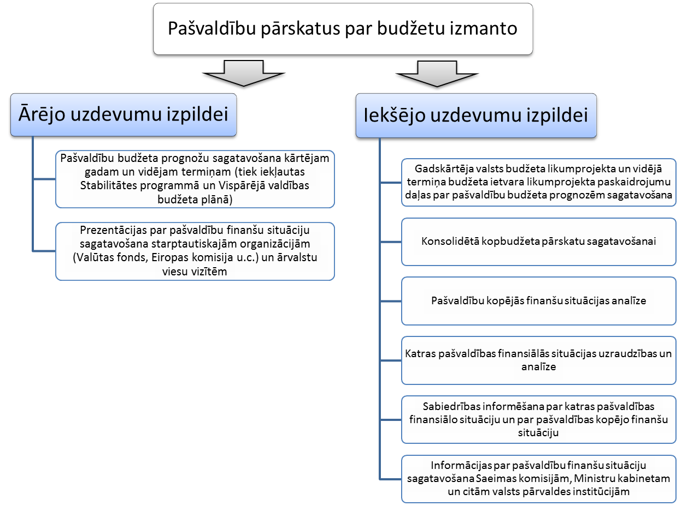

Pašvaldību budžeta analīze 2010.-2015. g.

Pašvaldību pamatbudžeta analīze
Pamatbudžets ir pašvaldību budžeta galvenā un lielākā daļa, bet ne vienīgā daļa. Saskaņā ar 2015.gada budžetu datiem pašvaldību pamatbudžeta, speciālā budžeta un ziedojumu dāvinājumu izdevumu kopsummā pamatbudžeta, speciālā budžeta un ziedojumu dāvinājumu īpatsvaru attiecība bija 97,9% - 2,0% un 0,1%. Aprēķini par šo budžetu izdevumu proporciju atsevišķi katrā pašvaldībā liecina, ka pamatbudžetu budžetu īpatsvars ir robežās no 87% līdz 100%.
Pašvaldību pamatbudžeta ieņēmumu lielāko daļu veido nodokļu ieņēmumi – tas ir atskaitījumi no valsts nodokļiem (pamatā iedzīvotāju ienākuma nodoklis un nekustamā īpašuma nodoklis). Pēdējo sešu gadu laikā nodokļu ieņēmumu īpatsvars pašvaldību pamatbudžetā ir palielinājies un, 2015. gadā sasniedzis 60.8% (2010. gadā tas bija 54.0%). Nākamā lielākā pašvaldību pamatbudžeta ieņēmumu grupa ir transfertu ieņēmumi, to īpatsvars ir samazinājies un 2015. gadā bija 31.6%. Transfertos ietilpst arī pašvaldību budžetos saņemtā dotācija no PFIF (kā lielāko daļu veido pašvaldību iemaksas tajā), kas bija vidēji 5% līmenī no ieņēmumiem (skat. Tabula 3).
Nenodokļu ieņēmumi veido 2-3% no pamatbudžeta ieņēmumiem, maksas pakalpojumi un citi pašu ieņēmumi 5-6%. Ja nodokļu ieņēmumus, nenodokļu ieņēmumus un maksu par pakalpojumiem ar citiem pašu ieņēmumiem klasificē kā pašvaldību pašu ieņēmumi, tad šī ieņēmumu daļā apskatītajā periodā sastādīja 61-68% no kopējiem pamatbudžeta ieņēmumiem.
Ilustrācija 8. Pašvaldību pamatbudžetu ieņēmumi, 2010.-2015. g., milj. EUR

Avots: www.kase.gov.lv
Vērtējot iepriekšējo sešu gadu finanšu datus par pašvaldību pamatbudžeta izdevumiem pa funkcionālajām kategorijām, redzams, ka lielāko izdevumu daļu (~40%) veidoja izdevumi izglītībai.
Nākamās lielākās pēc īpatsvara izdevumu pozīcijas ir ekonomiskā darbība (kur ietilpst transports un transporta infrastruktūra) un izdevumi vispārējiem valdības dienestiem (kas ietvars arī izdevumus, veicot iemaksas PFIF) - 13% un 15% attiecīgi. Teritoriju un mājokļu apsaimniekošanai katru gadu tiek tērēti vidēji 11% no pamatbudžeta izdevumiem, sociālajai aizsardzībai līdz 10%.
Izdevumu struktūra atbilstoši funkcionālajām kategorijām pēdējo 6 gadu laikā būtiski nav mainījusies.
Ilustrācija 9. Pašvaldību pamatbudžeta izdevumi pa funkcionālajām kategorijām 2010.-2015. g., milj. EUR
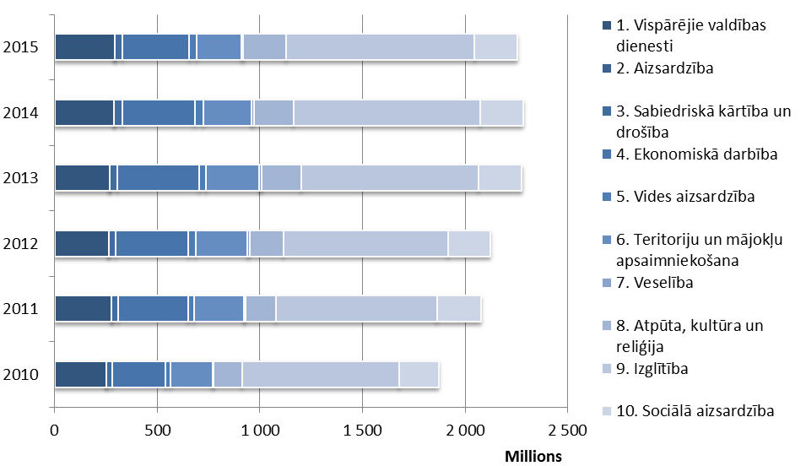
Avots: www.kase.gov.lv
Pamatbudžeta izdevumu analīze pa ekonomiskajām kategorijām, norāda, ka lielāko daļu (vidēji 80%) no tiem veido uzturēšanas izdevumi, t.sk.:
- kārtējie izdevumi ( vidēji 76%)
- izdevumi procentu maksājumiem (vidēji 2.9%)
- subsīdijas, dotācijas, sociālie pabalsti (vidēji 13.8%)
- uzturēšanas izdevumu transferti (vidēji 7.3%, lielākā daļa no tiem iemaksas PFIF).
Izdevumi kapitālieguldījumiem veido līdz 20% no pamatbudžeta izdevumiem.
Ilustrācija 10. Pašvaldības pamatbudžeta izdevumi atbilstoši ekonomiskajām kategorijām 2010.-2015. g., milj. EUR
Izdevumi atbilstoši ekonomiskajām kategorijām | Uzturēšanas izdevumu sadalījums
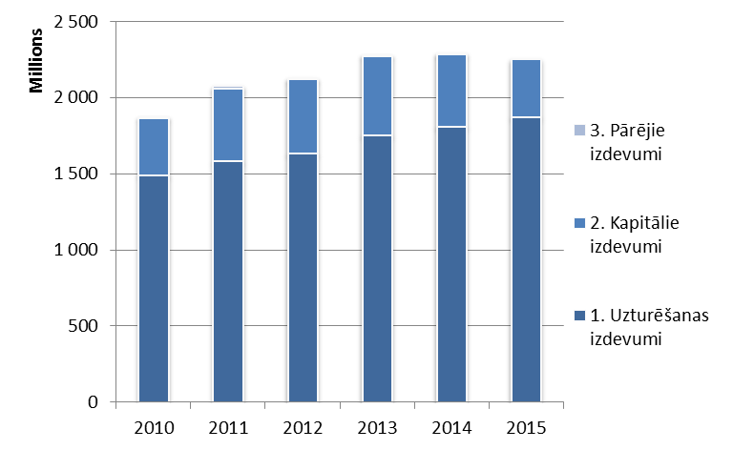 | 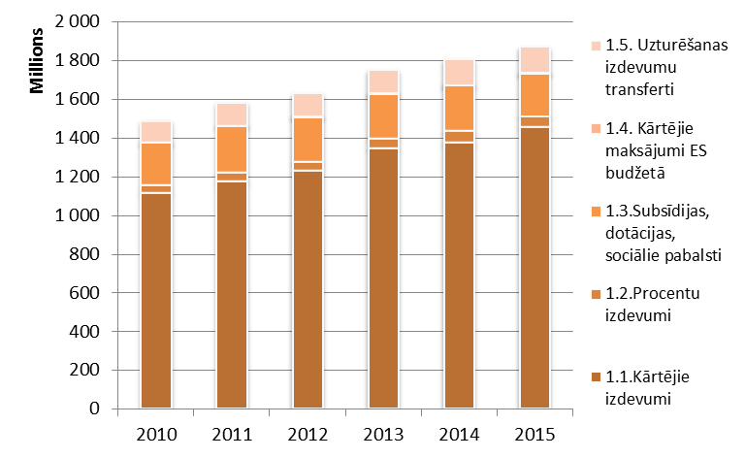

Tabula 3. Pašvaldību pamatbudžetu ieņēmumu un izdevumu apjoms un dinamika, 2010.-2015. g., EUR
* Finansiālā bilance procentos norādīta no pašu ieņēmumiem (1.0+2.0+3.0)

Vērtējot Latvijas pašvaldību esošo kredītsaistību līmeni, ir apskatīta informācija par esošajiem aizņēmumiem. Uz 2015. gada beigām pašvaldību kredītsaistību kopējais apjoms veido aptuveni 1025.6 milj. EUR, vai 67.4% no pamatbudžeta pašu gada ieņēmumiem (nodokļu un nenodokļu ieņēmumi, maksas pakalpojumi un citi pašu ieņēmumi).
Pēdējo 6 gadu laikā kredītsaistību apmērs, vērtēts attiecībā pret pamatbudžeta gada pašu ieņēmumiem palielinājās par 8.7 procentu punktiem.
Ilustrācija 11. Pašvaldību kredītsaistības attiecībā pret pašu ieņēmumiem
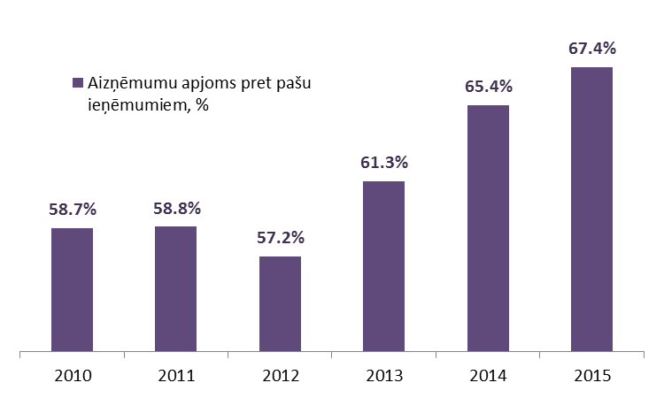
Avots: www.kase.gov.lv, konsultantu aprēķins
Esošo kredītsaistību apjoma dinamika pēdējos gados atspoguļota ilustrācijā zemāk.
Ilustrācija 12. Esošo kredītu atlikums gada beigās, milj. EUR
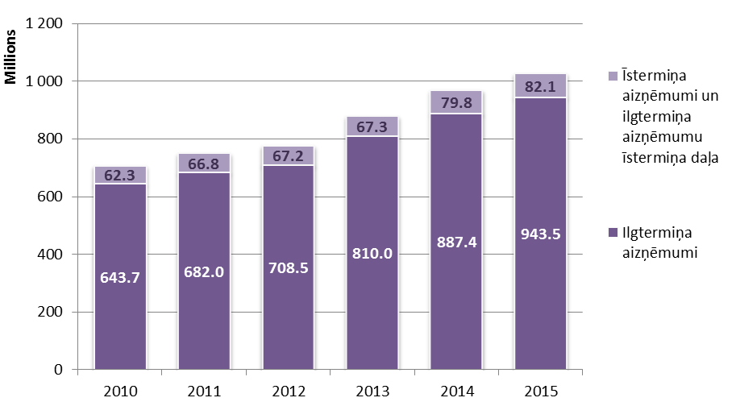
Avots: www.kase.gov.lv
Saskaņā ar Finanšu ministrijas apkopoto un tās mājas lapā publicēto informāciju pašvaldību kopējo saistību (aizņēmumi, galvojumi, ilgtermiņa saistības) apjoms 2016.gada 31.jūlijā ir 1914.76 miljoni EUR. Kopējais gada saistību apjoms 2016.gadā ir 164.32 milj. EUR un tās veido 9.66% pret plānotiem pamatbudžeta ieņēmumiem bez mērķdotācijām un iemaksām PFIF.

Pašvaldība, kas maksā PFIF
Pašvaldības, kas veic iemaksu PFIF, pamatbudžeta izpilde 2010.-2015. g. ir analizēta uz Ķekavas novada piemēra.
Ķekavas pašvaldības pamatbudžeta ieņēmumu lielāko daļu veido nodokļu ieņēmumi. Pēdējo sešu gadu laikā nodokļu ieņēmumu īpatsvars būtiski nav mainījies, un periodā vidēji sastādīja 81%. Nenodokļu ieņēmumi veido 0.4-1.0% no pamatbudžeta ieņēmumiem, maksas pakalpojumi un citi pašu ieņēmumi 2.6-3.8%. Tādējādi pašvaldību pašu ieņēmumi periodā bija ~85% no kopējiem pamatbudžeta ieņēmumiem (skat. Tabula 4).
Transfertu ieņēmumu īpatsvars nenozīmīgi palielinājās un, 2015. gadā bija 15.8% no pamatbudžeta ieņēmumiem.
Ilustrācija 13. Ķekavas novada pamatbudžeta ieņēmumi 2010.-2015. g., tūkst. EUR
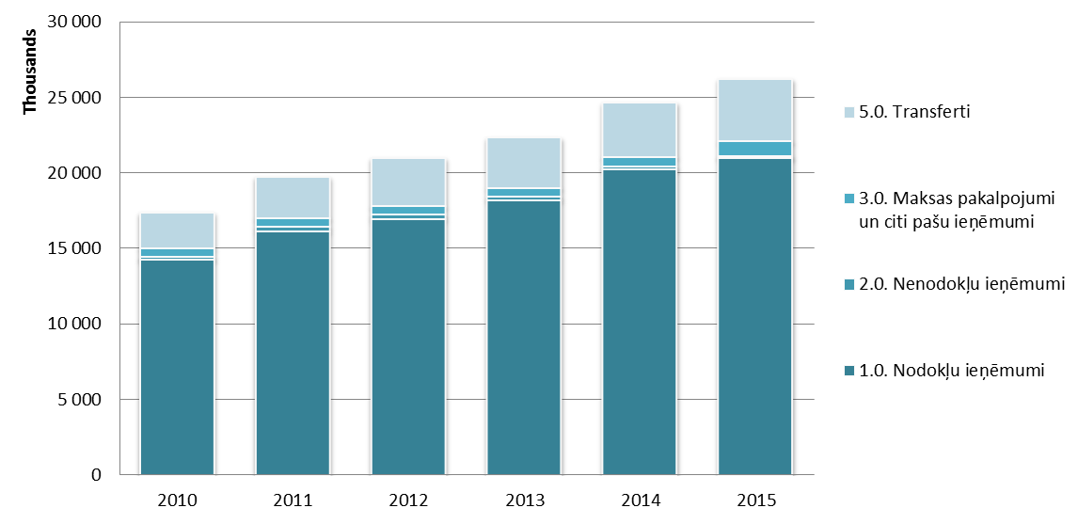
Avots: www.kase.gov.lv
Vērtējot iepriekšējo 6 gadu finanšu datus par pašvaldību pamatbudžeta izdevumiem atbilstoši funkcionālajām kategorijām, redzams, ka lielāko izdevumu daļu (32-55%) veidoja izdevumi izglītībai.
Nākamā lielākā pēc īpatsvara izdevumu pozīcija ir izdevumi vispārējiem valdības dienestiem (18-32%). Teritoriju un mājokļu apsaimniekošanai katru gadu tiek tērēti no 7% līdz 16% no pamatbudžeta izdevumiem, sociālajai aizsardzībai līdz 10%.
Izdevumu struktūra atbilstoši funkcionālajām kategorijām pēdējo 6 gadu laikā bija mainīga. Piemēram, izdevumu īpatsvars izglītībai svārstījās no 32% līdz 55%, kā arī to apjoms būtiski pieaudzis. 2015. gadā izglītībai tika tērēti 11 milj. EUR, kas divreiz vairāk nekā 2010. gadā (skat. Ilustrāciju zemāk). Izmaiņas saistītas ar investīcijām.
Ilustrācija 14. Ķekavas novada pamatbudžeta izdevumi pa funkcionālajām kategorijām 2010.-2015. g., tūkst. EUR
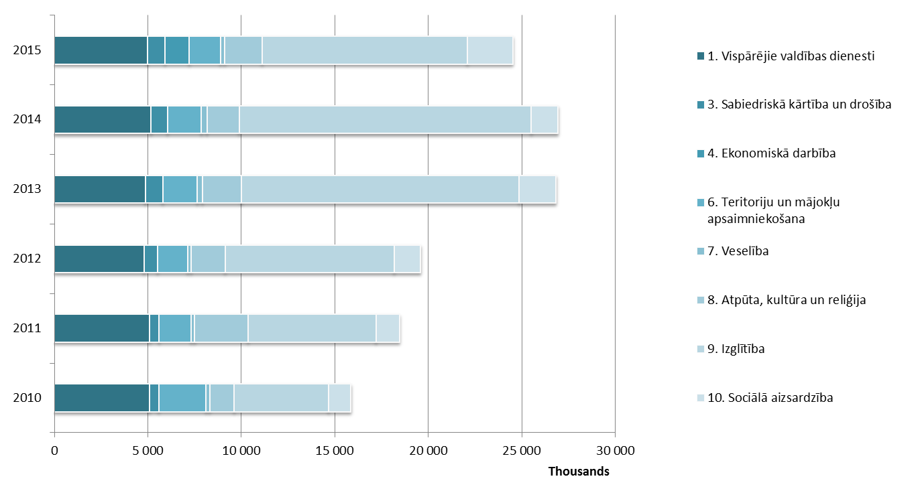
Avots: www.kase.gov.lv
Pamatbudžeta izdevumu struktūra atbilstoši ekonomiskajām kategorijām liecina par to, ka lielāko daļu (70-89%) no tiem veido uzturēšanas izdevumi, t.sk.:
- kārtējie izdevumi (77-80%)
- procentu izdevumi (0.2-1.6%)
- subsīdijas, dotācijas, sociālie pabalsti (3-8%)
- uzturēšanas izdevumu transferti (12-18%, lielākā daļa no tiem iemaksas PFIF).
Izdevumi kapitālieguldījumiem veido ~13% no pamatbudžeta izdevumiem. Tomēr 2013. un 2014.gadā to īpatsvars kopējā izdevumu struktūrā bija 29% un 23% attiecīgi, kas vērtējams kā salīdzinoši liels.
Ilustrācija 15. Ķekavas novada pamatbudžeta izdevumi pa ekonomiskajām kategorijām 2010.-2015. g., milj. EUR
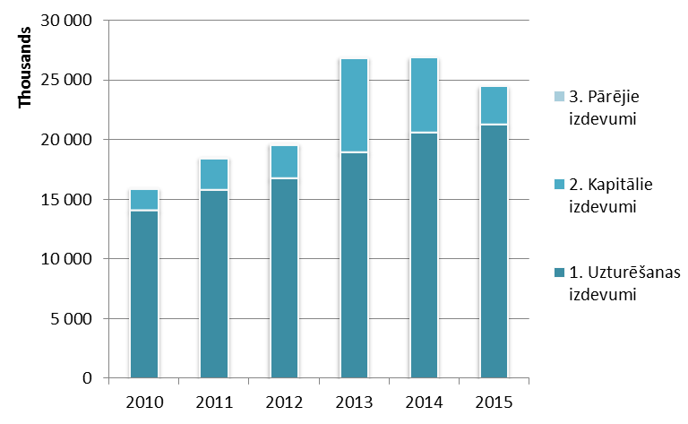
Avots: www.kase.gov.lv

Tabula 4. Ķekavas novada pamatbudžeta ieņēmumu un izdevumu apjoms un dinamika, 2010.-2015. g., EUR
* Finansiālā bilance procentos norādīta no pašu ieņēmumiem (1.0+2.0+3.0)

Uz 2015. gada beigām Ķekavas novada kredītsaistību kopējais apjoms veidoja aptuveni 9.9 milj. EUR. Salīdzinājumā ar pamatbudžeta pašu ieņēmumiem (2015.gadā) kopējais kredītsaistību apjoms veido 45% no tiem (nodokļu un nenodokļu ieņēmumi, maksas pakalpojumi un citi pašu ieņēmumi). Jāņem vērā, ka gadā atmaksājamais saistību apjoms ir mazāks, un pašvaldība uzrauga, lai tas nepārsniegtu 20% no pašvaldības kārtējā saimnieciskā gada budžeta kopapjoma (pamatbudžeta ieņēmumi bez mērķdotācijām un iemaksām pašvaldību finanšu izlīdzināšanas fondā). Saskaņā ar Finanšu ministrijas mājas lapā publicēto informāciju Ķekavas novada pašvaldības 2016.gada saistību apjoms (aizņēmumi, galvojumi, ilgtermiņa saistības) ir 1.26 miljoni EUR, un tas pret plānotajiem ieņēmumiem (atņemot mērķdotācijas un iemaksas PFIF) veido 6,12%.
Ja apskata kopējo kredītsaistību apjomu attiecībā pret pamatbudžeta gada pašu ieņēmumiem, redzams, ka tas bijis svārstīgs un 2015.gadā bija 18.6 procentu punktiem augstāks nekā 2010.gadā.
Ilustrācija 16. Ķekavas novada kredītsaistības attiecībā pret pašu ieņēmumiem
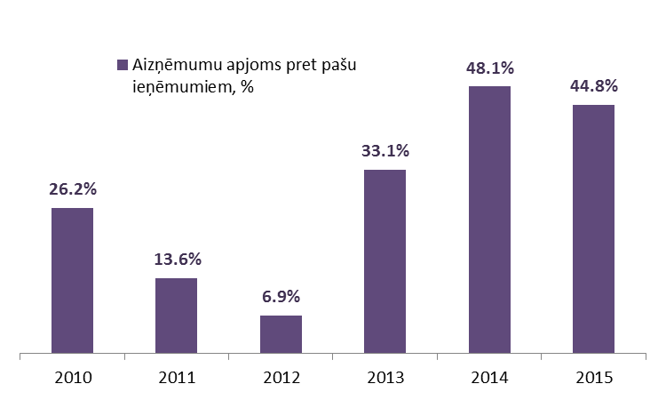
Avots: www.kase.gov.lv, konsultantu aprēķini
Esošo kredītsaistību dinamika pēdējos gados atspoguļota ilustrācijā zemāk.
Ilustrācija 17. Ķekavas novada esošo kredītu atlikums gada beigās, tūkst. EUR
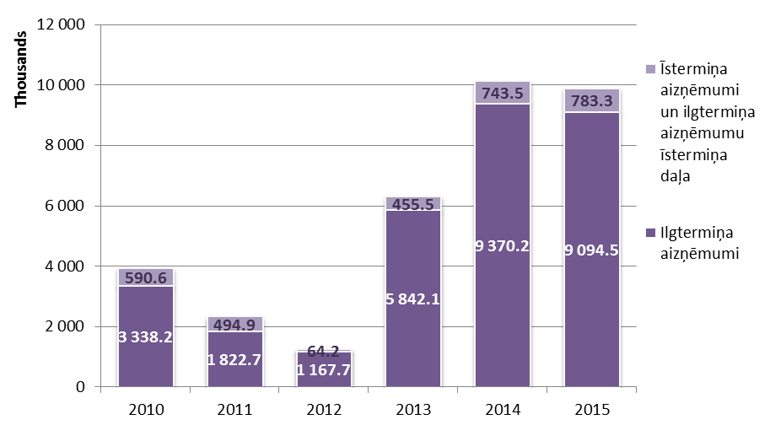
Avots: www.kase.gov.lv

Pašvaldība, kas saņem no PFIF
Pašvaldības, kas saņem dotāciju no PFIF, pamatbudžeta izpilde 2010.-2015. g. ir apskatīta uz Gulbenes novada piemēra.
Gulbenes novada pašvaldības pamatbudžeta ieņēmumu lielāko daļu veido transferti. Pēdējo sešu gadu laikā transfertu īpatsvars ir samazinājies, un periodā beigās sastādīja 46%, salīdzinājumā ar 2010. gadu, kad transfertu apjoms bija 58.8% no kopējiem ieņēmumiem. Nodokļu ieņēmumi 2015. gadā sastādīja 45%, un to īpatsvars kopējos ieņēmumos ir pieaudzis par apmēram 10 procentu punktiem. Nenodokļu ieņēmumi veido maksimāli līdz 1.3% no pamatbudžeta ieņēmumiem, maksas pakalpojumi un citi pašu ieņēmumi vidēji sastāda 6.9%. Tādējādi pašvaldību pašu ieņēmumi periodā bija no 46% līdz 61% no kopējiem pamatbudžeta ieņēmumiem (skat. Tabula 5).
Pašvaldības budžetā saņemtā dotācija no PFIF 2015. gadā bija 12.5% no pamatbudžeta ieņēmumiem. Tās maksimālais apjoms tika ieskaitīts Gulbenes novada budžetā 2011. gadā (3.4 milj. EUR) un sastādīja 17% no ieņēmumiem.
Ilustrācija 18. Gulbenes novada pamatbudžeta ieņēmumi 2010.-2015. g., tūkst. EUR
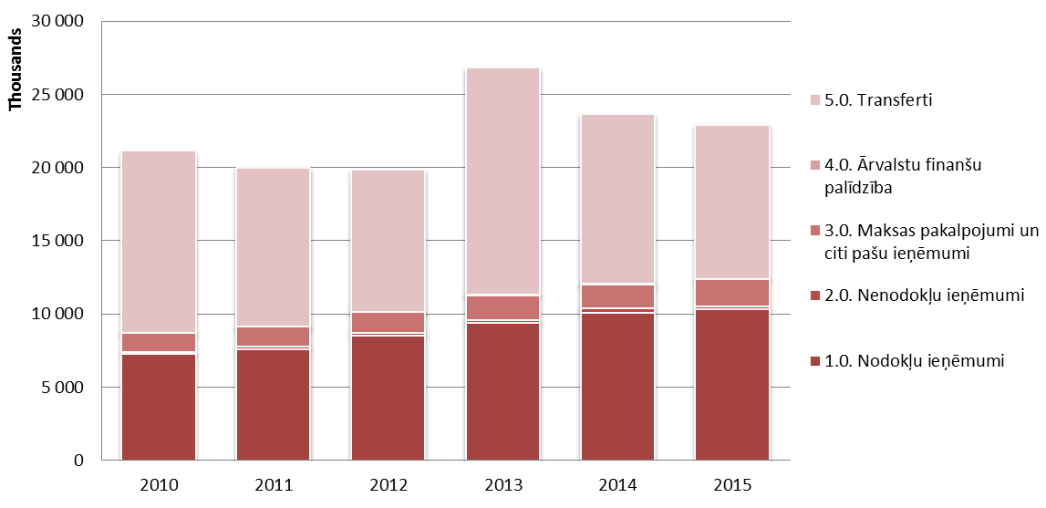
Avots: www.kase.gov.lv
Vērtējot iepriekšējo 6 gadu finanšu datus par pašvaldību pamatbudžeta izdevumiem atbilstoši funkcionālajām kategorijām, redzams, ka lielāko izdevumu daļu (40-50%) veidoja izdevumi izglītībai.
Nākamā lielākā pēc īpatsvara izdevumu pozīcija ir izdevumi teritoriju un mājokļu apsaimniekošanai. 2014. gadā to īpatsvars izdevumu struktūrā bija 19.3%.Izdevumi vispārējiem valdības dienestiem katru gadu sastāda ap 2 milj. EUR un veido līdz 10% no pamatbudžeta izdevumiem. Sociālajai aizsardzībai ikgadēji tiek tērēti ~1.95 milj. EUR jeb 8-9% no izdevumiem.

Ilustrācija 19. Gulbenes novada pamatbudžeta izdevumi pa funkcionālajām kategorijām 2010.-2015. g., tūkst. EUR
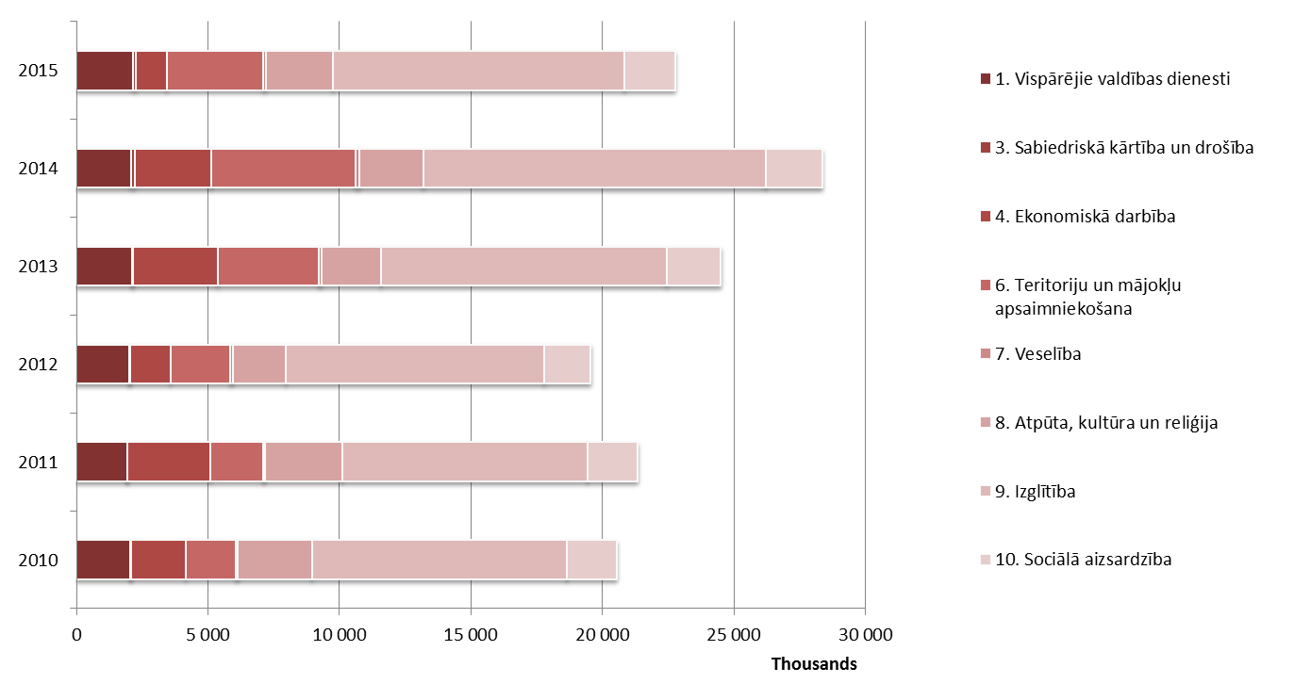
Avots: www.kase.gov.lv
Pamatbudžeta izdevumu struktūra atbilstoši ekonomiskajām kategorijām liecina par to, ka lielāko daļu (līdz 88%) no tiem veido uzturēšanas izdevumi, t.sk.:
- kārtējie izdevumi (85-94%)
- procentu izdevumi (0.1-2.2%)
- subsīdijas, dotācijas, sociālie pabalsti (5-7%)
- uzturēšanas izdevumu transferti (1-6%).
Apskatāmajā periodā izdevumi kapitālieguldījumiem veidoja no 12 līdz 33% no pamatbudžeta izdevumiem, to ikgadējs apjoms svārstījās no 2.6 līdz 9.2 milj. EUR.
Ilustrācija 20. Gulbenes novada pamatbudžeta izdevumi pa ekonomiskajām kategorijām 2010.-2015. g., milj. EUR
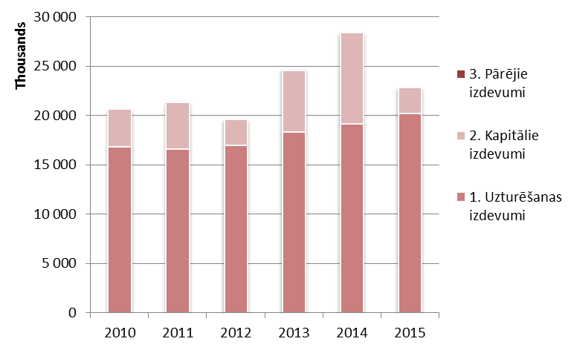
Avots: www.kase.gov.lv

Tabula 5. Gulbenes novada pamatbudžeta ieņēmumu un izdevumu apjoms un dinamika, 2010.-2015. g., EUR
* Finansiālā bilance procentos norādīta no pašu ieņēmumiem (1.0+2.0+3.0)

Uz 2015. gada beigām Gulbenes novada kredītsaistību kopējais apjoms bija aptuveni 9.2 milj. EUR, tas veido 74.5% no pamatbudžeta gada pašu ieņēmumiem (nodokļu un nenodokļu ieņēmumi, maksas pakalpojumi un citi pašu ieņēmumi). Pēdējo 6 gadu laikā kredītsaistību apjoms, attiecībā pret pamatbudžeta pašu ieņēmumiem gadā svārstījās no 62% līdz 82%.
Ilustrācija 21. Gulbenes novada kredītsaistības attiecībā pret pašu ieņēmumiem
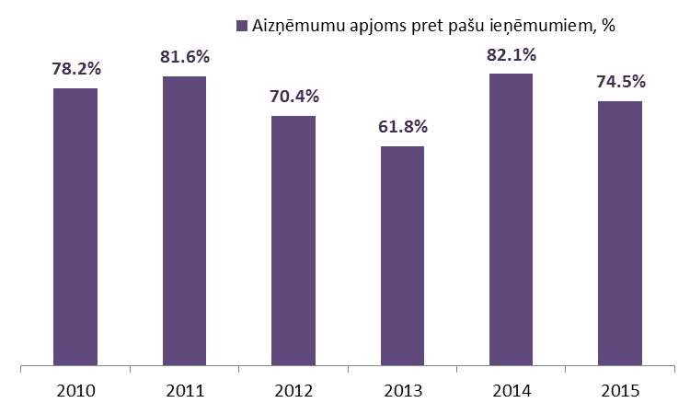
Avots: www.kase.gov.lv, konsultantu aprēķini
Saskaņā ar Finanšu ministrijas mājas lapā publicēto informāciju Gulbenes novada pašvaldības 2016.gada saistību apjoms (aizņēmumi, galvojumi, ilgtermiņa saistības), kas atmaksājami šajā gadā, ir 1.00 miljons EUR, un tas pret plānotajiem ieņēmumiem (atņemot mērķdotācijas un iemaksas PFIF) veido 5.93%.
Esošo kopējo kredītsaistību apjoma dinamika pēdējos gados atspoguļota ilustrācijā zemāk.
Ilustrācija 22. Gulbenes novada esošo kredītu atlikums gada beigās, tūkst. EUR
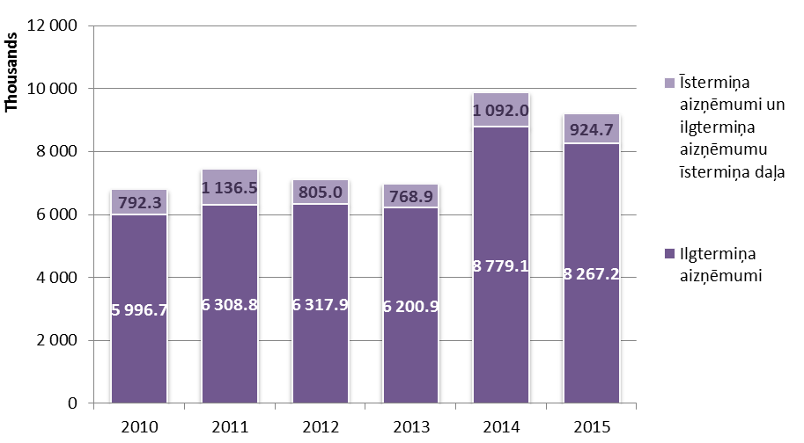
Avots: www.kase.gov.lv

Secinājumi
Pašvaldību viedokļi par vidējā termiņa budžeta plānošanu:
- Zema pašvaldības autonomija ieņēmumu un kapitālo izdevumu budžeta plānošanā;
- Atkarība no politiskām svārstībām pašvaldību un valsts līmenī, ko lielā mērā rada sistēmiska plānošanas procesu un dokumentu nesakārtotība;
- Virknē pašvaldību lielākā attīstības problēma – nepietiekami liels budžeta ieņēmumu apjoms jeb līdzekļu nepietiekamība attīstības projektiem.
Turpinājumā sniegts iepriekš apskatīto pašvaldību finanšu situācijas raksturojuma apkopojums, kas dod iespēju tās salīdzināt (Ilustrācijas 23, 24, 25).
Ilustrācija 23. Finanšu situācijas raksturojums Ķekavas un Gulbenes novadā 2015. gadā
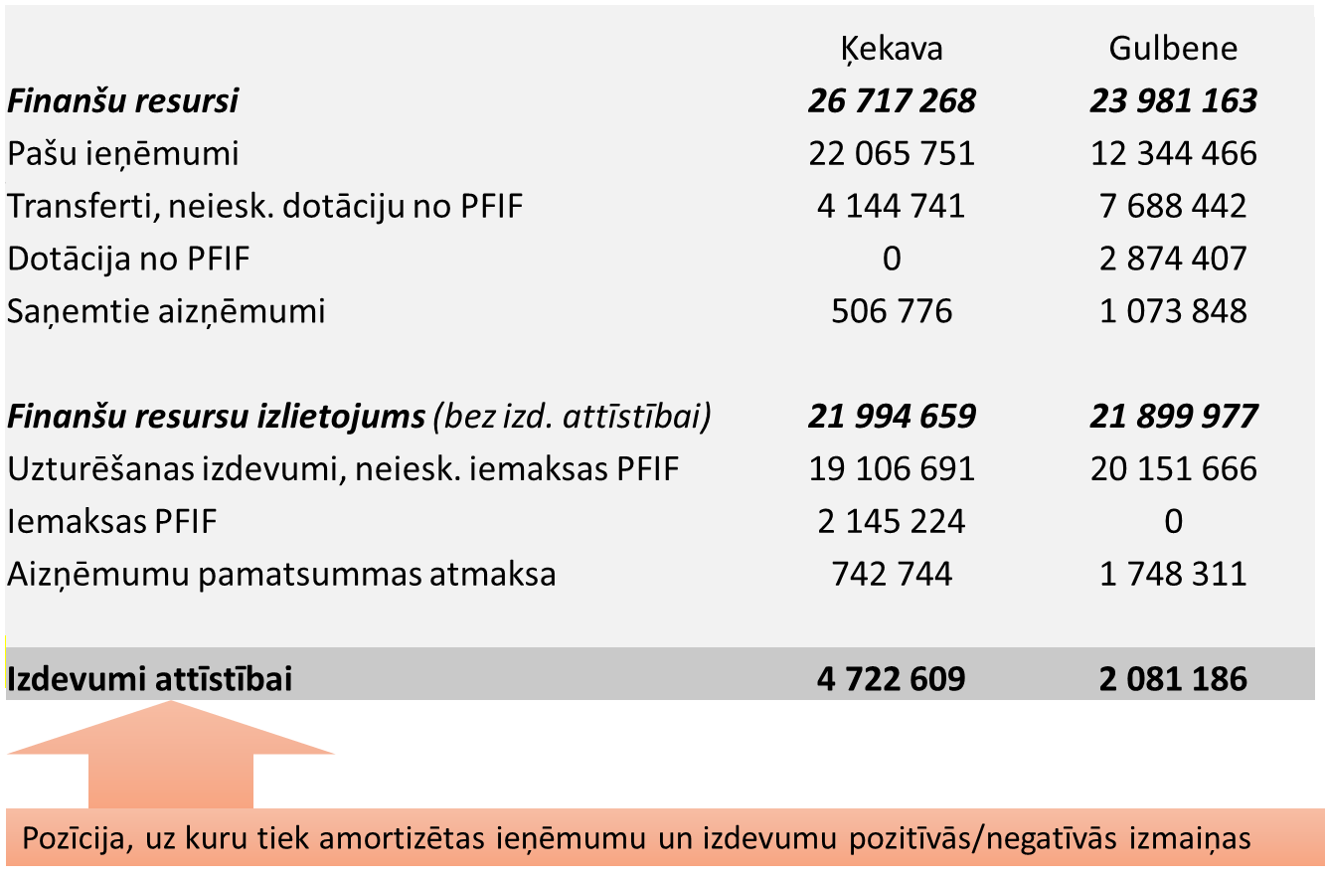
Ilustrācija 24. Finanšu resursi, to izlietojums Ķekavas novadā, tūkst. EUR
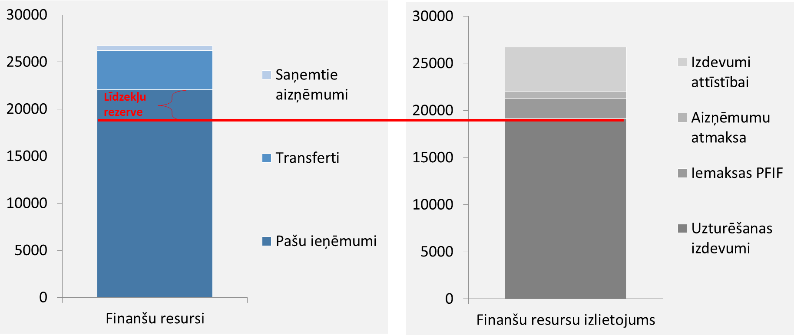
Ilustrācija 25. Finanšu resursi, to izlietojums Gulbenes novadā, tūkst. EUR
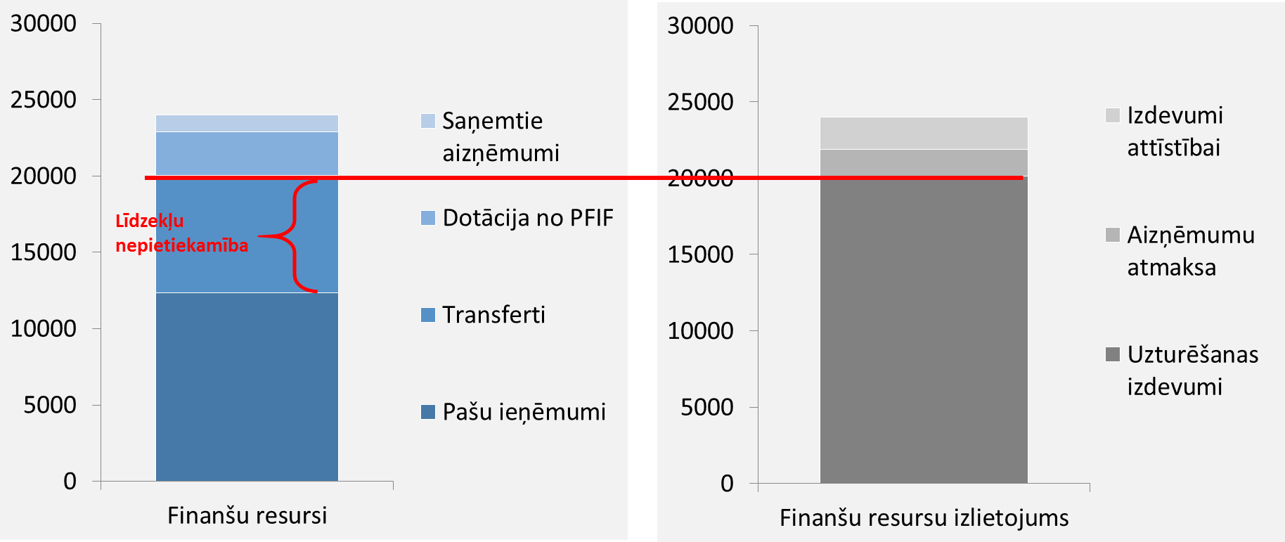
Veiktā pašvaldību budžetu analīze ļauj atsevišķi izdalīt divas pašvaldību grupas ar atšķirīgām iespējām patstāvīgi plānot un finansēt attīstības programmu.
Minimāla patstāvība ir pašvaldībām, kurām pašu ieņēmumi nav pietiekami, lai segtu uzturēšanas izmaksas un kas saņem dotācijas no PFIF. To attīstība ir atkarīga no piešķirtajiem transfertiem. Lai ietekmētu budžeta ieņēmumu daļas veidošanos (piemēram, palielinot ar nodokli apliekamo bāzi, izveidojot jaunas darba vietas, paaugstinot darba algas), ir jāpiesaista papildus investīcijas, kas šai novadu kategorijai ir praktiski nepieejamas.
Zināma brīvība ir tām pašvaldībām, kuru pašu ieņēmumi ir pietiekami, lai segtu gan uzturēšanas, gan kapitāla izmaksas, bet tādu pašvaldību ir nedaudz. Pašu resursu esamība daļējai kapitālieguldījumu finansēšanai nodrošina iespējas piesaistīt papildus līdzekļus kredītu, ārvalstu grantu, privāto investīciju (PPP projekti) veidā.

Finanšu ministrijas identificētās ar pašvaldību budžetiem saistītās problēmas
Neskatoties uz iepriekš aprakstīto pašvaldību budžetu samērā detalizēto plānošanas sistēmu, Finanšu ministrija 2015. gada beigās publiskoja analītisku materiālu par budžeta plānošanu un pašvaldību līmenī pieņemto budžetu izpildi.
Pamatojoties uz šo informāciju, var atzīmēt sekojošo:
- Pašvaldību apstiprinātie budžeta plāni būtiski atšķiras no faktiskās izpildes (dažreiz pat par 70%). Iemesli šādai pretrunai ir zemais dokumentu sagatavošanai līmenis, tai skaitā:
  - Pašvaldības mēneša pārskatos budžeta gada plānu uzrāda pēc dažādām detalizācijas pakāpēm, līdz ar to plāna dati nav izmantojami detalizētākai pašvaldību budžeta situācijas analīzei;
  - Elementāras aritmētiskas kļūdas ne tikai sagroza konkrētas pašvaldības darbības rezultātus, bet arī ietekmē visu pašvaldību kopbudžetu ticamību;
- Nekorekta plānu sastādīšana (pamatā plānoto ieņēmumu paaugstināšana) liecina vai nu par metodisko materiālu neesamību, vai arī par atbilstošas kvalifikācijas speciālistu trūkumu.
Pašvaldību pārskati ir oficiāli, publiski pieejami dokumenti, kurus gan Finanšu ministrija, gan citas valsts iestādes un starptautiskās organizācijas izmanto pašvaldības finanšu situācijas analīzei. Nav pieļaujama situācija, ka pārskatos tiek atspoguļota nepatiesa, neprecīza vai kļūdaina informācija.
Finanšu ministrijas izpētē apskatītais problēmu kopums liecina par daudz dziļākām pretrunām pašvaldību budžetu izstrādāšanas metodoloģijā un budžetu izpildē.
Tā piemēram, tiekoties ar pašvaldību pārstāvjiem, kas tieši iesaistīti pašvaldības budžetu sagatavošanā secināja, ka pašvaldības budžeta plānošanas kontekstā ir pakļautas nestabilai valsts nodokļu un finanšu pārdales politikai, kas var būtiski ietekmēt gan budžeta ieņēmumus, gan izdevumus ne tikai tuvāko 3-5 gadu laikā, bet jau tekošajā gadā. Šajā sakarā faktiskā budžeta izpilde (gan ieņēmumu, gan izdevumu sadaļā) var būtiski atšķirties no plāniem, kas savukārt liek daļēji atteikties no investīciju programmas realizācijas noteiktajā laika periodā. Nenoteiktība valsts nodokļu un finanšu pārdales politikā ir viens no būtiskākajiem iemesliem plānoto un faktisko budžeta atšķirībai.
Kā papildus arguments budžeta plānošanas problēmu kontekstā virknē gadījumu ir minams arī vietējās pašvaldības politiskās svārstības, kas rezultējas arī uz būtiskām izmaiņām pašvaldības prioritātēs un līdz ar to arī investīciju programmās.

Pašvaldības budžets attīstības plānošanas kontekstā
Lai veidotu daudzgadu jeb vidēja termiņa pašvaldības budžetu, tam jābūt integrālai pašvaldības stratēģiskās vadīšanas, tai skaitā stratēģiskās plānošanas, sastāvdaļai. Uz pašvaldības budžetu jāraugās kā uz pašvaldības attīstības plānošanas sistēmas elementu – vienu no plānošanas dokumentiem. Tiesību aktiem atbilstoša pašvaldības plānošanas dokumentu sistēma Latvijā atspoguļota zemāk ilustrācijā ar budžetu kā gada plānu.
Ilustrācija 26. Pašvaldības plānošanas dokumentu sistēma
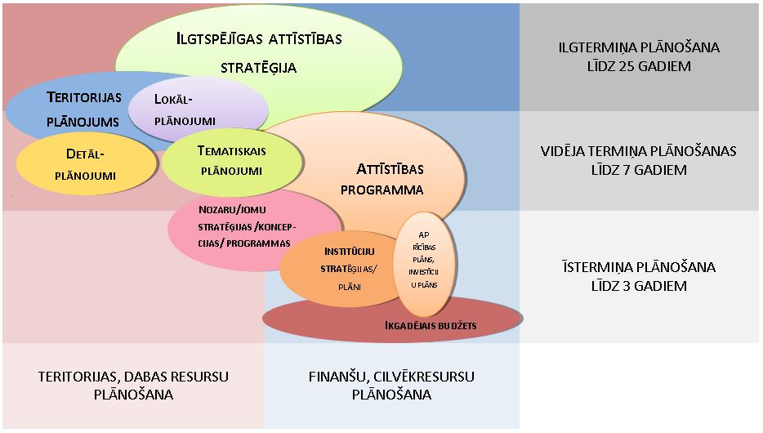

Esošajā attīstības plānošanas sistēmā budžets ir kā gada plāns darbībai un attīstības projektiem. Savukārt pašvaldības Attīstības programmas Rīcības plāns un Investīciju plāns, kā arī institūciju plānu finanšu daļa pēc būtības būtu vidēja termiņa attīstības pasākumu izdevumu plāns. Praksē šī saite nav tik cieša.
Ar pašvaldības attīstības plānošanu saistītie tiesību akti ietver atsauci un sasaisti ar pašvaldību budžetiem, savukārt ar pašvaldības budžetu saistītos tiesību aktos atsauces uz attīstības plānošanas dokumentiem nav.
Attīstības programmu apstiprina dome un ik gadu aktualizēto Rīcības plānu un Investīciju plānu arī apstiprina ar domes lēmumu, taču šiem dokumentiem nav saistošo noteikumu statuss – juridiski tie nav tik spēcīgi kā budžets. Attīstības programmas Rīcības plāns un Investīciju plāns ietver ilgtspējīgas attīstības stratēģijā un attīstības programmas stratēģiskajā daļā noteikto mērķu sasniegšanai izvirzīto rīcības virzienu un uzdevumu izpildes pasākumus / projektus (skat. nākamo attēlu) – to sagaidāmos rezultātus, atbildīgos, īstenošanas termiņus, nepieciešamo finansējumu un tā avotus. Tātad formāli šie dokumenti pietuvojas attīstības budžeta izdevumu daļas būtībai. Tomēr zināmas neskaidrības apstākļos pašvaldības attīstības programmas Rīcības plānā un Investīciju plānā iekļauj virkni vēlmju, kam varētu arī nebūt finansējums. Ņemot vērā to, ka pasākuma iekļaušana attīstības programmas Rīcības plānā un/vai Investīciju plānā ir priekšnoteikums ES fondu līdzfinansējuma saņemšanai, ir saprotama pieeja veidot Investīciju plānu pēc vēlmju saraksta principa. Ne visu pašvaldību Rīcības plānos un Investīciju plānos atrodama informācija, cik iecerēto pasākumu īstenošana izmaksātu kopā periodā un katru gadu.
Var būt arī otrādi – attīstības programmas izstrādes ietvaros pašvaldība lielāko vērību pievērš jaunām iniciatīvām, mazāku vai nemaz - esošā uzturēšanai (periodiskai infrastruktūras objektu atjaunošanai ekspluatācijas gaitā) un attiecīgi arī šāda veida resursus prasoši pasākumi / projekti var izkrist no rīcības plāna un/vai investīciju plāna. Pastāv viedokļu dažādība par to cik plašai jābūt attīstības programmai – jāietver visu pašvaldības darbību nākotnes skatījums, tai skaitā apliecinot, ka neko nav paredzēts mainīt, vai jāizceļ tikai iniciatīvas, kas nes kādas izmaiņas – jauna radīšana, pārveide, reorganizācija, pilnveidošana u.tml.
Latvijas pašvaldību praksē ne visi Investīciju plānā iekļautie pasākumi / projekti tiek tālāk iekļauti budžetā, bet tai pašā laikā ne vienmēr budžetā iekļautie pasākumi atbilst attīstības programmas Rīcības plānam vai Investīciju plānam.
Veidojot daudzgadu budžetu tā sasaistei ar plānošanas dokumentiem – Attīstības programmas Rīcības plānu un Investīciju plānu, nozaru/jomu plāniem un institūciju plānošanas dokumentiem jābūt ciešākai nekā tā ir šobrīd, kā arī jāiezīmē nākotnes virzieni jebkurai pašvaldības darbības jomai.
Lai veidotu ciešāku attīstības plānošanas un budžeta plānošanas sasaisti pašvaldībās 2015.gadā VARAM paspārnē NFI projekta ietvaros piedaloties 7 pilotpašvaldībām un apgūstot Norvēģijas pieredzi tika sagatavotas vadlīnijas attīstības plānošanas un budžeta plānošanas sasaistes veidošanai. Par nepietiekamu pašvaldības budžeta sasaisti ar attīstības plānošanas dokumentiem savos tematisko revīziju ziņojumos un to apkopojošajos informatīvajos ziņojumos norādījusi arī Valsts kontrole. 2015.gadā šīs problēmas risinājumam bija veltīti arī VARAM organizēti (5) semināri visos reģionos. Pašvaldības apliecina, ka praksē plānojot budžetu arvien vairāk tiek ņemti vērā attīstības plānošanas dokumenti, un, savukārt tie, kļūst arvien dzīvāki – tiek veikts regulārs monitorings jeb uzraudzība un izvērtējums, un dokumenti atbilstoši situācijai tiek aktualizēti.
Attīstības plānošanas / stratēģiskās vadīšanas un budžeta plānošanas sasaistes konteksts cieši saistīts ar publiskā sektora resursu – rezultātu modeli un rezultatīvajiem rādītājiem (piemēram, skat. VARAM, 2015, 4.2.nod.).
Ar stratēģisko vadību un budžetu saistītos pētnieciska vai metodiska rakstura literatūras avotos programmu budžets tiek minēts kā pamats un obligāts priekšnosacījums stratēģiskās vadīšanas un budžeta sasaistei.
Pašvaldības attīstības programmas stratēģiskās daļas tipveida izvērsums ir šāds:
Vīzija – Mērķi - Rīcības virzieni – Uzdevumi – Pasākumi / Projekti.
Parasti pašvaldības šos elementus grupē hierarhiski (skat.Ilustrāciju 27), bet sastopamas pašvaldību attīstības programmas, kur mērķu un rīcības virzienu sasaiste ir matricā ar ietekmes svaru (jo viens rīcības virziens var ietekmēt vairākus mērķus) un tālāk tie tiek hierarhiski izvērsti - no rīcības virzieniem uzdevumi, tad seko pasākumi / projekti. Hierarhiskā strukturēšana saistīta ar uzskaites nepieciešamību. Saprotot, ka arī projekts var attiekties uz vairāku rīcības virzienu rezultātu sasniegšanu un arī uzdevumu izpildi, var būt piemēri, kur pašvaldības rīcības plānā vai investīciju plānā projektam norāda rīcības virzienus, ko tā izpilde ietekmē.
Ilustrācija 27. Pašvaldības attīstības programmas stratēģiskās daļas tipveida izvērsums.
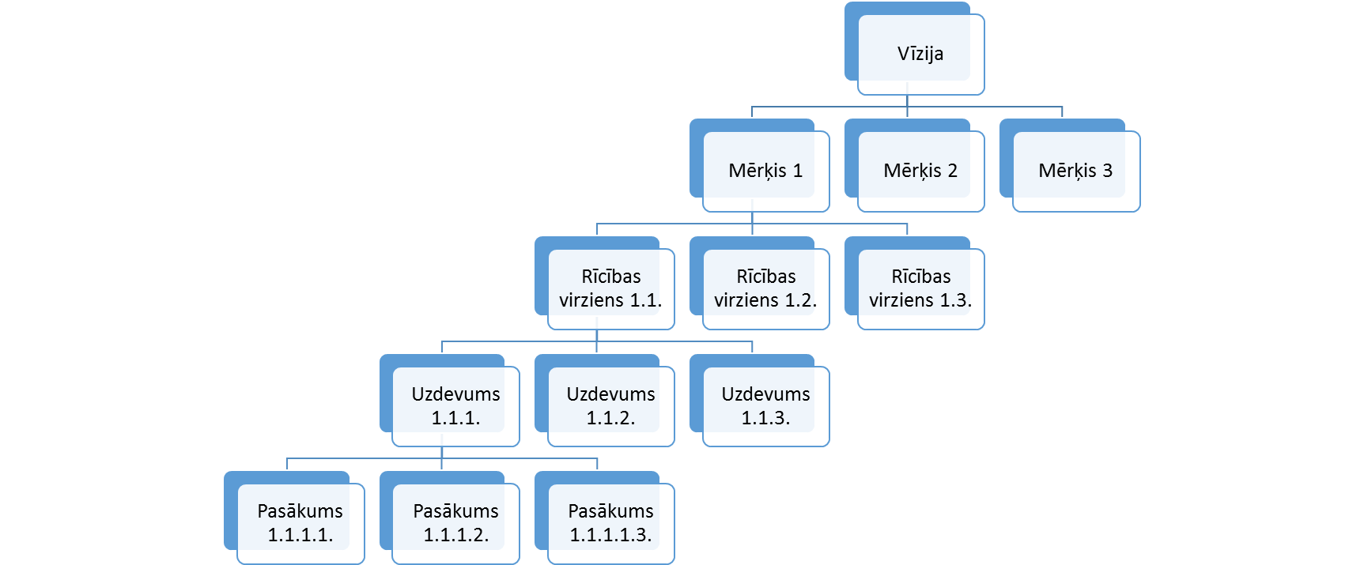
Mērķu izpildi raksturo ietekmes rādītāji (impact), rīcības virzienu un uzdevumu izpildi – snieguma rādītāji (outcome), pasākumu un projektu izpildi – darbības jeb izpildes (output) rādītāji.
Attīstības plānošanas kontekstā strukturējot attīstības budžeta vienības grupās pēc mērķiem veidojas ietekmes budžets, pēc rīcības virzieniem vai uzdevumiem – to varētu klasificēt kā programmu budžetu, un pēc pasākumiem / projektiem kā projektu budžetu. Attiecīgi sasaistot šos aspektus ar vispārējiem pašvaldību budžetu aspektiem, veidojot ieteikumus vidēja termiņa ietekmes budžeta veidošanā – pamatā ir snieguma budžeta principi, attīstības programmu un projektu budžetu veidošanas gadījumā – pamatā ir programmu budžeta principi, kas budžeta plānošanas centrā liek sasniedzamos rezultātus.
Piemēram, Latvijas pašvaldību gadījumā, sasaistot pašvaldības attīstības programmu ar budžetu, katram attīstības programmas rīcības virzienam varētu veidot savu budžeta programmu – budžetā vai attīstības budžeta daļā. Pirmajā gadījumā daļa no programmām sakristu ar funkciju budžeta struktūru.
Viens virziens, kā veidot pašvaldības vidēja termiņa attīstības/ kapitāla budžeta modeli ir balstīt to uz rīcības plāna un investīciju plāna pilnveidošanu, tai skaitā – veidojot to reālāku, iekļaujot infrastruktūras objektu uzturēšanai periodiski nepieciešamos ieguldījumus un pievienojot arī ieņēmumu un finansēšanas daļu.

Vidējā termiņa plānošanas nepieciešamība
Pieaugoša problēma Eiropas Savienībā, tāpat kā citās ekonomiski attīstītās pasaules valstīs, ir iedzīvotāju novecošanās. Rezultātā pieaug veselības aprūpes pakalpojumu apjoms, bet valsts un pašvaldību budžetu ieņēmumu pieaugums nespēj to kompensēt. Turpina sadārdzināties arī medikamenti un medicīniskā tehnika. Pašvaldībām kāpjošās izmaksas nosegt kļūst arvien grūtāk. Šajā situācijā finanšu pārvaldes un konkrētu lēmumu pieņemšanas process, nepaplašinot tā laika dimensiju (tai skaitā tradicionālo gada budžetu izstrādi), valsts un pašvaldību līmenī kļūst arvien nestabilāks (skat. Ilustrācija 28).
Ilustrācija 28. Vidējā termiņa budžeta nepieciešamība

- Šodienas lēmumiem ir sekas nākotnē
- Vidējā termiņā politika ir mainīga
- Lēmumi ir nepastāvīgi, tie kavējas laikā
Tādēļ valstis ir spiestas pilnveidot centrālās valdības un pašvaldību finansēšanas mehānismus un meklēt jaunas finanšu plānošanas formas. Viena no tādām ir vidējā termiņa budžeta ietvara princips (VTBI). Šis princips balstās uz atziņu, ka efektīva budžeta vadības pamatā ir vidējā termiņa plānošana, kur fiskālās politikas horizonts sniedzas tālāk par viena gada budžeta ciklu.
Arī Latvijā pašvaldību finanšu plānošanā un vadībā pārsvarā dominē īstermiņa budžeti vienam gadam. Taču jau vairāku gadu laikā tiek diskutēts, ka lai pašvaldības varētu stabilizēt savus ieņēmumus un izdevumus ilgākā laika posmā, nepieciešams ieviest vidēja termiņa budžetu plānošanu jeb daudzgadu budžetu plānošanu.
Taču citu valstu pieredze rāda, ka pašvaldības ne vienmēr spēj nodrošināt kvalitatīvu vidēja termiņa finanšu plānošanu un finanšu vadību. Tādēļ virkne valstu cenšas pāriet pie vairāku līmeņu finanšu vadības sistēmas izveides, kur centrālās valdības un pašvaldību budžeti veido vienotu, integrētu sistēmu vismaz mērķa funkciju un galveno izdevumu ierobežojumu līmenī. Eiropas Savienības un starptautiskā praksē tas ieguvis apzīmējumu kā vidēja termiņa budžets (VTB). Ar šo jēdzienu plašākā nozīmē saprot vidēja termiņa (vairāku gadu) pieeju fiskālās politikas īstenošanā.
VTB var uzskatīt par integrētu valsts un pašvaldību plānošanas sistēmu tādēļ, ka tajā tiek noteikta virkne mērķu un konkrēto uzdevumu vai funkciju to sasniegšanai vairāku gadu perspektīvā. Tos var iedalīt trīs galvenajās grupās:
- Stiprināt kopējo fiskālo disciplīnu, ņemot vērā, ka šodien pieņemto (vai nepieņemto) lēmumu rezultāti vai sekas izpaudīsies attālinātā perspektīvā.
- Resursu izmantošanu organizēt stratēģiskā kontekstā, jau agrīnā ekonomiskās attīstības posmā reaģējot gan uz paredzamu negatīvu faktoru ietekmi, gan jaunām iespējām.
- Stiprināt efektīvāku dažādu plānošanas laika horizontu savstarpējo sasaisti (Tabula 6).
Apskatot tabulu (skat. Tabula 6.) kontekstā ar iepriekšējo ilustrāciju (skat. Ilustrācija 28) var secināt, ka tieši vidēja termiņa attīstības plānu un ar tiem saistīto budžetu mērķu noteikšana ir galvenais faktors, kas atšķir pieejas viena operatīvā gada un vidējā termiņa budžetu izstrādē.
Nereti dzirdams arguments – kāda jēga izstrādāt budžetu trīs gadu perspektīvai, ja nav zināms kādas izmaiņas var notikt šajā laika posmā? Taču īstenībā viss ir tieši pretēji – vidēja termiņa mērķu, tā sasniegšanas kritēriju un mehānismu noteikšana palīdz būtiski samazināt nenoteiktību un dažādu neparedzamu pārmaiņu ietekmi pie nosacījuma, ka pašvaldības vadība praksē īsteno konsekventu politiku šo mērķu sasniegšanai.
Tabula 6. Vidējā termiņa budžeta mērķi, mehānisms un ieguvēji
Vidēja termiņa budžeta mērķi
VTB nozīme | VTB mehānisms | Ieguvēji
Nostiprina kopējo fiskālo disciplīnu | Atspoguļo šodienas lēmumu rezultātus nākotnē  Nosaka nākamo gadu budžetu ierobežojumus | Finanšu ministrija  Nodokļu maksātāji  Nākamās paaudzes
Veicina izdevumu racionalizāciju vidējā termiņā | Agrīna reakcija uz negatīvu faktoru iespējamo ietekmi nākotnē  Abstrahēšanās no ikgadējām likumdošanas vai administratīvām korekcijām  Paplašināta lēmumu pieņemšanas informatīvā telpa | Saeima  Valdība  Pašvaldības
Veicina vidēja termiņa valsts un pašvaldību attīstības plānošanu | Nodrošina lielāku caurskatāmību un vienotu izpratni par attīstības iespējām vidējā termiņā pieejamo resursu kontekstā | Nozaru ministrijas  Pārvaldes institūcijas  Pašvaldības
Vidēja termiņa budžetu izstrāde un ieviešana pašvaldību praksē, kā redzams nodaļā par citu valstu pieredzi ir arī ārvalstu uzmanības fokusā.

ES metodiskā bāze
Šobrīd valsts budžeta un līdz ar to arī pašvaldību budžetu plānošanu ietekmē un zināmā mērā pamato Eiropas ekonomiskās pārvaldes normatīvie dokumenti, kuru struktūra attēlota ilustrācijā (skat. Ilustrācija 29).
Ilustrācija 29. Eiropas ekonomiskās pārvaldes normatīvo dokumentu struktūra, Latvijas vidējā termiņa plānošana un fiskālā politika

Vidējā termiņa un operatīvie valsts un pašvaldību budžeti
Starp dokumen-tiem nav sasaistes
Latvija, kā ES dalībvalsts, ir pakļauta ES Stabilitātes un izaugsmes pakta (SIP) un citu ar to saistīto normatīvo dokumentu nosacījumiem. Kā vienas no galvenajām minamas prasības, lai dalībvalstu valsts konsolidētā kopbudžeta deficīts nepārsniegtu 3% no IKP, bet valsts kopējais parāds – ne lielāks par 60% no IKP. Šie un citi SIP nosacījumi uzliek virkni ierobežojumu kā valsts, tā arī pašvaldību budžetiem, kurus var dalīt divās galvenajās kategorijās: preventīvie un koriģējošie nosacījumi.
Preventīvie nosacījumi prasa, lai valsts, veicot valsts un pašvaldību iestāžu monitoringu un uzraudzību, īstenotu saprātīgu fiskālo politiku. ES 2011. gada fiskālā reforma “sešpakas” kontekstā noteica, ka, lai izvairītos no iespējamām nelabvēlīgām fiskālām tendencēm, fiskālā monitoringa mehānismam jādarbojas jau agrīnā stadijā finanšu plānošanas stadijā, t.sk. paredzot preventīvus pasākumus ekonomisko ciklu efektu izlīdzināšanai. Kā šī monitoringa mehānisma pamata elements arī ir noteikts vidējā termiņa budžets, kura izstrādes un izpildes procesā ekonomisko ciklu ietekme tiek, vismaz tai jātiek ņemtai vērā.
Gadījumā, ja valsts konsolidētā kopbudžeta deficīts pārsniedz 3% no IKP vai/un valsts parāds ir lielāks par 60% no IKP, var tikt piemēroti korektīvie fiskālie pasākumi ar mērķi novērst negatīvās kritēju novirzes un stabilizēt valsts fiskālo situāciju.
Valstis, kas neievēro SIP preventīvos vai korektīvos noteikumus, var kā pēdējo piespiedu pasākumu saņemt sankcijas.
Dalībvalstīm, kuras ietilpst eirozonā, tās var izpausties kā brīdinājums un beigās kā finansiālas sankcijas, kuru maksimālais apjoms ir šāds:
- 0,2 % no IKP, ja valsts neievēro vai nu preventīvos, vai korektīvos noteikumus,
- 0,5 % no IKP, ja valsts atkārtoti neievēro korektīvos noteikumus. Turklāt visām dalībvalstīm (izņemot Apvienoto Karalisti) var apturēt ES struktūrfondu un investīciju fondu saistības un maksājumus (piem., Eiropas Reģionālās attīstības fonds, Eiropas Sociālais fonds, Kohēzijas fonds, Eiropas Lauksaimniecības fonds lauku attīstībai un Eiropas Jūrlietu un zivsaimniecības fonds).
Minētās sankcijas tiešā nozīmē, piemēram, piemērojot ES struktūrfondu ierobežojumus, var skart arī pašvaldību budžetus. Tādēļ, arvien pastiprinoties kontrolei no Eiropas Komisijas puses, VTB izstrāde un precīza to izpilde kļūst īpaši aktuāla arī pašvaldībās.
Ilustrācijā (skat. Ilustrācija 29) minētā budžeta ietvara direktīva (Direktīva Nr. 2011/85/ES) “sešpakas” sastāvā dalībvalstīm nosaka šādu atskaitīšanās kārtību:
Fiskālās naudas plūsmas dati:
- Centrālā valdība ik mēnesi līdz nākamā mēneša beigām,
- Pašvaldības ik ceturksni līdz nākamā ceturkšņa beigām.
ES Stabilitātes un attīstības pakete, vismaz deklaratīvā līmenī, ir saistīta ar ES vidējā termiņa stratēģiju Eiropa2020, uz kuras tika izstrādāts Latvijas attīstības vidējā termiņa plāns NAP2020. NAP2020 noteikts, ka “Lai nodrošinātu NAP2020 nosprausto mērķu un rīcības virzienu īstenošanai nepieciešamā finansējuma papildu piesaistīšanas iespējas, kā arī lai nodrošinātu efektīvāku un labāk pārraudzītu NAP2020 ieviešanas instrumentu izmantošanu, tiek izveidota vienota attīstības finanšu institūcija” . Šāda institūcija – Altum, tika Latvijā izveidota un tā funkcionē.
Vēlāk papildus, pārsvarā Latvijas Finanšu ministrijas ietvaros, saskaņā ar ES Stabilitātes un izaugsmes paktu, tika izstrādāta Latvijas Stabilitātes programma 2016.-2019. gadam (LSP). Tajā noteikts, ka “Latvijas Stabilitātes programma ir vidējā termiņa politikas dokuments, kas raksturo Latvijas fiskālo politiku 2016.-2019. gadam un ir sagatavots, vadoties pēc SIP ieviešanas nosacījumiem un vadlīnijām”.
Taču patiesībā LSP nav nekādas sasaistes ar NAP2020, pēdējā tur nav pat ne reizi pieminēta. Tas nozīmē, ka nav noteikta mehānisma kā fiskālā politika praksē nodrošina Latvijas attīstības mērķu un uzdevumu sasniegšanu. Citiem vārdiem, tas praksē notiek pēc ad hoc principa. Tas nozīmē arī to, ka NAP2020 faktiski nevar kalpot kā dokuments, kas nosaka pietiekamā konkrētības līmenī valsts attīstību.
Līdz ar to lielā mērā apgrūtināta ir arī pašvaldību vidējā termiņa budžetu izstrāde. Piemēram, attiecībā uz ES struktūrfondiem pašvaldībām bieži nākas piemēroties tām programmām un aktivitātēm, kuras ir pieejamas, nevis, kuras tām būtu nepieciešamas saskaņā ar to perspektīvajiem attīstības plāniem. Tas nemotivē pašvaldības ieguldīt darbu vidējā termiņa attīstības mērķu formulēšanā, jo nav zināms, vai attiecīgajiem projektiem būs pieejams finansējums.
Minētās problēmas ES metodikas pielietošanas praksē Latvijā arī ir viens no galvenajiem trūkumu avotiem pašvaldību vidēja termiņa budžetu izstrādē.
Rezultātā visa vidēja termiņa valsts un pašvaldību budžeta plānošana, kas aprakstīta iepriekš, ir kļuvusi nenoteikta, bet pašvaldību līmenī – neprognozējama.
Eksperti par to pārliecinājās, veicot atsevišķu pašvaldību vidēja termiņa budžeta plānošanas prakses izpēti. Piemēram, Ķekavas pašvaldībā viens no būtiskiem nenoteiktības faktoriem ir nekustamā īpašuma nodoklis, kur nereti notiek negaidītas izmaiņas likumdošanā (kopš 2010.gada likums ir grozīts vismaz reizi gadā, bet dažos gados biežāk).
Savukārt investīciju programma var vairākkārt kardināli mainīties pat viena gada laikā, piemēram, mainoties deputātu sastāvam (skat. 10.4. pielikums).
Zinātniskā pētījuma – “Pašvaldības vidējā termiņa budžeta veidošanas iespējas un pielietojumi” 1. nodevuma kopsavilkumā secināts, ka “VTBI ieviešana dod fiskālo efektu tikai tad, ja tas ir viens no elementiem procesā, kas aptver profesionālu situācijas analīzi, tiek identificētas problēmas, definēti valsts un pašvaldības sociāli ekonomiskās politikas mērķi un, uz tā pamata sagatavoti attiecīgi vidējā un ilgtermiņa plāni, kur pirmais gads ir detalizēts operatīvais budžets, bet nākamie 3-4 gadi nosaka ieņēmumu prognozes un izdevumu limitus.”
Tas kopumā atbilst iepriekšējā sadaļā izskatītajām ES vidējā termiņa budžeta izstrādes un īstenošanas pamatnostādnēm. No tām izriet arī VTB plānošanas organizācija. Vairumā ES valstu tā ar lielākām vai mazākām izmaiņām atbilst ES pamatnostādnēm. Piemēram, arī Austrijā, federālajā un pašvaldību līmenī budžetu plānošanas pamatā ir Stabilitātes un attīstības pakts (skat. Ilustrācija 30).
Kā varam vērot šajā ilustrācijā, SAP nosacījumi vienlīdz tiek attiecināti uz visiem administratīvās pārvaldes struktūras līmeņiem valstī. Tajā skaitā, “Reformu plānu” bloks, kas nosacīti varētu būt salīdzināms ar Latvijas ilgtermiņa attīstības stratēģiju “Latvija 2030”, ir pamats federālā budžeta izstrādei.
Savukārt Iekšējās stabilitātes pakts (Internal Stability Pact) pēc būtības atbilst Latvijas stabilitātes programmai 2016.-2019. gadam (skat. Ilustrācija 29). Līdz ar to Austrijas ilgtermiņa un vidējā termiņa attīstības stratēģijas, plāni un programmas, kā vienas medaļas divas puses, ir organiski saistītas ar fiskālo politiku.
Ilustrācija 30. Austrija: Reformu plānu saistība ar fiskālo politiku. Avots: Erik J. Lundback. Medium-Term Budgetary Frameworks - Lessons for Austria from International Experience. IMF Working Paper, WP/08/163.

Savukārt Latvijas gadījumā ekonomiskās un sociālās attīstības un fiskālās politikas dokumentu sistēma tādā veidā kā attēlots ilustrācijā (skat. Ilustrācija 29). To savstarpējā saistība ir neskaidra, lai neteiktu, ka, izņemot atsevišķus elementus, tāda vispār nepastāv.
Ieviešot Latvijā vidējā termiņa budžetu izstrādes un to izpildes kontroles sistēmu pašvaldību līmenī, jānodrošina, lai tā būtu saistīta ar valsts VTB jau tā sākotnējā izstrādes gaitā, kā arī ar kopējo valsts attīstības plānošanas sistēmu, tajā skaitā ES struktūrfondu finansējumu. Ekspertu viedoklis ir, ka ne vēlāk kā 2017.-2018. gadā nepieciešams uzsākt nākamā stratēģiskā perioda 2020.-2040. gadu attīstības plānu izstrādi, ietverot:
- Ilgtermiņa un vidējā termiņa vienotas attīstības plānošanas un fiskālās politikas metodikas izstrādi.
- Ilgtermiņa un vidējā termiņa vienotas attīstības plānošanas un fiskālās politikas institucionālā (organizatoriskā) un resursu nodrošinājuma sagatavošanu.
- Ilgtermiņa (2021.-2040. gadi) un vidējā termiņa (2021.-2025. gadi) attīstības plānu un budžetu izstrādi.
Minēto pasākumu īstenošana nodrošinātu pašreizējās informatīvās asimetrijas novēršanu visos valsts pārvaldes līmeņos, bet pašvaldību līmenī kļūtu iespējama ekonomiski pietiekami pamatotu VTB izstrāde.
Arī Austrijā minētais Iekšējās stabilitātes pakts vēl nesatur detalizētu mehānismu kā tiek nodrošināta zemākā budžetu līmeņa (subnational level) atbilstība nacionālajiem attīstības plāniem un fiskālajai politikai. Taču tālākajā fiskālo reformu gaitā paredzēts to īstenot, ievērojot šādus četrus galvenos principus:
- “Snieguma budžets” (Performance budgeting) – atteikšanās no līdzšinējās uz izdevumiem orientētas budžeta izstrādāšanas prakses, tā vietā tos virzot uz noteikto mērķu sasniegšanu.
- Caurskatāmība – katras budžeta izdevumu pozīcijas “definētība” – noteikta personīga atbildība par attiecīgās budžeta pozīcijas pamatotību, tās īstenošanas gaitu un sasniegto rezultātu.
- Efektivitāte – budžeta īstenošanas procesā izmantoto resursu atdeve.
- Precizitāte – valsts un pašvaldības finanšu situācijas objektīvs un visaptverošs raksturojums nepārtrauktā budžeta īstenošanas režīmā.

Vidēja termiņa budžeta veidošana

Pašvaldību budžetu veidi
Dažādu valstu praksē pastāv dažādi pašvaldību budžeta ietvaru veidi:
- Tradicionālais jeb grāmatvedības vienību budžets (line -item);
- Funkciju budžets (pamatā vienota klasifikācija pēc publiskajām funkcijām);
- Struktūrvienību budžets (pamatā pašvaldības organizatoriskā struktūra);
- Programmu (pamatā pasākumi, projekti, programmas vai pašu izveidota klasifikācija);
- Projektu budžets.
Tabula 7. Budžeta ietvara veidi (formāti)
 | Budžeta formāts | Elementu sastāvs | Organizācija | Pārvaldes funkcija
1. | Tradicionālais (lineārais) | Preces, pakalpojumi | Iepirkumi, izdevumi | Kontrole
2. | Projekti | Aktivitāte, resursi | Uzdevumi, izpilde, sniegums | Vadība
3. | Programmas | Sabiedriskie mērķi | Mērķu sasniegšana, sniegums | Plānošana
Projekta un programmas budžetu pamatā ir kādu konkrētu, no pašvaldības viedokļa svarīgu mērķu sasniegšana. Programmu un projektu budžetiem principi ir vienādi, bet atšķiras mērogs – programmas budžets ir plašāks, tas var ietvert vairākus saistītus vienā virzienā vērstus projektus. Piemēram, XYZ ielas rekonstrukcija var būt konkrēts projekts. Taču vienlaicīgi īstenojami varētu būt, piemēram, kanalizācijas un ūdensapgādes rekonstrukcijas projekti, kā arī sabiedrisko un privāto ēku gazifikācijas projekts šajā un blakus ielās. Iedzīvotāju sašutums, ka nesen remontēts ielas segums atkārtoti tiek izjaukts tikai tādēļ, lai ievietotu kādu “aizmirstu” kabeli nav retums, par neracionālām papildus izmaksām nemaz nerunājot. Programmas budžets, kas ar vairāku gadu perspektīvu apvieno šādus formāli atsevišķus, bet pēc būtības savstarpēji saistītus projektus vienotā, integrētā un vadāmā procesā, ir adekvāts un efektīvs risinājums. Kā savstarpēji saistītus projektus integrēt zem vienotas programmas “cepures”?
Tradicionālais budžets no tehniskā viedokļa ir vienkāršākā budžeta forma – tā ir viegli pārredzama, labi padodas skaitliskai apstrādei ar standarta programmatūrām (Excel), kā arī ļauj salīdzināt budžeta ieņēmumus ar izdevumiem un kontrolēt budžeta sabalansētību. Galvenais trūkums ir tas, ka tradicionālais (lineāras) budžets pats par sevi nerada priekšstatu par pašvaldības reālo ekonomisko attīstību un iedzīvotāju dzīves līmeņa uzlabošanos (plānoto vai faktisko). Tendenci, kas izkristalizējas tikai ilgākā laika posmā, operatīvo budžetu gadījumā ir visai grūti identificēt. No tā visai ierobežotā mērā izriet arī pašvaldības darbības efektivitāte un iedzīvotājiem sniedzamo pakalpojumu kvalitāte, jeb sniegums (performance).
Šos lineārā budžeta trūkumus ļauj mazināt tabulā (skat. Tabula 7) minētie projektu un programmu budžeta formāti. Visi trīs formāti ir savstarpēji saistīti un viens otru papildina. Taču otro un trešo budžeta formu vieno kopīga metodiska iezīme – sniegums (performance), kuru raksturo iepriekš definēti konkrēti sasniedzamie mērķi, to sasniegšanas kritēriji un pieturas punkti vai posmi (milestones) mērķu un uzdevumu sasniegšanas procesā.
Visas trīs apskatāmās budžeta formas vieno lineārajā budžetā fiksēto izdevumu sasaiste ar projektu un programmu budžetos definētajiem mērķiem, uzdevumiem un to sasniegšanas pieturas punktiem, kā arī faktiski sasniegtajiem gala rezultātiem. Līdz ar to lineārais budžets faktiski kļūst par projektu un programmu budžetu integrētu kopsavilkumu.
Noteikt konkrētu projektu un programmu budžetu formu standartu diez vai ir iespējams, nedz arī vēlams. Te svarīgāka būtu katras pašvaldības speciālistu radoša pieeja un izdoma. Būtiska ir, kā jau iepriekš minēts, visu trīs budžeta formu sasaiste pēc būtības: mērķi – uzdevumi – resursi (budžeta izdevumi). Konceptuāli šādas sasaistes piemērs varētu izskatīties šādi (skat. Tabula 8.).
Tabula 8. Budžeta (ietvara) un projekta (programmas) sasaistes konceptuāls piemērs
Budžeta un projekta identifikators | Projekta mērķi un uzdevumi | Kritēriji, rādītāji
A… | Sastrēgumu likvidēšana un drošības paaugstināšana XYZ ielā | Samazināts satiksmes laiks un negadījumu skaits
B… | Aktivitāte: XYZ ielas un infrastruktūras rekonstrukcija | XYZ ielas seguma nomaiņa (kv.m), elektrības u.c. kabeļu nomaiņa (m), gaismas avotu remonts un nomaiņa (gab.) un tml.
C… | Nepieciešamie resursi, izmaksas | Asfalts, grants, kabeļi, vadi, naudas līdzekļi un tml.
Programmas budžeta sagatavošana, balstoties uz apskatīto tabulu (skat. Tabula 8), nav vienkārša vairāku projektu tehniska kompilācija. Tas, kā jau minēts, izriet no iepriekš definēta pašvaldības mērķa, kas nav projektu mērķu vienkāršs kopsavilkums. Drīzāk otrādi – no perspektīva virsmērķa izriet projektu komplekss, kura īstenošana nodrošina šī virsmērķa sasniegšanu. Apskatītajā konceptuālajā piemērā runa būtībā ir par konkrētas vides (XYZ ielas un tai pieguļošās apkaimes, jeb sava veida mini ekosistēmas) materiāli tehniskās un sociālās (dzīves) kvalitātes uzlabošanu, īstenojot konkrētu projektu kopumu. Arī pieminētie izmērāmie mērķa kritēriji programmas variantā vairs nebūs saistīti tikai ar transportu, gājējiem un drošību, bet arī, un, galvenokārt, ar dzīves kvalitāti (piesārņojuma mazināšanās, samazinātas apkures izmaksas ģimenēm, izdevumu ietaupījums pašvaldības budžetā, kas ļaus tos novirzīt citiem mērķiem u.c.).

Programmas budžeta viens no galvenajiem praktiskajiem ieguvumiem, ir pavērušās iespējas pašvaldībai daudz elastīgāk manevrēt ar ierobežotajiem finanšu resursiem. Projektu budžeta izdevumus izpildes procesā, iespējams, operatīvi regulēt starp atsevišķiem projekta uzdevumiem (posmiem), bet programmas budžetā – starp projektiem, atkarībā no to izpildes gaitas. Tai pat laikā pastāv risks, ka var tikt “iesaldēti” dažādiem projektiem ieplānotie līdzekļi, ir tiesvedības sakarā ar publiskajiem iepirkumiem valsts vai pašvaldības vajadzībām. Ja iepirkumu zaudējušie konkurenti apstrīd uzvarētāju un, tiesvedības process dažkārt var ievilkties vairāku gadu garumā, ir visai sarežģīti “iestrēgušajam” projektam paredzēto finansējumu novirzīt citiem mērķiem.

Diez vai šāda operatīva manevrēšana ar finansējumu būtu iespējama pašvaldības grāmatvedības nodaļas ietvaros, kas līdz šim bija sekojusi un uzkrājusi pieredzi tikai lineārā gada budžeta izpildei un kontrolei. Šajā gadījumā būtu nepieciešama kvalificēta finanšu vadības vienība vai pat atsevišķa kompānija, par ko būs runa zemāk.
Līdzīgi projektu un programmu budžeti var tikt veidoti arī daudzās citās jomās. Piemēram, tā vietā, lai kārtējā operatīvajā gada budžetā ar vienu aili paredzētu līdzekļus vietējās skolas jumta lāpīšanai un sporta zāles remontam, kur regulāri ieplūst lietus ūdens, mērķtiecīgāk izstrādāt daudzgadu budžetu, paredzot tajā vietējās izglītības attīstības programmu vairākiem gadiem. Šāda programma būtu veltīta vairs nevis tikai atsevišķiem (avārijas) pasākumiem skolā, bet, piemēram, vietējā izglītības, kultūras, sporta un izklaides centra vai kompleksa veidošanai. Būtu svarīgi šādas programmas mērķī noteikt, kā šāds centrs veicinās dzīves kvalitātes uzlabošanos pašvaldībā kopumā. Nav jāšaubās, ka arī iedzīvotāju motivācija dzīvot un strādāt šādā pašvaldībā būtu pavisam cita.

Pašvaldības vidēja termiņa budžeta izstrādes shēma
VTB izstrādes procesu un pieredzes uzkrāšanu vēlams sākt ar vienkāršāku attīstības budžeta plānošanu vairākiem gadiem – ar projektu budžetu un iekļaut to vienotā pašvaldības gada budžetā, veicot šādus galvenos soļus:
- Problēmu identificēšana un vēlamā rezultāta noteikšana (sastrēgumu likvidēšana XYZ ielā, transporta kustības ātruma palielināšana, transporta līdzekļu un gājēju drošības paaugstināšana).
- Noteikt kādi dati nepieciešami rezultātu mērīšanai un, kā tos regulāri iegūt (transporta līdzekļu vidējais kustības ātrums, negadījumu skaits; transporta plūsmas hronometrāža, negadījumu statistika u.c.).
- Sasniedzamā mērķa kvantificēšana (transporta līdzekļu vidējā kustības ātruma pieaugums (km/st.), negadījumu skaita samazinājums u.c.).
- Projekta finanšu un ekonomiskā analīze un detalizēti izmaksu aprēķini funkcionālā un laika griezumā (iespējamības pētījums, diskontētā naudas plūsma u.c. projektu vadības metodes).
- Projekta pirmā īstenošanas gada izmaksu sasaiste ar gada budžetu, nākamajiem gadiem (ja projekts turpinās) paredzot vismaz galveno (lielāko) izdevumu ierobežojumus un tos atspoguļojot VTB, projekta ietekme uz darbības budžetu pēc tā beigām.
Pirmie trīs soļi pēc būtības tiek veikti attīstības plānošanas dokumenta izstrādes gaitā (attīstības programma, nozares / jomas attīstības plāns, institūcijas attīstības stratēģija / plāns). Saturam pirmā soļa ietvaros ir vislielākā ietekme uz rezultātu, jāizvēlas situācijai iespējami labākais risinājums. Ceturtais solis nepieciešams, lai projekts “klasificētos” budžetam, tai skaitā jāveido tā reāla sasaiste ar ieņēmumiem un finansēšanu. Piektā soļa ietvaros jāveic projekta finansēšanas avotu, izdevumu izteikšana budžeta klasifikāciju kategorijās un iekļaušana gada budžetā (dokumentā) un nākotnes plānos (iekšējos dokumentos).
Pašvaldībai jārēķinās, ka kvalitatīva VTB izstrādei, iespējams, būs nepieciešams papildināt atsevišķu pašvaldības dienestu funkciju klāstu vai citādi atrisināt radušos jautājumus. Piemēram, kas un kā veiks transporta kustības hronometrāžu un analīzi iepriekš apskatītajā konceptuālajā piemērā? Ja, piemēram, tiks nolemts piesaistīt attiecīgu ārpakalpojumu, tam budžetā jāparedz attiecīga izdevumu pozīcija un tml.
VTB ieviešana pašvaldībā var būt visai komplicēts un ilgstošs process. Svarīgi, lai tas jau sākotnēji noritētu veiksmīgi. Nepārdomāta, nesagatavota vai nekvalitatīva VTB ieviešana var diskreditēt tā ideju jau pašā pamatā un apgrūtināt tā ieviešanu arī vēlāk. Tādēļ, kā jau minējām, ieteicams VTB izstrādi uzsākt ar atsevišķiem vienkāršākiem pilotprojektiem.
Apjomīgu projektu īstenošanai vairāku gadu garumā var būt mērķtiecīgi izveidot atsevišķu projektu vadības kompāniju. Tā, pašvaldības vārdā īpaša deleģējuma ietvaros var uzņemties noteiktas saistības, kā arī tiesības, piemēram, piegādes vai izpildes (apakšuzņēmumu) līgumu slēgšanā vai ārēja finansējuma piesaistē un tml.
Ja pašvaldībā VTB ietvaros tiek īstenoti vairāki nozīmīgi projekti, var tikt izveidota programmu vadības kompānija. Atšķirībā no projektu vadības kompānijas, tās galvenais uzdevums būtu projektu vai projektu vadības kompāniju (ja tādas ir vairākas) darbības koordinācija. Taču šādu piemēru Latvijas gadījumā droši vien nevarētu būt daudz.
Apkopojot šīs sadaļas analīzi, vidējā termiņa budžeta plānošana būtu atspoguļojama šādi.
Ilustrācija 31. VTB plānošana
Latvijas ilgtermiņa attīstības prognozes, mērķi un prioritātes
Latvijas plānošanas reģionu ilgtermiņa attīstības prognozes, mērķi un prioritātes
Pašvaldību ilgtermiņa attīstības prognozes, mērķi un prioritātes
Korekcijas, saskaņotas prognozes
Pašvaldību ilgtermiņa un vidējā termiņa attīstības programmas
Reģionu ilgtermiņa un vidējā termiņa attīstības programmas
Nacionālās ilgtermiņa un vidējā termiņa attīstības programmas
Korekcijas, precizētas programmas

Kā izriet no šīs ilustrācijas (skat. Ilustrācija 31), nacionālajiem ilgtermiņa attīstības plāniem jāizriet no makroekonomiskām prognozēm, nacionālām prioritātēm un stratēģiskiem mērķiem, bet to saturam jāveidojas no pašvaldību un reģionu attīstības plāniem, nevis otrādi.
Saskaņā ar šo loģiku, arī valsts atbalstam, tajā skaitā ERAF finansējumam jāveidojas pamatā no pašvaldību ilgtermiņa un vidējā termiņa attīstības plāniem, nevis otrādi, ka pašvaldības attīstību plāno un projektus gatavo atkarībā no pieejamā finansējuma, kura tapšana ir visai neskaidra, nereti politisko interešu un kompromisu ietekmēta.
Šāda pieeja uzliek pienākumu valsts pārvaldes institūcijām vest sarunas ar ES attiecīgajām institūcijām par struktūrfondu piešķiršanas nosacījumiem, izejot no valsts un pašvaldību attīstības plāniem, programmām un vidējā termiņa budžetiem, nevis kā līdz šim – pasīvi saņemt datus par piešķirto struktūrfondu finansējumu un to tematisko sadali un nodot to tālāk “apgūšanai”.
Līdz ar to arī attīstības plānošanas procesam valstī vajadzētu noritēt divos posmos, paredzot arī attīstības plānu koriģēšanas un precizēšanas iespējas to īstenošanas gaitā:
1. Ilgtermiņa un vidējā termiņa attīstības mērķi, makroekonomiskās prognozes un prioritātes nacionālā, nozaru, reģionu un pašvaldību griezumā. Prognozes, mērķa funkcijas un aptuveni aprēķini starp trīs līmeņiem tiek saskaņoti.
2. Balstoties uz pirmā posma rezultātiem, pašvaldības, sadarbībā ar kaimiņu novadiem un reģioniem, izstrādā ilgtermiņa un vidējā termiņa attīstības plānus, uz kuru pamata tiek izstrādi nacionālie ilgtermiņa un vidējā termiņa attīstības plāni.
3. Ilgtermiņa un vidējā termiņa plānošanas dokumenti reizi piecos gados tiek pārskatīti un koriģēti, tos pagarinot uz nākamo piecu gadu periodu, 1. un 2. punktā noteiktajā secībā.
Faktiski spēkā esošā ilgtermiņa un vidējā termiņa attīstības plānošana Latvijā, kas balstās uz Attīstības plānošanas sistēmas likumu pēc būtības ir PSRS laika centralizētās direktīvās plānošanas atvasinājums. Tas arī ir viens no galvenajiem iemesliem, kādēļ reālajā praksē neviens no iepriekšminētajiem nacionālajiem ilgtermiņa un vidējā termiņa attīstības plānošanas dokumentiem nedarbojas, tie ir vāji saistīti ar pašvaldību attiecīgajiem attīstības plānošanas dokumentiem, kā arī vidējā termiņa budžetiem.
Konsultantu ieteikums ir, Attīstības plānošanas sistēmu pilnveidojot, vadīties no šajā sadaļā piedāvātajiem vidējā termiņa attīstības plānošanas fiskālās decentralizācijas principiem. Konsultantiem nav zināmi fakti par iespējamām diskusijām jautājumā par fiskālo decentralizāciju, jo nav bijuši konkrēti priekšlikumi. Ja tādi tiktu oficiāli iesniegti centrālajai valdībai, tie tai būtu jāizskata.

Ieteikumi vidēja termiņa projektu budžetu procedūrām
Vidējā termiņa projektu budžets atspoguļo resursu izmantošanu kāda projekta īstenošanas laika dimensē un ir cieši saistīts ar projekta vadības procesu. Projektu budžets atšķiras no parastā budžeta galvenokārt ar to, ka resursu plūsma projekta gaitā ir nelineāra. Piemēram, daudzos projektos – mājokļu celtniecībā, enerģētikā, atkritumu apsaimniekošanā, transporta infrastruktūras attīstībā un tml., darbu intensitāte un resursu plūsma atgādina S-veida līkni.
Ilustrācija 32. Resursu patēriņa dinamika projekta īstenošanas gaitā.
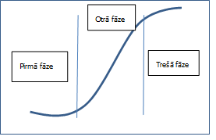
Kā redzam ilustrācijā (skat. Ilustrācija 32), projekta pirmajā (sagatavošanas) fāzē vairums aktivitāšu saistīta pārsvarā ar organizatoriskiem pasākumiem – plānošana, līgumu slēgšana utt. Šajā fāzē resursu, t.sk. finanšu, izmantošana ir salīdzinoši neliela.
Kad sagatavošanas darbi pamatā ir pabeigti, sākas projekta otrā fāze, kas parasti ir saistīta ar zemes ierīcības, celtniecības, montāžas un citiem resursu ietilpīgiem darbiem. Līdz ar to resursu plūsma kļūst daudz intensīvāka.
Trešā fāze aptver noslēguma darbus, kas pārsvarā saistīti ar objekta nodošanu un pieņemšanu, dokumentu noformēšanu un tml. Arī šī fāze no resursu patēriņa viedokļa ir mazāk intensīva nekā iepriekšējā otrā fāze.
No pašvaldības projektu budžeta viedokļa daudzos gadījumos būs nepieciešami laika ziņā detalizētāki budžeta aprēķini. Taču galvenā atšķirība no tradicionālajām pašvaldību budžeta formām ir tā, ka projektu budžetā izdevumu pozīcijas tiek sakārtotas ne tikai pa plānotajiem periodiem, piemēram, mēnešiem, bet tās tiek pakārtotas veicamajiem uzdevumiem (darbiem). Projektu budžeta sagatavošanu ieteicams veikt uz Ganta diagrammas bāzes, kas ievērojami atvieglo plānošanas procesu un samazina kļūdu iespējamību (skat. Ilustrācija 37).
Ilustrācija 33. Ganta diagrammas piemērs. Avots: AS "Ceļuprojekts"
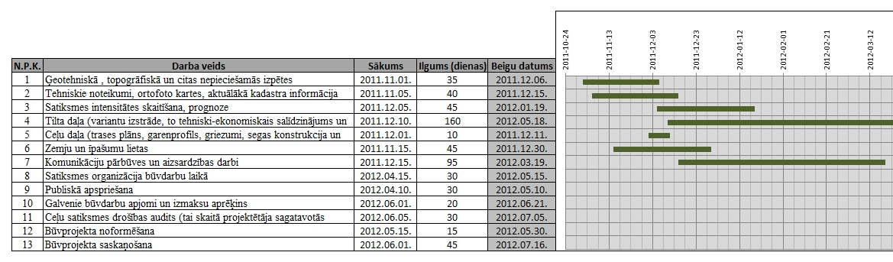
Katrs darba veids Ganta diagrammā ir saistīts ar izmaksu kalkulācijām darbu tāmēs, kuru kopsavilkums arī veido projektu budžetu.
Ganta diagrammu izstrādāšanas iespējas ir paredzētas (“iebūvētas”) Excel programmatūrās, kuras tiek izmantotas arī tradicionālo pašvaldību budžetu izstrādāšanai. Tādēļ Ganta diagrammu ieviešana un izmantošana projektu budžetos pašvaldībās nav saistīta ar ievērojamām papildu izmaksām. Dažos gadījumos varētu būt nepieciešama neliela atsevišķu pašvaldības darbinieku apmācība.

Vidējā termiņa projektu budžets un investīcijas
No pašvaldību ilgtermiņa un vidējā termiņa attīstības viedokļa kritiska ir investīciju piesaiste kapitāla projektiem. Valsts līmenī šinī sakarā tiek paredzēts līdz 2016. gada beigām “Pilnveidot investīciju piesaistes mehānismu (jeb POLARIS) valsts un pašvaldību iesaistei investīciju piesaistē, veicinot vienotu pieeju publiskajā pārvaldē investīciju projektu apkalpošanai.”
POLARIS process izstrādāts LIAA lai padarītu investīciju piesaisti aktīvāku, plānveidīgu un racionālāk izlietotu pieejamos finanšu līdzekļus. Virkne Latvijas pašvaldību POLARIS procesa ietvaros jau parakstījušas līgumus ar LIAA par sadarbību investīciju piesaistē. Līgumi paredz regulāru savstarpēju informācijas apmaiņu un atbalstu investīciju projektu piesaistīšanā un realizēšanā. LIAA uzņemas arī atbildību informēt pašvaldības par atbalsta programmām un attīstības iespējām, kā arī veicināt pašvaldību kā pievilcīgu investīciju teritoriju atpazīstamību, kā arī sniegt atbalstu investīciju projektu īstenošanas šķēršļu novēršanā.
Šī sadarbības prakse starp pašvaldībām un LIAA zināmā mērā mazina, lai gan pilnībā neatrisina iepriekš minēto problēmu, ka attiecībā uz ES struktūrfondiem pašvaldībām bieži nākas piemēroties tām programmām un aktivitātēm, kuras ir pieejamas, nevis, kuras tām būtu nepieciešamas.
Vienlaikus jāatzīmē, ka sadarbības līgumu parakstīšana starp pašvaldībām un LIAA POLARIS kontekstā pagaidām vēl ir tikai iespēja, kas prasa izveidot praktiski funkcionējošu sadarbības mehānismu. Būtu vēlams, ka LIAA apkopo pašvaldību iespējas, vajadzības un intereses investīciju piesaistē uz sistēmiska ilgtermiņa pamata. Savukārt pašvaldības no savas puses izstrādā attiecīgus projektu budžetus VTB sastāvā un savus priekšlikumus LIAA iesniedz uz to bāzes. Līdz ar to tas paver iespēju LIAA apkopot šos priekšlikumus, veicināt sadarbību starp pašvaldībām gadījumos, kad aģentūra identificē to vai citu investīciju projektu nozīmi vairāku citu kaimiņu pašvaldību attīstībā, it īpaši kad runa ir par satiksmes infrastruktūras, vides u.c. projektiem.
Papildus LIAA paveras iespējas sadarbībā ar atbildīgajām ministrijām savlaicīgi iniciēt investīciju politikas korekcijas atbilstoši pašvaldību interesēm tā, lai dominētu pašvaldību pieprasījums, nevis investoru, t.sk. ES struktūrfondu piedāvājums.
Kopumā pašvaldību un LIAA sadarbības mehānisms POLARIS ietvaros varētu izskatīties šādi (skat. Ilustrācija 34).
Ilustrācija 34. Aptuvena pašvaldību un LIAA sadarbības shēma POLARIS procesa ietvaros.

Par šādu pieeju runāts arī citā VRP pielikuma punktā: “Nodrošināsim vienotu valsts un pašvaldību piedāvājumu vietējiem un ārvalstu investoriem (piesaistāmo investīciju projektu portfelis), kas ietver labi izstrādātus privātā un publiskā sektora investīciju projektus, piesaistot tiem finansējumu no katra definētā globālā mērķa reģiona (noteikti ar konkrētiem parametriem izmērāmi sasniedzamie rezultāti – piesaistīto investīciju apjoms eiro pa gadiem no mērķa reģiona)”.
Šajā nedaudz birokrātiski samezglotajā un pretrunīgajā frāzē (nav skaidrs, kas un kur ir definēts “globālā mērķa reģions”?) tomēr ir salasāma lietas būtība – investīciju piesaistē pašvaldībām vispirms ir jābūt skaidri definētam pašu pašvaldību piedāvājumam. Tiesa, no citētās rindkopas nav arī īsti skaidrs, kādā veidā un no kurienes parādās “labi izstrādāti privātā un publiskā sektora investīciju projekti” – pašvaldību piedāvājums vairumā gadījumu varētu būt to teritoriālās attīstības plānos paredzētie investīcijām piešķiramie zemes gabali, kā tas, piemēram, ir arī jau iepriekš pieminētajā Kuldīgas novadā, vai arī nekustamo īpašumu objekti, kas atrodami attiecīgā, sadarbībā ar pašvaldībām veidojamā. LIAA datu bāzē
Vairums pašvaldību izstrādā potenciāliem investoriem paredzētus prospektus un attīstības plānus ar vairāk vai mazāk detalizētu informāciju par investīciju iespējām attiecīgās pašvaldības teritorijā, kā piemēram Valmierā, Pļaviņās un citos novados un pilsētās.
Konsorta ekspertīze par pašvaldību investīciju iespēju piedāvājumiem liecina par lielu to formu un satura dažādību. Tas ievērojami apgrūtina investoru iespējas salīdzināt un izvēlēties konkrētu pašvaldību tā specifiskajām vajadzībām un biznesa interesēm. Tās var būt ļoti dažādas, piemēram, attālums līdz tuvākajai ostai, kura var pieņemt zināma tipa kuģus ar noteiktu kravnesību, vai, piemēram, ceļa segums ar noteiktu pieļaujamo kravnesības slodzi; ūdens un elektrības piegādes parametri un izmaksas; notekūdeņu attīrīšanas jauda; sociālās sfēras iespējas (dzīvokļi, medicīniskie pakalpojumi, bērnudārza vietas, brīvā laika pavadīšanas iespējas) un tml.
Tas nozīmē, ka nepieciešama pašvaldību investīciju iespēju piedāvājumu standartizācija, kā to, piedāvājot internetā aizpildīt tipveida anketas, daļēji jau mēģina LIAA, veidojot standartizētu pašvaldību nekustamo īpašumu datu bāzi.
Tieši to paredz jau iepriekš pieminētā valdības deklarācija, nosakot virkni uzdevumu, kuru rezultātā:
- Iesniegts un apstiprināts MK mehānisms kādā veidā tiek palielināta pašvaldību loma investīciju piesaistē.
- Sagatavoti un regulāri aktualizēti pašvaldību piedāvājumi potenciālajiem investoriem, iekļaujot informāciju par pieejamiem resursiem, finanšu un nefinanšu atbalsta pasākumiem.
Kā atbildīgā institūcija šo uzdevumu veikšanai ir paredzēta Ekonomikas ministrija, bet līdzatbildīgā, acīmredzot reālais uzdevumu izpildītājs – LIAA, kā arī LPS, citas valsts pārvaldes institūcijas un privātais sektors.
Citos valdības deklarācijas punktos investīciju piesaistes organizācijai paredzētas mērķdotācijas, kur kā avots paredzēts uzņēmumu ienākuma nodoklis 3% apmērā.
Vienlaicīgi valdības deklarācijas pielikumā paredzēts MK iesniegt priekšlikumus par normatīvo aktu uzlabojumiem, kas dotu pašvaldībām plašākas iespējas sniegt atbalstu uzņēmējiem.

Investīciju priekšlikumu piemēri
Pašvaldību investīciju priekšlikumu formas būtu vēlams sagrupēt pa galvenajām kategorijām. Piemēram, enerģētikas jomā pašvaldības koģenerācijas stacijas būvniecības priekšlikumam vajadzētu saturēt aptuveni šādu informāciju.
Tabula 9. Pašvaldības investīciju priekšlikuma piemērs (enerģētikas objekts).
Informācijas kategorijas | Informācijas saturs
Vispārēja informācija par projektu | Objekta atrašanās vieta (reģions, pilsēta, ciemats). Kartes, plāni. GPS koordinātes.
Vispārēja informācija par projektu | Objektam atvēlētā teritorija, tās juridiskais statuss un stāvoklis.
Vispārēja informācija par projektu | Infrastruktūra. Attālumi līdz tuvākajam lielceļam, pilsētai, lidlaukam, jūras ostai u.c.
Vispārēja informācija par projektu | Enerģijas patērētāji (rūpnieciskie objekti, mājsaimniecības, pārvaldes institūcijas, sociālie objekti u.c.). To potenciālais pieprasījums.
Vispārēja informācija par projektu | Enerģētikas sistēmas. Elektroenerģijas tīkls, spriegums, operators. Gāzes tīkls un citi enerģētikas objekti un pieejamie pakalpojumi.
Vispārēja informācija par projektu | Atkritumu apsaimniekošanas pakalpojumi, objekti, to jauda, operators u.c.
Vispārēja informācija par projektu | Sabiedrisko pakalpojumu regulators, regulēšanas pamatprincipi, normatīvie dokumenti.
Vispārēja informācija par projektu | Iespējamie dabas, apkārtējās vides, tehniskie, sociālie, juridiskie vai citi ierobežojumi, kas varētu ietekmēt objekta būvniecību un ekspluatāciju.
Vispārēja informācija par projektu | Enerģijas ražošanas resursi (atkritumi, šķelda un tml.). To pieejamība.
Tehniskā analīze | Atkarībā no objekta rakstura. Piemēram, ja tie ir atkritumi – depozīts, atkritumu avoti (reģions, pilsēta), atkritumu sastāvs, enerģētiskā kapacitāte u.c.
Tehniskā analīze | Enerģijas piegādes patērētājiem tehniskā infrastruktūra – ja pastāv, tās tehniskie parametri un tehniskais stāvoklis. Ja nepieciešama izbūve, vēlams skiču projekts.
Tehniskā analīze | Klimatiskie un sezonālie parametri objekta atrašanās vietā (statistiski vidējā gaisa temperatūra sezonu griezumā, valdošie vēji u.c.).
Tehniskā analīze | Patērētāju objektu (ēku, būvju, mājokļu) tehniskais stāvoklis – būvniecības gads (struktūra pa objektiem), dominējošie projekti (industriālie (lielpaneļu) projekti, privātie projekti, vēsturiskas ēkas u.c.). Siltumizolācijas stāvoklis, pašvaldības energoekonomijas plāni.
Ekonomiskā un finanšu analīze | Projekta galvenās izmaksas (investīcijas) pa kategorijām – projektēšana, būvlaukuma sagatavošana; iekārtu iegāde, transportēšana, montāža, enerģētikas infrastruktūras izbūve, pieslēgumu izbūve patērētājiem un tml.
Ekonomiskā un finanšu analīze | Analīzē izmantojamie galvenie ekonomiskie rādītāji:  Enerģijas cenas un tarifi, statistika, prognozes,  Inflācija,  Piemērotā diskonta likme,  Projekta dzīves cikls,  Nepieciešamais finansēšanas apjoms un avoti, pieejamie finanšu instrumenti, finansēšanas nosacījumi (% likmes, termiņš) u.c.,  Nodokļi, valsts un pašvaldības atbalsts un tā nosacījumi.
Ekonomiskā un finanšu analīze | Projekta naudas plūsmas aplēses tā dzīves cikla laikā.
Projekta stipro un vājo pušu, iespēju un risku analīze (SVID) | Atzīmēt faktorus, kas ietekmē projekta SVID – ieguvumi no projekta īstenošanas, iespējamās problēmas un apdraudējumi, kas var rasties projekta īstenošanas gaitā, kā arī pasākumi, kas stiprinātu projekta stiprās puses un iespējas no vienas puses un, mazinātu vājo pušu un risku iespējamo ietekmi.
Normatīvo dokumentu saraksts | Uzskaitīt normatīvos dokumentus, kas tieši vai netieši saistīti ar projekta īstenošanu – uzņēmuma reģistrēšana, zemes gabala pirkšana (noma), tā reģistrēšana, apkārtējās vides ietekme, projekta dokumentācijas noformēšana, būvniecības atļaujas, līgumi ar pašvaldību, apakšuzņēmējiem, piegādātājiem, patērētājiem utt.
Institūciju saraksts | Ministriju, citu institūciju un vadītāju, citu kontaktpersonu saraksts, kā arī ieteicamais komunikācijas veids ar tiem.
Dalībnieki  (stakeholders) | Projektā iesaistīto dalībnieku saraksts, raksturojot to iesaistes aspektus: administratīvā vara (liela, vidēja, neliela), reālā ietekme (liela, vidēja, neliela), nepieciešamība pēc to atbalsta (ievērojama, vidēja, neliela).
Citiem projektu veidiem investoram nepieciešamās informācijas saturs un forma atsevišķu elementu griezumā varētu būt nedaudz atšķirīgi. Taču jebkurā gadījumā investoram nepieciešamai informācijai jāaptver ģeogrāfiskie, administratīvie, tehniskie, juridiskie, ekonomiskie, finanšu un organizatoriskie jautājumi. Jo pilnīgāks un izsmeļošāks informācijas klāsts, jo lielāka būs investora interese un gatavība iesaistīties projekta īstenošanā, jo mazāk laika un citus resursus projektā iesaistītās puses tērēs projekta sagatavošanas, uzsākšanas un īstenošanas posmos, kas vienmēr saistīti ar papildu izdevumiem.
Līdz ar ERAF fondu vai privātā investora piesaistīšanu, investīciju racionālai izmantošanai pašvaldībām projektu budžetu izstrāde tiktu ievērojami atvieglota.

Ieteikumi vidēja termiņa programmu budžeta procedūrām
Programmu budžeta princips sākotnēji tika ieviests pagājušā gadsimta sešdesmitos gados Pentagona (ASV) praksē. Tas pilnībā saucās Plānošanas, Programmēšanas un Budžetēšanas sistēma (Planning, Programming and Budgeting System – PPBS). Programmu budžets bija pilnīgi jauna pieeja pārvaldē. Tā nodrošināja daudz lielāku vadības procesu caurskatāmību, līdz ar pārvaldes darbinieku personīgo atbildību par veicamajiem uzdevumiem un tiem nepieciešamo resursu racionālu izlietošanu.
PPBS pieeju drīz vien sāka mācīt Hārvārda universitātē, un privātajā sektorā tā kļuva plaši pielietojama. Taču publiskajā sektorā, valdības institūcijās, šī pieeja saskārās ar lielu pretestību un ierēdņu nevēlēšanos to ieviest, jo viņu darbība PPBS sistēmā kļuva daudz caurskatāmāka un kontrolējamāka.
Cits PBBS ieviešanas kavēšanās iemesls ir lielāka tā sarežģītība, jo, atšķirībā no tradicionālā līniju budžeta vai projektu budžeta, programmu budžets paredz katra programmā izmantojamā resursa veida tiešu vai pastarpinātu sasaisti ar programmas mērķi, laika posmu, kad attiecīgo resursu paredzēts izmantot, personu vai institūciju atbildīgu par resursa izmantošanu, kā arī citi parametri. Taču vēlāk PPBS ieviešanu ievērojami atviegloja datoru un interneta attīstība.
Kā viena no pirmajām pagājušā gadsimta astoņdesmitos gados PPBS ieviesa Starptautiskā Atomenerģijas aģentūra un tā to izmanto arī mūsdienās. Taču vairumā valstu valdībās PPBS iepriekš minēto iemeslu dēļ atbalstu ilgstoši neguva, līdz to ļoti veiksmīgi ieviesa Jaunzēlande - tieši ar PPBS palīdzību tai izdevās atrisināt ieilgušās stagnācijas problēmu un kopš deviņdesmito gadu vidus atsākt straujāku ekonomiskās attīstības procesu.
PPBS plašākai pielietošanai plānošanā impulsu deva produktu un procesu klasificēšanas sistēmas pilnveidošanās, ko sākotnēji pārsvarā izmantoja statistikā. Šobrīd ES statistikas pamatā ir vienota klasifikācijas sistēma, kas sastāv no dažādām klasifikatoru grupām – NACE, CPA, PRODCOM, KN u.c. Tās tiek veidotas divos līmeņos – ES un nacionālās valstis. Katrai valstij, ievērojot vienotus ES saimnieciskās darbības un produktu klasificēšanas principus, ir tiesības veidot savus klasifikatorus. Tas pats attiecas arī uz atsevišķām publiskām institūcijām, uzņēmumiem, nevalstiskām organizācijām un tml., kas jau būtu klasifikācijas trešais, ceturtais utt. līmenis.
Šobrīd pašvaldības, līdzīgi kā citas publiskās institūcijas un privātais sektors gatavo plašu statistiskās informācijas klāstu iesniegšanai Latvijas Centrālajai statistikas pārvaldei, saskaņā ar tās izstrādātajiem metodiskajiem norādījumiem un pārskatu formām. Līdz ar to gan valsts, gan pašvaldību līmenī jau šobrīd attīstības programmu izstrādei ir gatava viena no svarīgākajām metodoloģiski informatīvajām sastāvdaļām – klasifikatori un kodu tabulas. Tomēr pat pie šī nosacījuma attīstības programmēšanas ieviešana pašvaldībās prasīs ievērojamu sagatavošanās darba apjomu.
Jāņem vērā pastāvošā vienotā budžeta ieņēmumu un izdevumu klasifikācijas sistēma, ko regulē vairāki Ministru kabineta noteikumi.
No vienas puses Latvijā būtu racionāli PPBS sagatavošanas un ieviešanas darbu veikt visās pašvaldībās, nevis katrā atsevišķā pašvaldībā. Pareizākais risinājums būtu to sasaistīt ar e-pārvaldes (e-valdības) sistēmas izstrādi, bet pašvaldību programmu budžetu izstrādi veidot kā patstāvīgu, integrētu apakšsistēmu. Diemžēl e-valdības ieviešana Latvijā joprojām kavējas un, acīmredzot, tās praktiski funkcionējoša ieviešana nav tuvākās nākotnes jautājums. Līdz ar to arī programmu budžeta ieviešana pašvaldībās pilnā apjomā tuvākajā laikā būtu visai problemātiska. Tāpēc ir iespējams un būtu vēlams vidēja termiņa budžeta veidošanas un apstiprināšanas praksi sākt kaut vai ar atsevišķām pašvaldībām, sevišķi ņemot vērā, ka vairākām jau ir pamatiestrādes, un tās varētu veidot labās prakses piemērus visas sistēmas izveidošanai.
Kā piemērus PPBS ieviešanai Latvijā var minēt Latgales plānošanas reģiona vidēja termiņa attīstības programmu (Latgales programma 2017), kam ir speciāls valsts atbalsts. Tās saistāma ar PPBB metodoloģiju ne tik daudz no procesu un produktu programmēšanas viedokļa, kā tas tika izskatīts iepriekš, cik ar attīstības mērķu un to sasniegšanas mehānismu uzstādījumiem.
Programmā izvirzītie mērķi 2017.gadam un pasākumi virzīti uz pakāpenisku Latgales stratēģijā 2030 noteikto mērķu sasniegšanu un vienlaikus arī uz iekļaušanos Latvijas un Eiropas Savienības ilgtermiņa attīstības politiskajās nostādnēs.
- Veicināt negatīvo demogrāfisko un migrācijas procesu apturēšanu un saglabāšanu vismaz 320 tūkstošu iedzīvotāju skaitu reģionā;
- Palielināt privātā sektora īpatsvaru pievienotās vērtības radīšanā reģionā līdz 76% un palielināt augstas pievienotās vērtības īpatsvaru;
- Paaugstināt iedzīvotāju ienākumus reģionā, sasniedzot 40% no ES vidējās bruto darba samaksas līmeņa. Vidēja termiņa mērķu sasniegšanai Latgales programma piedāvā ieviest 10 reģiona darbības programmas.
Minētās 10 reģiona darbības programmas saistītas arī ar konkrētiem projektiem. Piemēram, līdztekus jau esošai Rēzeknes SEZ, tika paredzētas jaunu speciālo ekonomisko zonu izveidi (Latgales SEZ) – Daugavpils SEZ un vēl 17 novadu SEZ ar mērķi piesaistīt vairāk investīcijas. Šī mērķa sasniegšanai nepieciešams uzlabot reģiona investīciju klimatu, attīstīt vajadzīgo infrastruktūru un pilnveidot institucionālo vidi.
Galvenais Latgales un citu plānošanas reģionu, kā arī attiecīgo pašvaldību plānošanas un budžeta dokumentu trūkums ir tas, ka, pakārtojoties ES finansējuma nosacījumiem, to patiesais mērķu uzstādījums veidojas ačgārns – ES struktūrfondu un citu finanšu avotu apgūšana nevis faktisko nepieciešamo aktivitāšu realizācija.
Pieredze Latgales, tāpat kā pārējo Latvijas reģionu un pašvaldību plānošanā un vidējā termiņa budžetu izstrādē programmas īstenošanā varētu tikt izmantota pie nosacījuma, ka arī šī programma turpinās pilnveidoties no metodoloģiskā un praktiskā viedokļa. Tādēļ apskatīsim Latgales piemēru detalizētāki.
Attiecīgo pašvaldību budžetiem SEZ ietekme var būt divējāda. SEZ uzņēmumiem paredzamie nodokļu atvieglojumi neizbēgami samazinās pašvaldību fiskālo telpu. Līdz ar to arī iespējas atbalstīt uzņēmējdarbību SEZ teritorijā no pašvaldību puses, kļūst ierobežotākas, tātad investīciju piesaistes iespējas arī varētu nebūt tik lielas, kā cerēts.
No otras puses, SEZ teritorijās darbojošiem uzņēmumiem pieaug attīstības iespējas, tie kļūst konkurētspējīgāki. Piemēram, Rēzeknes SEZ komercsabiedrības 2012. gadā palielināja apgrozījumu par 13.6%. Pieaudzis arī eksporta apjoms.
Taču, jāņem vērā Rēzeknes (un Daugavpils) priekšrocības. Tās ir pilsētas ar lieliem dzelzceļa mezgliem, daļēji izmantojami lidlauki un citas salīdzinoši lielu pilsētu priekšrocības transporta un dažādu komercpakalpojumu jomā. Vairumam citu Latgales pašvaldību šīs iespējas ir ierobežotākas, jeb to nav vispār. Tādēļ visai apšaubāmi, vai šīs pašvaldības, pat ieguldot pieejamos finanšu līdzekļus attīstības projektos, piemēram, ar mērķi veicināt eksportu, kā, piemēram, “Leax Rēzekne” vai “Rebir” Rēzeknes SEZ, iegūs cerēto atdevi.
Taču tas nenozīmē, ka šīm pašvaldībām nav nekādu cerību izmantot SEZ pieejamās priekšrocības. Jautājums drīzāk ir par pareizu investīciju projektu mērķu izvēli, kas nodrošinātu iespējami lielāku investētā kapitāla atdevi, ģenerējot ienākumus uzņēmumiem un pašvaldību budžetos. Tie var būt, piemēram, tūrisma, atpūtas, zivsaimniecības attīstības, zivju un lauksaimniecības pārstrādes, amatniecības attīstības projekti un tml.

Ieteikumi mērķa funkcijas un ierobežojumu sistēmas formulējumam
Vispārīgā veidā mērķa funkciju var formulēt kā labākā (pēc kāda noteikta kritērija) elementa izvēli no pieejamā to kopuma. Mērķa funkcija ir matemātiskās optimizācijas vai matemātiskās programmēšanas vai operāciju pētījumu uzdevums.
Mērķa funkcijas izplatītākais pielietojums pašvaldību praksē varētu būt, izstrādājot projektu budžetu, kā tas aprakstīts sadaļā 6.1.2. [III nodevums], jo tipiskākais funkcijas veids vairumā attīstības, t.sk. celtniecības projektu, būtu S-veida (loģistiskā, jeb sigmoidālā) līkne. Loģistiskās līknes formula ir šāda:
f(x) = L/(1+e^{-k(x-z0}),
kur:
- e = naturālais logaritms,
- x₀ = loģistiskās līknes viduspunkta x vērtība,
- L = maksimālā līknes vērtība, un
- K = līknes slīpuma koeficients.
x vērtības var mainīties robežās no -∞ līdz +∞. Taču praksē tās nosakāmas atkarībā no konkrētā projekta izpildes laika grafika. Piemēram, projekta īstenošanas termiņš noteikts 24 mēneši (x=24). Maksimālais budžeta izdevumu apjoms (mērķa funkcijas ierobežojums) šim projektam ir 1 miljons eiro, jeb 1000 tūkstoši eiro (L=1000).
Darba variantā tiek izmantota loģistiskās funkcijas matemātiskā izteiksme logaritmiskā formā:
L/(1+EXP(-k*(x-z₀))).
Neiedziļinoties tālākos mērķa funkciju raksturojošās loģistiskās funkcijas matemātiskos vienādojumos, konsultanti Excel vidē ir izstrādājuši gatavu templeitu, kuru pašvaldības var piemērot projektu, programmu vai ietekmes budžetu analīzei. Tas veicams kombinējot dažādās Excel lapās attiecīgo budžetu izejas datus (faktiskos vai prognozējamos).
Ilustrācija 35. Projekta budžeta izpildes piemērs pēc loģistiskās mērķa funkcijas
Piemēram, programmu budžetu vairumā gadījumu var veidot uz vienas un tās pašas Excel lapas, attiecīgi summējot rezultātus pa atsevišķiem projektiem.
Atšķirīga ir situācija ar ietekmes budžetu. Šajā gadījumā sasniedzamais mērķis daudzos gadījumos tiek formulēts nevis kvantitatīvi, bet kvalitatīvi un mērķa funkcija ir: “uzlabosies”, “pasliktināsies” vai “nemainīsies” vai tml. Tādēļ ietekmes budžeta gadījumā jautājums ir par to, kā tiek interpretēti attiecīgie projektu vai programmu loģistiskās analīzes vai prognozēšanas rezultāti. Tas drīzāk ir nevis kādas noteiktas metodikas, bet pašu pašvaldības darbinieku (analītiķu) prakses un pieredzes jautājums.

Ieteikumi vidēja termiņa ietekmes budžetu procedūrām
Atbilstoši nacionālajā līmenī izstrādājamajam ilgtermiņa attīstības plānam “Latvija 2030” un vidējā termiņa plānam “NAP2020”, attiecīgos plānus izstrādā arī pašvaldības. Vairumā Latvijas pašvaldību tiek apstiprināta ilgtspējīgas attīstības stratēģija līdz 2030. gadam un Attīstības programmas periodam līdz 7 gadiem (daļai, piemēram, 2014.-2020. gadam).
Īstenībā Latvijā un, lielā mērā arī ES kopumā, attiecīgo nacionālā un pašvaldību līmenī izstrādājamo ilgtermiņa attīstības plānu koordinācija nav pietiekami konkrēti noteikta. Loģiski šo plānu izstrādes process būtu uzsākams ar nacionālā līmeņa ilgtermiņa makroekonomiskām prognozēm par valsts attīstību galveno nozaru un teritoriju griezumā, līdz ar stratēģiski īstenojamiem ilgtermiņa attīstības projektiem un programmām. Šīm prognozēm vajadzētu saturēt arī aprēķinus par pieejamiem resursiem pa galvenajiem to veidiem – nodokļu ieņēmumi, valsts atbalsta, t.sk. ERAF finansējums. Izstrādātās prognozes varētu būt traktējamas arī kā vidējā termiņa budžeta ietvars. Šajā gadījumā runa vairs nav par prognozēm, bet par ieņēmumu, izdevumu un citu rādītāju ierobežojumiem vai pieļaujamo diapazonu.
Uz šīs prognožu bāzes pašvaldībām vajadzētu būt iespējai izstrādāt savas ilgtermiņa attīstības prognozes vai budžeta ietvaru. Valstī nepieciešams noteikt arī vienotu procedūru kā nacionālā un teritoriālā (pašvaldību) līmenī prognozes (ietvara rādītāji) ir saskaņojamas.
Nākamajā posmā, balstoties uz iepriekš saskaņotajām prognozēm (VTBI), pašvaldības izstrādā savus ilgtermiņa un vidējā termiņa attīstības mērķprogrammas, līdz ar to īstenošanu saistītiem budžeta aprēķiniem (ietekmes budžets), kuru galvenais saturs ir nodrošināt programmu mērķu sasniegšanu ar nepieciešamajiem resursiem. Ietekmes budžetam jābūt attiecīgo mērķprogrammu organiskai sastāvdaļai.
Ilgtermiņa un vidējā termiņa mērķprogrammu sastāvā, līdz ar ietekmes budžetu, tiek atspoguļoti arī galvenie projekti un programmas, kuru īstenošana nodrošina mērķu sasniegšanu. Šie projekti un programmas nākamajā posmā jau tiek “budžetēti”, t.i., tiek izstrādāti attiecīgi projektu un programmu budžeti.
Pašvaldību, tāpat kā valsts līmenī, budžeta izstrādes procesā jāievēro tāda fiskālā pieeja, kas nodrošina sabalansēta budžeta izstrādi, ņemot vērā ekonomiskā cikla īpatnības konkrētajā laika posmā. To raksturo vispārējās valdības budžeta strukturālā bilance, kas, saskaņā ar M.Kučinska valdības deklarāciju, 2016. gadā paredz deficītu -0,9 procentu apmērā no IKP, 2017. gadā -1,1 procenti, bet 2018. gadā -1,2 procenti.
Jāņem gan vērā, ka minētie skaitļi var tikt precizēti turpmākajos Latvijas Stabilitātes programmu variantos un likumos par Vidējā termiņa budžeta ietvaru saskaņā ar atjaunotām makroekonomiskām un fiskālām prognozēm, atbilstoši Stabilitātes pakta noteikumiem.
Šinī sakarā valdības deklarācija paredz, ka “Pašvaldībām [tiek] nodrošināti finanšu resursi (aizņēmumi un galvojumi), lai realizētu pašvaldību investīciju projektus, nodrošinot administratīvo teritoriju attīstību atbilstoši pašvaldību izvirzītajām prioritātēm.
Pašvaldību budžeta ieņēmumu pieauguma temps pamatfunkciju veikšanai vidējā termiņā tiek nodrošināts līdzvērtīgi valsts budžeta ieņēmumu pieauguma tempam pamatfunkciju īstenošanai, nodrošinot iespējas sabalansētai valsts un pašvaldību attīstībai…”.
Tiesa gan, attiecībā uz pēdējo rindkopu nav īsti skaidrs mehānisms, kādā veidā valsts un pašvaldību līmenī tiek nodrošināti “līdzvērtīgi ieņēmumu pieauguma tempi”. Tāpat, vai runa ir par pašvaldību kopējiem vidējiem budžetu ieņēmumu pieauguma tempiem vai par katru atsevišķu pašvaldību, kas acīmredzot ir nereāli.

Ieteikumi budžeta veidošanas praktiskai organizācijai

Vispārīgie aspekti
Iepriekšējās sadaļās izskatījām VTB veidošanas iespējas pārsvarā konceptuālā līmenī. Taču pašvaldību vadītājiem un darbiniekiem nepieciešamas konkrētākas vadlīnijas VTB izstrādei, ko mēģināsim izstrādāt zemāk.
Vidēja termiņa budžeta sastādīšana ir vietējās pašvaldības izpildinstitūcijas (administrācijas), tās finanšu daļas prerogatīva.
Lai varētu savlaicīgi un kvalitatīvi sastādīt vidēja termiņa budžetu, pašvaldībai ir jābūt tiesībām saņemt nepieciešamos datus no budžeta sistēmas citu līmeņu finanšu institūcijām, kā arī no valsts institūcijām, vietējās pašvaldības institūcijām un juridiskām personām.
Lai sastādītu budžetu projektus, ir nepieciešama informācija par:
- pastāvošo nodokļu likumdošanu uz budžeta projekta sastādīšanas sākumu;
- plānoto finanšu palīdzības apjomu, ko sniedz budžeta sistēmas citu līmeņu budžeti;
- izdevumu veidiem un apjomu, kas tiek pārdalīti no viena budžeta sistēmas līmeņa uz citu;
- finanšu izmaksu normatīvi, sniedzot valsts vai pašvaldību pakalpojumus.
Pirms vidēja termiņa budžeta sastādīšanas ir nepieciešams sagatavot attiecīgās administratīvās teritorijas sociālekonomiskās attīstības prognozi.
Administratīvo vienību (pilsēta, novads) sociālekonomiskās attīstības prognoze tiek izstrādāta vismaz trīs gadu ilgam periodam (katram finanšu gadam un plānošanas periodam).
Paskaidrojuma rakstam pie sociālekonomiskās attīstības prognozes jāietver prognožu rādītāju pamatojums, ieskaitot salīdzinājumu ar iepriekš apstiprinātajiem parametriem, norādot prognozēto izmaiņu iemeslus un faktorus.
Izmaiņas administratīvās vienības sociālekonomiskās attīstības prognozē mainīs galvenos budžeta raksturlielumus.
Pašvaldības vidēja termiņa budžetā ir iekļaujami šādi parametri:
- prognozētais kopējais budžeta ieņēmumu un izdevumu apmērs;
- budžeta asignējumu apmērs sadalījumā pa galvenajiem izdevumu veidiem atbilstoši pašvaldības darbības virzieniem;
- budžeta deficīts (proficīts);
- pašvaldības parāda augšējā robeža atbilstoši stāvoklim uz nākamā gada 1. janvāri pēc kārtējā fiskālā gada un katra plānošanas perioda gadu.
Budžeta ieņēmumi tiek prognozēti, pamatojoties uz teritorijas sociālekonomiskās attīstības prognozi esošā normatīvā regulējuma ietvaros.
Sastādot budžeta ieņēmumu daļu, vispirms tiek prognozēti pašvaldības pašu ieņēmumi (nodokļu, nenodokļu, neatmaksājamie ieņēmumi). Tiek ņemti vērā starpbudžetu transferti, kas ienāk no valsts budžeta.
Budžeta izdevumu daļa tiek sastādīta otrām kārtām, un vispirms tiek pārdalīti dalīti budžeta asignējumi pašvaldības izdevumu saistību (pašvaldības institūciju uzturēšana, vietējas nozīmes jautājumu risināšana, pašvaldības mērķprogrammu izpilde u.tml.) izpildei, pirmkārt, atbilstoši pašvaldības budžeta vienību (institūciju / programmu) klasifikācijai, pēc tam atbilstoši vienotajām pārskatu klasifikācijām. Katrs budžeta līdzekļu pārvaldītājs izsniedz apstiprināšanai savus datus pašvaldības administrācijas finanšu daļā.
Plānojot budžetu, svarīgi ir nošķirt asignējumus jau esošo projektu izpildei un papildus uzņemtās saistības.
Vidēja termiņa pašvaldības budžeta rādītāji ir indikatīvi, un tos ir iespējams mainīt, izstrādājot un apstiprinot dokumentus par kārtējo finanšu gadu un plānošanas periodu.

Sociālekonomiskās attīstības prognoze – pamats vidēja termiņa pašvaldības budžeta salīdzinājumam
Sociālekonomiskās attīstības prognozēšana sastāv no vairākiem būtiskiem posmiem:
- administratīvās teritorijas esošās situācijas analīze un attīstības tendences,
- faktoru, kuru ietekmē notiek izmaiņas, identifikācija,
- attīstības inerces scenārija izvērtējums (esošā situācija tiek paildzināta uz vairākiem gadiem, nenotiek ne iekšējā, ne ārējā iejaukšanās),
- attīstības mērķprogrammu izstrāde (precizēšana),
- rīcības plāna izstrāde un nepieciešamā finansējuma izvērtējums,
- projektu saraksta izveide (kas vērsti uz konkrētu uzdevumu risināšanu mērķprogrammas ietvaros), norādot iespējamos to finansēšanas avotus,
- alternatīvu attīstības variantu prognoze atkarībā no projektu finansēšanas nosacījumiem un to realizācijas termiņiem.

Potenciālo budžeta ieņēmumu prognoze
Prognozējot vidēja termiņa pašvaldības budžetu, ņemot vērā pieņemto ieņēmumu struktūru un klasifikāciju, uzmanība galvenokārt ir pievēršama:
- Pašu ieņēmumu izvērtējumam, kas veidojas no nodokļu un nenodokļu ieņēmumiem, kā arī pašvaldības sniegto pakalpojumu apmaksas,
- Transfertu (t.sk. dotāciju) pamatojumam, kas tiek saņemti no valsts budžeta, izlīdzināšanas fonda un citu pašvaldību budžetiem.

Ilustrācija 36. Pašvaldību konsolidētā budžeta ieņēmumu struktūra, 2014. g.
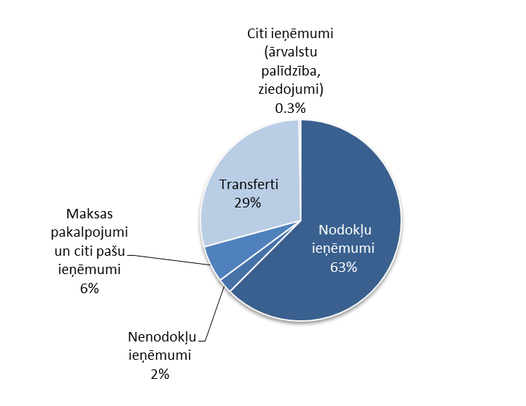
Avots: Valsts kase (www.kase.gov.lv)

Nodokļu ieņēmumi
Ņemot vērā pašvaldību budžetu ieņēmumu struktūru, no kuriem vairāk kā pusi veido nodokļu ieņēmumi, galvenokārt iedzīvotāju ienākuma nodoklis (aptuveni 85% no nodokļu ieņēmumiem), ir svarīgi sekot līdzi un analizēt šādus sociālekonomiskos rādītājus:
- pašvaldības teritorijā deklarēto iedzīvotāju skaits, tai skaitā nodarbinātie iedzīvotāji;
- vidējais darba algas līmenis tajos reģionos, kur masveidā ir nodarbināti konkrētās pašvaldības iedzīvotāji;
- pastāvošais normatīvai regulējums nodokļu jomā (nodokļu likmes, neapliekamais minimums strādājošajiem un pensionāriem, nodokļu ieņēmumu sadalījums starp budžetiem, nodokļu atvieglojumi utt.).
Pamatojoties uz:
- faktiskajiem budžeta datiem par iepriekšējiem gadiem,
- oficiālo makroekonomisko rādītāju prognozi, ieskaitot vidējās darba algas izmaiņu dinamiku,
- demogrāfiskajām izmaiņām administratīvajā teritorijā,
tiek sagatavota ieņēmumu prognoze no iedzīvotāju ienākumu nodokļa.
Otrais pietiekami nozīmīgs nodoklis, kas tiek ieskaitīts vietējā budžetā, ir nekustamā īpašuma nodoklis. Ja administratīvajā teritorijā netiek paredzētas būtiskas nekustamā īpašuma cenu izmaiņas (jauna būvniecība, kadastrālās vērtības izmaiņas), nekustamā īpašuma nodoklis paliek iepriekšējā līmenī. Pašvaldība likumā noteiktajās robežās nosaka šī nodokļa likmes, kā arī tiesīga sniegt nodokļa atvieglojumus. Pašvaldībai, vajadzētu apzināties, kāds ir maksimālais teorētiski iespējamais nodokļa ieņēmumu apjoms, kāda varbūtība to iekasēt, kāda starpība starp to un ieņēmumiem pēc aktuālajām likmēm un atvieglojumiem.
Citi nodokļu veidi (azartspēļu nodoklis, dabas resursu nodoklis) vairumā pašvaldību veido mazāk par 1% no nodokļu ieņēmumiem, un, veicot prognozes, tas saglabājas iepriekšējā līmenī, pie nosacījuma, ka nepastāv nekādi konkrēti faktori, kas būtiski ietekmētu tā izmaiņas.

Nenodokļu ieņēmumi, maksas pakalpojumi un citi pašu ieņēmumi
Šī ieņēmumu grupa vidēji veido mazliet vairāk nekā 8% no kopējā pašvaldību budžeta. Nenodokļu ieņēmumi ir saistīti ar ieņēmumiem no pašvaldības iestāžu maksas pakalpojumiem, īpašumu privatizācijas, dividenžu izmaksām sabiedrībās, ar pašvaldības kapitālu, ar procentiem par pašvaldības izsniegtajiem kredītiem, sodiem u.tml.
Ieņēmumi no pakalpojumu apmaksas tiek noteikti atbilstoši plānotajam pakalpojumu apmēram un cenu politikai.

Ārvalstu finanšu palīdzība
Šī ir salīdzinoši neliela budžetu ieņēmumu pamatgrupa, pie tam ne visām pašvaldībām. To nevajadzētu jaukt ar ieņēmumiem dažādu projektu līdzfinansējumam no ES un citiem ārvalstu fondiem (Kohēzijas fonds, ES struktūrfondi, NFI), kas pašvaldību budžetos ienāk kā valsts transfertu daļa.

Transferti
Otrais nozīmīgākais pašvaldību budžeta ieņēmumu avots (gandrīz 29%) ir transferti.
Dominē transferti no valsts budžeta, kurā ietilpst dotācijas noteiktam mērķim, investīciju projektu līdzfinansēšana kopā ar ārvalstu fondiem, dotācija no Pašvaldību finanšu izlīdzināšanas fonda un virkne citu transfertu (skat. 10.6. pielikums). Tātad šajā ieņēmumu daļā ir viens no galvenajiem pašvaldīobu attīstības projektu finansēšanas avotiem – ES fondu līdzekļu līdzfinansējums. Papildus valsts transfertiem pašvaldība saņem līdzekļus no citām pašvaldībām, ja tās administratīvajā teritorijā deklarētie iedzīvotāji izmanto citas pašvaldības sniegtos pakalpojumus.
Likums Par pašvaldību budžetiem
21.pants. (1) Lai pašvaldībām nodrošinātu līdzīgus apstākļus to funkciju izpildei, izveido pašvaldību finanšu izlīdzināšanas fondu. Līdzekļus pašvaldību finanšu izlīdzināšanas fondā no pašvaldību vai valsts ieņēmumiem ieskaita, kā arī no pašvaldību finanšu izlīdzināšanas fonda izmaksājamo dotāciju apjomu noteic normatīvajos aktos paredzētajā kārtībā.
(2) Lai nostiprinātu reģionu ekonomisko bāzi un nodrošinātu valsts funkciju izpildi, no valsts budžeta var piešķirt dotācijas un mērķdotācijas noteiktu uzdevumu izpildei. Dotācijas un mērķdotācijas, kas no valsts budžeta tiek piešķirtas noteiktu uzdevumu izpildei, nav pašvaldību finanšu izlīdzināšanas fonda sastāvdaļa.

Budžeta izdevumu daļas izvērtējums

Uzturēšanas izdevumi
Pašvaldības izdevumi tiek sastādīti, pamatojoties uz plānotajiem struktūrvienību un institūciju izdevumiem, kas tiek finansēti no pašvaldības budžeta.
Dati, kas tiek saņemti atbilstoši ekonomiskajai kvalifikācijai, tiek apkopoti, un uz to pamata tiek veidots pašvaldības operatīvo izdevumu budžets.
Atbilstoši pašvaldības iestāžu un struktūru funkcijām plānotie pašvaldības izdevumi tiek grupēti pa funkcionālajām kategorijām: Vispārējie valdības dienesti, Aizsardzība, Sabiedriskā kartība un drošība, Ekonomiskā darbība, Vides aizsardzība, Teritoriju un mājokļu apsaimniekošana, Veselība, Atpūta, kultūra un reliģija, Izglītība, Sociālā aizsardzība.
Starpība starp prognozētajiem budžeta ieņēmumiem un izdevumiem ir operatīvā bilance.
Ja operatīvā bilance ir pozitīva (proficīts), brīvos finanšu līdzekļus var iekļaut kapitālo izdevumu finansēšanas shēmā, vai arī izmantot kārtējo izdevumu posteņu palielināšanai.
Ja operatīvā bilance ir negatīva (deficīts), tiek veikta ieņēmumu un/vai izdevumu korekcija, lai iegūtu sabalansētu budžetu. Tiek meklēti papildus budžeta ieņēmumi, tiek samazinātas mazāk nozīmīgās izmaksas.
Ilustrācija 37. Pašvaldību konsolidētā budžeta izdevumu struktūra (atbilstoši ekonomiskajām kategorijām), 2014. g.
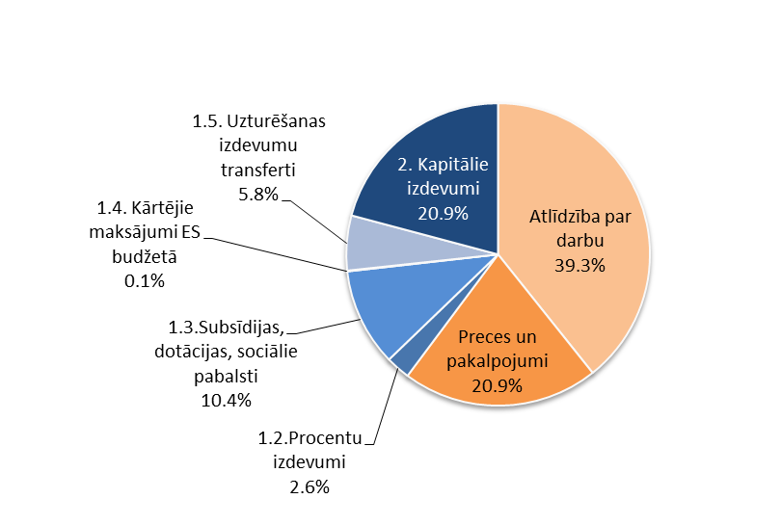
Avots: Valsts kase (www.kase.gov.lv)
Ilustrācija 38. Pašvaldību konsolidētā budžeta izdevumu struktūra (atbilstoši funkcionālajām kategorijām), 2014. g.
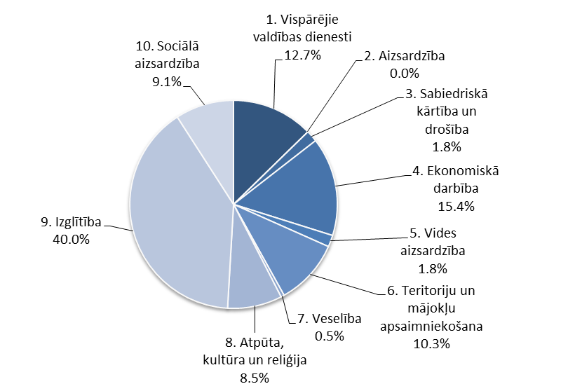
Avots: Valsts kase (www.kase.gov.lv)

Atsevišķu pašvaldības funkciju izpildes finansēšana
Vispārējie valdības dienesti
Vidēji Latvijā administratīvās teritorijas izdevumi vispārējai pārvaldei sastāda 12.7% no pašvaldību budžeta izdevumiem (ieskaitot iemaksas pašvaldību finanšu izlīdzināšanas fondā un procentu maksājumus) un ir atkarīgas no organizatoriskās un institucionālās struktūras, iesaistītā darbinieku skaita, viņu darba apmaksas sistēmas, saistītajām izmaksām (materiāli tehniskajām, informatīvā nodrošinājuma utt.).
Pašvaldības lēmējvaru (domu) veido ievēlētie deputāti. Atbilstoši Republikas pilsētas domes un novada domes vēlēšanu likumam pašvaldības domē ievēlamo deputātu skaitu nosaka pēc pašvaldībā reģistrētā iedzīvotāju skaita vēlēšanu izsludināšanas dienā.
Pašvaldības dome no deputātiem ievēl domes priekšsēdētāju, priekšsēdētaja vietnieku, komiteju locekļus.
Pašvaldības izpildvara. Pašvaldības darbību un funkciju izpildi nodrošina šādas pašvaldības institūcijas:
- pašvaldības centrālā administrācija – iestāde ar tajā iekļautajiem darbiniekiem un struktūrvienībām (departamentiem, pārvaldēm, nodaļām, daļām);
- citas pašvaldības iestādes, tai skaitā, pašvaldības aģentūras;
- pašvaldības kapitālsabiedrības.
Pašvaldība no domes deputātiem, darbiniekiem un iedzīvotājiem izveido komisijas (vēlēšanu komisija, administratīvā komisija, citas).
Izglītība
Lielākie pašvaldību izdevumi ir izglītībai - vidēji 40% no kopējiem pašvaldības budžeta izdevumiem tiek tērēti izglītības finansēšanai, un to avoti ir gan mērķdotācijas no valsts budžeta, gan pašu pašvaldību ieņēmumi. Pedagogu darba samaksai nepieciešamie finanšu resursi tiek noteikti, pamatojoties uz izglītojamo skaitu, vecumu, attiecīgajām programmām.
Tāpēc ir svarīgi analizēt un prognozēt iedzīvotāju vecuma struktūru savas pašvaldības un kaimiņos esošo pašvaldību teritorijās, lai izvērtētu potenciālo pieprasījumu pēc vietām izglītības iestādēs.
Līdzekļus izglītības jomā sadala Izglītības un zinātnes ministrija. Mērķdotāciju no valsts budžeta aprēķina uz katru izglītojamo un atbilstoši to skaitam izglītības iestādēs sadala novadu un republikas pilsētu pašvaldībām.
MK noteikumi Nr.1616 Par valsts budžeta mērķdotāciju pedagogu darba samaksai pašvaldību vispārējās izglītības iestādēs...
3. Mērķdotāciju pašvaldību izglītības iestāžu bērnu no piecu gadu vecuma izglītošanā nodarbināto pirmsskolas izglītības pedagogu un pašvaldību vispārējās pamatizglītības un vispārējās vidējās izglītības iestāžu pedagogu darba samaksai aprēķina, ievērojot šādus rādītājus:
3.1. bērnu vai skolēnu skaits izglītības pakāpē,
3.2. izglītības iestādē īstenojamās programmas.
...
6. Izglītības un zinātnes ministrija aprēķina normēto bērnu un skolēnu skaitu katrā izglītības pakāpē, piemērojot šādus koeficientus:
6.1. bērnu skaitam pirmsskolas grupās – koeficientu 0,75;
6.2. 1.-4. klases skolēnu skaitam – koeficientu 0,75, bet, ja skolēnu skaits pamatizglītības pakāpē (izņemot vidējās izglītības iestādes) ir 100 skolēni un mazāk, – koeficientu 1;
6.3. 5.–9. klases skolēnu skaitam – koeficientu 1;
6.4. 10.–12. klases skolēnu skaitam – koeficientu 1,25.
Sociālā aizsardzība
No pašvaldības līdzekļiem tiek finansēta iedzīvotājiem sociālā palīdzība, t.sk. sociālā palīdzība maznodrošinātām ģimenēm un sociāli mazaizsargātām personām, veco ļaužu nodrošināšana ar vietām pansionātos, bāreņu un bez vecāku gādības palikušo bērnu nodrošināšana ar vietām mācību un audzināšanas iestādēs, bezpajumtnieku nodrošināšana ar naktsmītni u.c.

Kapitālie izdevumi
Kapitālizdevumus atkarībā no tā, kādam mērķim tie ir paredzēti, var iedalīt divās kategorijās:
- Pašvaldības pamatfondu kapitālais remonts,
- Investīcijas teritorijas attīstībai, tai skaitā jaunai būvniecībai, infrastruktūras modernizācijai, izmantoto tehnoloģiju pilnveidošanai u. tml.
Izdevumi un kapitālais remonts tiek plānots, balstoties uz objektu tehnisko stāvokli atbilstoši reglamentējošajai dokumentācijai. Darbu prioritārā secība tiek noteikta, ņemot vērā objektu nozīmīgumu iedzīvotājiem, to ekspluatācijas drošību, ietekmi uz vidi utt.
Nosakot investīcijas teritorijas attīstībai, jāņem vērā pašvaldības teritorijas attīstības plānošanas dokumenti (ilgtspējīgas attīstības stratēģija, attīstības programma, teritorijas plānojums).
Atbilstoši stratēģiskajiem mērķiem tiek veidota attīstības programma vidējam termiņam (līdz 7 gadiem), tai skaitā rīcības plāns, kurā tiek norādītas darbības un to izpildes termiņi, atbildīgais izpildītājs, sagaidāmie rezultāti, nepieciešamais finansējums, un investīciju plāns.
Kā rāda prakse, vairumam pašvaldību ierobežotu finanšu resursu apstākļos svarīgs faktors, kas ietekmē īstenojamo projektu daudzumu, ir pieejamais ES fondu finansējums.

Pašvaldības budžeta vidēja termiņa prognozes piemērs
1. solis. Kā veidojas izejas dati
Atbilstoši piedāvātajai metodoloģijai (sadaļa 7.9.3. un 7.9.4.) sākotnēji tiek noteiktas Latvijas makroekonomiskās attīstības tendences, kas atsaucas uz konkrētā novada attīstības dinamiku.
Oficiālā prognoze ir publicēta Finanšu ministrijas mājaslapā (www.fm.gov.lv). Ja pašvaldības speciālisti uzskata, ka valsts kopējā dinamika netiks sasniegta (piemēram, darba algas vidējais pieaugums), attiecīgo pieauguma tempu iespējams koriģēt.

Tabula 10. Makroekonomiskie pieņēmumi (07.04.2016)
 | 2016 | 2017 | 2018 | 2019
Patēriņa cenu izmaiņas | 0.4% | 2.0% | 2.5% | 2.5%
Darba algas (bruto) izmaiņas, salīdzināmās cenās | 5.1% | 3.4% | 2.9% | 2.9%
IKP deflators | 1.3% | 2.4% | 2.8% | 2.9%
IKP izmaiņas salīdzināmās cenās | 3.0% | 3.3% | 3.4% | 3.4%

Nozīmīgi dati, lai noteiktu ieņēmumus no iedzīvotāju ienākuma nodokļa, ir novada teritorijā deklarētie strādājošie iedzīvotāji un vidējā darba alga.
Tabula 11. Deklarēto strādājošo iedzīvotāju skaits novadā (vērtējums)
 | 2014 | 2015 | 2016 | 2017 | 2018 | 2019
Pastāvīgo iedzīvotāju skaits novadā gada sākumā | 22 335 | 22 630 | 22 942 | 23 252 | 23 566 | 23 884
Izmaiņas |  | 1.32% | 1.38% | 1.35% | 1.35% | 1.35%
Deklarēto iedzīvotāju skaits novadā | 21 910 | 22 344 | 22 787 | 23 089 | 23 401 | 23 717
Daļa no pastāvīgiem iedzīvotājiem | 98.1% | 98.7% | 99.3% | 99.3% | 99.3% | 99.3%
Strādājošo iedzīvotāju skaits novadā (% no kopskaita) | 61.6% | 64.2% | 64.2% | 64.2% | 64.2% | 64.2%
Strādājošo iedzīvotāju skaits novadā (deklarētie) | 13 497 | 14 345 | 14 629 | 14 823 | 15 023 | 15 226

Vidēja bruto darba samaksa novadā EUR/mēnesī | 732 | 757 | 796 | 812 | 828 | 844
Darba algas izmaiņas salīdzināmās cenās |  | 3.4% | 5.1% | 2.0% | 2.0% | 2.0%
Faktiskie dati ir atrodami LR Centrālā statistikas pārvaldes (www.csb.gov.lv) un LR IM Pilsonības un migrācijas lietu pārvaldes (www.pmlp.gov.lv) interneta vietnēs. Dzeltenās ailītes tiek aizpildītas, baltoties uz ekspertu vērtējumu.
2.solis. Pašvaldības budžeta ieņēmumu prognoze
Ņemot vērā to, ka pašvaldības pamatbudžeta ieņēmumus veidojošā galvenā pozīcija ir ieņēmumi no iedzīvotāju nodokļa, tā apjoma prognozēšanai tika pielietots detalizētāks aprēķins. Aprēķinā apskatīti vairāki faktori, kas ietekmē IIN ieņēmumu apjomu, kā arī ņemts vērā nodokļa ieņēmumu sadalījums pa valsts un pašvaldības budžetiem.
$${IIN}_{aprēķ.}=Strād.*\left(Alga-Alga*{Likme}_{VSAOI}-Neapl.\right)*{Likme}_{IIN}*12$$
Ņemot vērā to, ka ieņēmumi, kas gūti IIN veidā, tiek sadalīti starp valsts un pašvaldību budžetiem, pašvaldības budžetā iekasēto IIN ieņēmumu aprēķināšanai tika izmantots koeficients k₁=0,80 (tas raksturo IIN ieņēmumu daļu, kas nonāk pašvaldības budžetā).
$${IIN}_{pašv.}={IIN}_{aprēķ.}*k_{1}$$
Aprēķinot ieņēmumus no IIN, apskatīti vidējie rādītāji attiecībā uz strādājošo iedzīvotāju skaitu un vidējo bruto darba samaksu, kā arī pielietota standarta formula IIN ieņēmumu aprēķināšanai, neapskatot dažādus attaisnotos izdevumus, kas tiek piemēroti noteiktai cilvēku daļai. Ņemot to vērā, aprēķinātie ieņēmumi no IIN atšķiras no faktiskā IIN apjoma, kas tika ieskaitīts pašvaldības budžetā. Apskatot sakarību starp faktisko un aprēķināto IIN (2014.-2015.), tika noskaidrota novirze – koriģējošais koeficients (k₂).
$$k_{2}={IIN}_{pašv.fakts}/{IIN}_{pasv. aprēķ.}$$
Veicot IIN ieņēmumu prognozi, aprēķinātais IIN tika koriģēts, izmantojot iegūto novirzes rādītāju.
$${IIN}_{pb}={IIN}_{pašv.aprēķ.}*k_{2}$$
IIN_{aprēķ.} – aprēķinātie kopējie ieņēmumi no iedzīvotāju ienākuma nodokļa,
IIN_{pašv.aprēķ.} – aprēķinātie pašvaldības budžeta ieņēmumi no iedzīvotāju ienākuma nodokļa,
IIN_{pašv.fakts} – Rīgas pašvaldības budžeta ieņēmumi no iedzīvotāju ienākuma nodokļa laika posmā no 2002. līdz 2006. gadam,
IIN_{pb} – pašvaldības pamatbudžetā ieņēmumu no IIN prognoze,
k₁ – pašvaldības budžetā ieskaitītā IIN daļa,
k₂ – IIN koriģējošais koeficients,
Strād – strādājošo iedzīvotāju skaits novadā (deklarētie),
Alga – vidējā bruto darba samaksa reģionā,
Likme_{IIN} – iedzīvotāju ienākuma nodokļa likme,
Likme_{VSAOI} – valsts sociālās apdrošināšanas obligāto iemaksu likme,
Neapl – neapliekamais minimums.
Tabula 12. Iedzīvotāju ienākuma nodokļa (IIN) vērtējums
 | 2014 | 2015 | 2016 | 2017 | 2018 | 2019
Iedzīvotāju ienākuma nodokļa (IIN) likme | 24% | 23% | 23% | 23% | 23% | 23%
Pašvaldības budžeta ieskaitītais IIN | 80% | 80% | 80% | 80% | 80% | 80%
Neapliekamais minimums | 75 | 75 | 75 | 75 | 75 | 75
VSAOI | 10.5% | 10.5% | 10.5% | 10.5% | 10.5% | 10.5%
Aprēķinātais IIN ( tūkst. EUR) | 22 550 | 23 855 | 25 723 | 26 646 | 27 608 | 28 604
Pašvaldības budžetā ieskaitītais IIN (aprēķinātais) (tūkst. EUR) | 18 040 | 19 084 | 20 578 | 21 317 | 22 087 | 22 883
Pašvaldības budžetā ieskaitītais IIN (fakts) (tūkst. EUR) | 17 516 | 17 970
Novirzes koeficients | 0.97095 | 0.94162 | 0.94162 | 0.94162 | 0.94162 | 0.94162
Iedzīvotāju ienākuma nodokļa (IIN) prognoze, ņemot vērā novirzes koeficientu (tūkst. EUR) |  |  | 19 944 | 20 073 | 20 797 | 21 547
Pārējie prognozēto ieņēmumu posteņi tiek pieņemti tādi paši kā 2016. gada plānā.

Rādītāju nosaukums | Fakts |  | Plāns | Prognoze
Rādītāju nosaukums | 2014 | 2015 | 2016 | 2017 | 2018 | 2019
IEŅĒMUMI (tūkst. EUR) | 24 662 | 26 121 | 27 738 | 27 867 | 28 592 | 29 342
Nodokļu ieņēmumi | 20 210 | 20 973 | 22 527 | 22 656 | 23 380 | 24 130
Ieņēmumi no IIN | 17 516 | 17 970 | 19 944 | 20 073 | 20 797 | 21 547
Nekustamā īpašuma nodoklis | 2 679 | 2 986 | 2 566 | 2 566 | 2 566 | 2 566
Azartspēļu nodoklis | 16 | 17 | 17 | 17 | 17 | 17
Nenodokļu ieņēmumi | 188 | 105 | 100 | 100 | 100 | 100
Maksas pakalpojumi un citi pašu ieņēmumi | 641 | 899 | 707 | 707 | 707 | 707
Transferti | 3 622 | 4 145 | 4 405 | 4 405 | 4 405 | 4 405
Valsts budžeta transferti | 2 775 | 3 383 | 3 541 | 3 541 | 3 541 | 3 541
Pašvaldību budžetu transferti | 847 | 762 | 864 | 864 | 864 | 864
3.solis. Pašvaldības budžeta izdevumu prognoze
Pašvaldības izdevumi tiek sastādīti, pamatojoties uz plānotajiem struktūrvienību un institūciju izdevumiem, kas tiek finansēti no pašvaldības budžeta.
Dati, kas tiek saņemti atbilstoši ekonomiskajai klasifikācijai, tiek apkopoti, un uz to pamata tiek veidots pašvaldības operatīvo izdevumu budžets.
Piemērā netiek prognozētas ievērojamas izmaiņas izdevumu struktūrā un apjomā, bet tiek ņemta vērā izmaksu inflācijas komponente. Izmaksas tiek indeksētas atbilstoši patēriņa cenu izmaiņām.
Rādītāju nosaukums | Fakts |  | Plāns | Prognoze
Rādītāju nosaukums | 2014 | 2015 | 2016 | 2017 | 2018 | 2019
Operatīvie izdevumi (tūkst. EUR) | 20 564 | 21 202 | 22 935 | 23 342 | 23 968 | 24 611
Kārtējie izdevumi | 16 356 | 16 696 | 16 763 | 17 098 | 17 525 | 17 964
Subsīdijas, dotācijas un sociālie pabalsti | 1 734 | 1 829 | 1 836 | 1 873 | 1 920 | 1 968
Uzturēšanas izdevumu transferti | 2 473 | 2 677 | 4 336 | 4 371 | 4 523 | 4 680
t.sk. Pašvaldības iemaksa PFIF | 1 897 | 2 145 | 3 802 | 3 826 | 3 965 | 4 107
Citi transferti | 576 | 532 | 534 | 545 | 558 | 572
Budžeta OPERATĪVAIS pārpalikums vai deficīts (tūkst. EUR) | 4 098 | 4 919 | 4 804 | 4 525 | 4 624 | 4 730
Piemērā apskatītais novads veic iemaksas Pašvaldību finanšu izlīdzināšanas fondā. Iemaksas apjomu 2016. gadam Finanšu ministrija ir aprēķinājusi saskaņā ar Pašvaldību finanšu izlīdzināšanas likumu, pamatojoties uz iepriekšējā gada faktiskajiem datiem. Pēc likuma pieņemšanas 2015. gada jūlijā šādi aprēķini ir veicami katru gadu. Gatavojot vidējā termiņa budžetu, pašvaldības speciālisti var patstāvīgi veikt detalizētus aprēķinus. Piemērā ir dots apkopots pašvaldības iemaksu PFIF (19% no IIN) aprēķins.

Tabula 13. Pašvaldības iemaksu PFIF aprēķins
 | 2014 | 2015 | 2016. plāns | 2017 | 2018 | 2019
Pašvaldības iemaksas PFIF (fakts) | 1 897 | 2 145 | 3 802
Pašvaldības iemaksas PFIF no IIN ieņēmumiem, % | 10.8% | 11.9% | 19% | 19% | 19% | 19%
Iemaksas PFIF prognoze (tūkst. EUR) |  |  |  | 3 826 | 3 965 | 4 107
Arī kredītsaistību atmaksa ir attiecināma uz operatīvajām izmaksām.
Rādītāju nosaukums | Fakts |  | Plāns | Prognoze
Rādītāju nosaukums | 2014 | 2015 | 2016 | 2017 | 2018 | 2019
Pamatbudžeta OPERATĪVAIS pārpalikums vai deficīts (tūkst.EUR) | 4 098 | 4 919 | 4 804 | 4 525 | 4 624 | 4 730
Kredītsaistības (līdz 2016. g.) | 813 | 793 | 798 | 794 | 790 | 786
Kredītu pamatsummas atmaksa | 748 | 743 | 750 | 750 | 750 | 750
Kredītu % maksājumi | 65 | 50 | 48 | 44 | 40 | 36
Budžeta pārpalikums vai deficīts pirms kapitāliem izdevumiem | 3 284 | 4 127 | 4 006 | 3 731 | 3 834 | 3 944
Operatīvā bilance (starpība starp prognozētajiem budžeta ieņēmumiem un operatīviem izdevumiem) ir pozitīva. Brīvos finanšu līdzekļus var iekļaut kapitālo izdevumu finansēšanas shēmā, vai arī izmantot operatīvo izdevumu posteņu palielināšanai.
Ja kapitālizdevumu finansēšanai tiek piesaistīti kredītresursi, ir jāņem vērā papildus izmaksas kredītsaistību apkalpošanai. Tāpēc ir svarīgi noteikt pieļaujamo kredīta apjomu.
Nosakot pieļaujamo kredītresursu apjomu katrā gadā, nepieciešams ņemt vērā noteiktus kreditēšanas nosacījumus (kredīta procentu likmi, kredīta atmaksas periodu un atlikto atmaksāšanas periodu) un pašvaldības iespējas segt uzņemtās kredītsaistības (resursu pietiekamību pēc operatīvo izdevumu segšanas).
Tabula 14. Kreditēšanas nosacījumi
 | Valsts kase | Komercbanka
Aizņēmuma % likme gadā | 0.50% | 3.50%
Aizņēmuma periods, gadi | 10 | 10
Atliktais maksājums, gadi | 1 | 1
Plānojot kapitālieguldījumus 20 miljonu eiro apmērā triju gadu laikā (2016. gadā – 9.0 tūkst. EUR, 2017. gadā – 5.5 milj. EUR, 2018. gadā – 5.5 milj. EUR), ir pietiekami, ja pašvaldība piesaista kredītlīdzekļus 49% apmērā no izmaksām (9.81 EUR), aizņemoties līdzekļus no Valsts kases.
Tabula 15. Resursu vērtējums (kredītresursi no Valsts kases)
 |  | 2016-2018 |  | 2016 | 2017 |  | 2018 |  | 2019
 | Pamatbudžeta operatīvais pārpalikums |  |  | 4 804 | 4 525 |  | 4 624 |  | 4 730
 | Piesaistītie jaunie kredīti | 9 810 |  | 5 050 | 2 310 |  | 2 450 |  | 0
 | Kredītu pamatsummas un % atmaksa gadā (ieskaitot jaunus kredītus) |  |  | -810 | -1 329 |  | -1 565 |  | -1 808
 | Resursi kopā (tūkst. EUR) |  |  | 9 043 | 5 506 |  | 5 509 |  | 2 923
Saistību īpatsvars pašu ieņēmumos < 20% |  |  | 4.1% |  |  | 6.8% |  | 7.7% |  | 8.7%
Ja kredīts tiek ņemts komercbankā, nepieciešamais aizņēmuma apmērs pieaug līdz 10.31 milj. EUR. Vienlaikus pieaug saistību īpatsvars pašu ieņēmumos.
Tabula 16. Resursu vērtējums (kredītresursi no komercbankas)
 |  | 2016-2019 |  | 2016 | 2017 |  | 2018 |  | 2019
 | Pamatbudžeta operatīvais pārpalikums/ deficīts |  |  | 4 804 | 4 525 |  | 4 624 |  | 4 730
 | Piesaistītie jaunie kredīti | 10 310 |  | 5 100 | 2 500 |  | 2 710 |  | 0
 | Kredītu pamatsummas un % atmaksa gadā (ieskaitot jaunus kredītus) |  |  | -887 | -1 517 |  | -1 832 |  | -2 116
 | Resursi kopā (tūkst. EUR) |  |  | 9 017 | 5 508 |  | 5 501 |  | 2 615
Saistību īpatsvars pašu ieņēmumos < 20% |  |  | 4.5% |  |  | 7.7% |  | 9.1% |  | 10.2%
Pēc budžeta izdevumu daļas sastādīšanas tiek sastādīts budžets atbilstoši pieņemtajai klasifikācijai.

Ieteikumi budžeta organizācijai operacionālajā un attīstības / kapitāla budžetā
Tā kā ārvalstu praksē operacionālā budžeta plānošanā periods pamatā ir gads ar vairāku gadu perspektīvu, un atskaites periods ES arī ir gads, tad, lai Latvijā īstenotu vidēja termiņa budžeta veidošanu attīstībai, nepieciešams atdalīt operacionālo budžetu no attīstības jeb kapitāla budžeta. Jāatzīmē, ka termins operacionālais nav visai veiksmīgs, arī uzturēšanas vai tekošais - nē, operatīvais – vairāk asociējas ar laika ietvaru, ne saturu. Šobrīd ieteikums būtu lietot terminu darbības budžets, bet šis ir vēl diskutējams jautājums.
Darbības budžeta periods būtu gads ar ieteikumu plānot ietvaru vairāku gadu periodam, tai skaitā, ņemot vērā ietekmi no attīstības budžetā īstenoto pasākumu rezultātiem (piemēram, samazinās uzturēšanas izmaksas energoefetivitātes projekta rezultātā, palielinās uzturēšanas izdevumi jaunas pirmsskolas izglītības iestādes uzbūvēšanas gadījumā utt.). Darbības budžeta izdevumi ir saistīti ar pašvaldības struktūrvienību regulāro jeb tekošo uzdevumu izpildi, un tā ieņēmumus veido: nodokļu ieņēmumi, nenodokļu ieņēmumi un maksa par pakalpojumiem, uzturēšanas izdevumu transferti. Darbības budžeta ietvaros budžeta perioda izdevumiem nevajadzētu pārsniegt ieņēmumus, bet gan otrādi. Tā kā darbības budžetā iekļauti arī izdevumi pasākumiem, kas nav ik gadu (piemēram, domes vēlēšanas, piedalīšanās Dziesmu un deju svētkos, pilsētas / novada jubilejas svētki, u.c.), iespējams, nepieciešams veidot atbilstošu rezervi vairāku gadu garumā. Darbības budžeta ietvaros ieteicams veidot arī rezervi jeb rezerves fondu attīstības /kapitāla budžetam. Lai budžeta plānošanā arī galveno uzsvaru liktu uz rezultātu un ņemtu vērā efektivitāti, ieteicams arī darbības budžetu veidot pēc programmu budžeta principa (iekļaujot arī variantu, ka programma sakrīt ar struktūrvienību), nosakot atbildīgo par programmu. Programmas budžeta pieprasījums veidlapu / tāmi sākt ar tās pamatuzdevumu (misiju), tās darbību un rezultātus raksturojošiem rādītājiem (plānotie un iepriekšējā periodā vai vēl garāka laika dinamikā), galvenajiem ekonomiskās efektivitātes rādītājiem (piemēram, dzimtsarakstu nodaļa – veiktie civilstāvokļu aktu ieraksti (veidi), vidējās viena ieraksta izmaksas u.t.t.). Tradicionālo izdevuma daļu pirmkārt skaldīt saturiski (apakšprogrammas vai struktūrvienības), un pēc tam pēc ekonomiskajām kategorijām (piemēram, programma izglītība – katra izglītības iestāde). Aiz izdevumu daļas vajadzētu sekot programmas tiešajiem jeb saviem ieņēmumiem. Savukārt noslēgumā vajadzētu būt norādei uz sasaisti ar attīstības budžeta programmām vai projektiem, kas attiecīgi ietekmē nākamos darbības budžeta periodus. Lai nodrošinātu budžetu iekļaušanos vienotā sistēmā, katra programmai tiek noteikta tai atbilstošā funkcionālā kategorija, vai vairākas kategorijas ar attiecīgu sadalījumu starp tām (visa programma 100%).
Attīstības jeb kapitāla budžeta pamats ir pašvaldības attīstības plānošanas dokumentos iekļautie pasākumi un/vai projekti (ieteicamā prakse būtu, ka arī visi regulārie infrastruktūras atjaunošanas pasākumi tiek iekļauti Attīstības programmas Rīcības plānā un/vai Investīciju plānā, vai institūciju dokumentos). Šie pasākumi / projekti budžeta kontekstā būtu klasificējami kā budžeta programmas, un jāveido attīstības budžeta programmu reģistrs ar kodiem. Katrai programmai jāsniedz arī īss kvalitatīva un kvantitatīva rakstura skaidrojums par to, tās piederība budžeta izdevumu funkcionālajai kategorijai vai vairākām kategorijām ar attiecīgu sadalījumu starp tām. Finanšu daļā jāatspoguļo izdevumi, veicot loģisku skaldīšanu ar pamata ekonomiskajām kategorijām pēdējā līmenī. Programmai jānorāda tās izdevumi un ieņēmumi pa gadiem katrā vidēja perioda gadā un periodā kopā. Ņemot vērā, ka var būt situācija, ka programma var turpināties arī vēl pēc perioda, vajadzētu arī atvēlēt vietu šādai informācijai. Programmas apraksta noslēgumā jāiekļauj tās ietekme uz darbības budžetu – no kura laika, uz kurām programmām, kāda ietekme.
Attīstības budžeta ieņēmumu avoti ir aizņēmumi; mērķdotācijas ES fondu un citu fondu līdzfinansētiem projektiem no valsts budžeta transfertiem; citu programmu, t.sk. ārvalstu, transferti; ieņēmumi no pašvaldības īpašuma pārdošanas; darbības budžeta rezerves fonds, kā arī var būt citi ieņēmumi, tai skaitā ziedojumi.
Lai nodrošinātu pārskatu sagatavošanu un sniegšanu saskaņā ar vienotām ieņēmumu un izdevumu klasifikācijām, pašvaldība informatīviem mērķiem sagatavo vienotu budžeta ieņēmu un izdevumu plānu (vēlāk pārskatu) par gadu detalizēti, par nākamajiem gadiem – lielās kategorijās. Kopējos ieņēmumu izdevumu rādītājos jāņem vērā iekšējie transferti starp darbības budžetu un attīstības budžetu.
Apstiprinot budžetu pašvaldība norāda:
- Budžeta ieņēmumus un izdevumus attiecīgajā gadā kopā;
- Darbības budžeta ieņēmumus un izdevumus gadā;
- Attīstības budžeta ieņēmumus un izdevumus vidējā termiņā (piemēram, 4 gadi) kopā un attiecīgajā gadā.
- Detalizētu informāciju par budžetu.
- Saistību grafiku pa gadiem līdz to termiņu beigām.
Pieņemot šādu dokumentu pašvaldība publiski pauž savu stingru gribu un gatavību īstenot budžetā iekļautos projektus / pasākumus.
Katru gadu pieņemot jaunu budžeta dokumentu, attīstības budžets tiek veidots četriem gadiem – tas ir slīdošs.

Darbinieku motivācija pašvaldību vidējā termiņa budžeta izpildē
Pašvaldību darbinieku motivēšanai par VTB budžeta izpildi nav saistāma tikai ar pastāvošo atalgojuma sistēmu – nepieciešama plašāka izpratne par motivēšanas sistēmu. Tās minimālie priekšnosacījumi: 1) iepriekš noteikti darba standarti un sasniedzamie rezultāti; 2) sasniegto rezultātu un darbinieku darba kvalitātes vērtēšanas kritēriji.
Taču arī šī sistēma var pildīt savu uzdevumu, ja viss VTB izstrādāšanas, izpildes un korekciju budžetā ieviešanas process ir standartizēts vismaz galveno lēmumu pieņemšanas procedūrās, tas ir caurspīdīgs, saprotams un prognozējams visiem iesaistītajiem darbiniekiem. Šīs sistēmas funkcionēšana prasa arī augstu darba kultūru pašvaldībā, kas nozīmē plašu darbinieku iesaisti lēmumu pieņemšanas procesos, funkciju deleģēšanu, voluntāru, vienpersonisku lēmumu izslēgšanu un tml.
Darbinieku motivācija ne vienmēr saistāma tikai ar atalgojuma palielināšanu par panākumiem vai samazināšanu par pārkāpumiem. Piemēram, starptautiski pētījumi Nigērijas valsts un pašvaldību struktūrās atklāja satriecoši zemu to darbības efektivitāti. Lai to uzlabotu vairāku gadu garumā tika sistemātiski un būtiski palielināts to atalgojums. Taču ne darbinieku darba efektivitāte, ne kvalitāte rezultātā neuzlabojās.
Citos starptautiskos pētījumos konstatēts, ka bieži spēcīgāks motivējošs faktors ir darbinieku regulāra un sistematizēta novērtēšana, kas tiek izmantota to karjeras plānošanā. Spējīgu, iniciatīvas bagātīgu darbinieku paaugstināšana amatā arī pati par sevi nozīmē arī atalgojuma pieaugumu. Pat nelielā pašvaldībā, kur darbinieku karjeras iespējas un amatu pakāpieni var būt visai ierobežoti, to darba novērtēšana un publiska atzīšana (diplomi, goda raksti, publikācijas medijos utt.) var būt būtisks motivējošs faktors.
Papildus paaugstināšanai amatā vai atalgojuma palielināšanai pastāv dažādas citas darbinieku novērtēšanas iespējas. Vienkāršākās no tām, piemēram, darba apstākļu uzlabošana (labāks kabinets, uzlabots darba tehniskais aprīkojums), radošu komandējumu piešķiršana, apmācības un tml. Svarīgi, lai šie darbinieku darba apstākļu uzlabojumi tiktu tieši saistīti ar viņu kvalitatīva darba un sasniegumu atzīšanu.

Ieteikumi grozījumiem likumā
Šajā nodaļā ietverti ieteikumi, lai pašvaldības, kas uzskata par nepieciešamu un vēlas pieņemt daudzgadu budžetu, to varētu veikt. Tie nav domāti tādam gadījumam, kad visām pašvaldībām daudzgadu budžeta pieņemšana ir obligāta.
7.10.nodaļā ietverto ieteikumu tehnisku īstenošanu atsevišķās pašvaldībās Likums par budžetu un finanšu vadību neliedz. Formāli ir neatbilstība ar nosacījumiem par pamatbudžetu un speciālo budžetu, bet praksē šī neatbilstība ir pieņemta jau kopš 2010.gada. Tiesa, 41.panta 2.daļu vajadzētu svītrot vai grozīt, lai legalizētu budžeta programmu pieeju. Galvenā problēma vidēja termiņa budžeta plānošanai ir neskaidrība un ierobežotā iespēja prognozēt ieņēmumus un pašvaldību zemā ieņēmumu un aizņemšanās autonomija.
Likumā Par pašvaldību budžetiem ietvertais budžeta mērķa definējums, kas nenosaka gadu, bet norādi uz periodu, tehniski ļauj pieņemt budžeta daļu arī vairākiem gadiem. Savukārt 16.panta 6.punkts, ka budžetā var ieļaut citu informāciju, kuru dome atzīst par nepieciešamu, paver iespējas iekļaut informāciju par attīstības budžetu ilgākam periodam. Galvenā prasība šobrīd no likumdošanas puses, ka ir kopējā un izvērsta budžeta informācija atbilstoši klasifikācijām attiecīgā gada griezumā.
Likuma Par pašvaldību budžetiem 12.pantu ieteicams formulēt šādā redakcijā:
12.pants. Pašvaldība var budžetu dalīt pamatbudžetā un speciālajā budžetā. Pašvaldību speciālo budžetu izveido Likumā par budžetu un finanšu vadību noteiktajos gadījumos, kā arī atbilstoši domes lēmumam par speciālā budžeta izveidi.
Līdz galam neatrisināts ir jautājums par rezerves fonda attīstības budžetam veidošanu. Vai to klasificēt un kā to klasificēt darbības budžetā, jo tā ietvaros tam nav zināma funkcionālā kategorija? Šobrīd tas būtu 01 kategorijā. Vai atstāt kā budžeta pārpalikumu? Pašvaldības parasti ir piesardzīgas šādām aktivitātēm, lai nerastos iespaids, ka tām ir pa daudz līdzekļu.
Valsts kontroles izteiktie aizrādījumi revīzijas ziņojumos, liecina, ka šobrīd vidēja termiņa budžeta plānošanu pašvaldībās sagaida arī Valsts kontrole.
Iepriekš norādītais nodrošina decentralizētu vidēja termiņa attīstības budžeta plānošanas prakses ieviešanu.
Ja paredzēts, ka visām pašvaldībām vairāku gadu attīstības budžeta veidošana un apstiprināšana ir obligāta un attiecīgi paredzēts apkopot arī valsts mērogā kopējo informāciju par darbības budžetiem un par attīstības / kapitāla budžetiem, tad jau vajadzētu striktākus noteikumus, tai skaitā definēt, kas ir attīstības projekts vai sašaurināt šo daļu kā kapitāla budžetu un to definēt atbilstoši grāmatvedības standartiem.

Secinājumi un priekšlikumi
- Vidējā termiņa budžetu izstrādes nepieciešamība izriet no daudzu gadu laikā izveidojušās saspringtās ekonomiskās situācijas. Latvijā, tāpat kā daudzās citās valstīs savu augstāko punktu ir sasniedzis infrastruktūras objektu tehnoloģiskais (dzīves) cikls un nepieciešamas ievērojamas investīcijas tās atjaunošanai un attīstībai, jo pieaugušas arī attiecīgās kvalitātes, drošības, vides u.c. prasības. Tas viss kopumā apdraud pašvaldību finanšu situāciju, pieaug to saistību apjoms, bet, no otras puses, tā pārāk cieša ierobežošana limitē arī attīstības iespējas. Līdz ar to arvien vairāk aktualizējas nepieciešamība pēc investīciju projektu un programmu plānošanas vismaz vidējā termiņā (3-5 gadi), kas ļautu savlaicīgi paredzēt problēmu saasināšanos. Arī ārvalstu pieredzes analīze rāda, ka pieaug valstu skaits, kur centrālās valdības un pašvaldību līmenī, balstoties uz iepriekš noteiktiem attīstības mērķiem, tiek ieviesta vidējā termiņa budžeta plānošanas un vadības sistēma.
- Plaši ir izplatīts viedoklis, ka budžeta izstrādāšana vairākiem gadiem nav lietderīga, jo ilgākā laika posmā notiek dažādas izmaiņas (pašvaldību vadības nomaiņa, normatīvo aktu izmaiņas, dažādas reformas un tml.) un tas šo budžetu padara nestabilu vai pat nereālu. Taču kā rāda ārvalstu pieredze situācija ir tieši pretēja – vidējā termiņa plānošana veicina situācijas stabilizāciju pie nosacījuma, ka pašvaldības vidējā termiņa attīstības plāni un budžets ir orientēti uz iepriekš noteiktiem sasniedzamiem mērķiem.
- Pašvaldību vidējā termiņa attīstības mērķi spēs motivēt to sasniegšanu tikai tad, ja tie balstīsies ievēlētās pašpārvaldes ideoloģiskajā platformā (liberālisms, sociālisms, konservatīvisms un tml. (vai to kombinācija)), kas skaidri definēta priekšvēlēšanu programmās. Šīm programmām konceptuāli būtu jānosaka arī pašvaldību ilgtermiņa un vidējā termiņa attīstības programmu aprises, kurās tiek noteikti konkrēti attīstības mērķi un, kas kalpo par pamatu vidējā termiņa budžeta izstrādāšanai.
- Latvijas likumdošanai nepieciešams veicināt vidējā termiņa attīstības plānošanas praksi. Pretēji pašreiz spēkā esošai kārtībai, vidējā termiņa (un ilgtermiņa) attīstības plāniem valsts līmenī jāveidojas, balstoties uz attiecīgiem pašvaldību un reģionu plāniem. Šos plānus novadi, pilsētas un reģioni sagatavo, pamatojoties uz nacionālā līmenī izstrādātām makroekonomiskām attīstības prognozēm nacionālā, nozaru un teritoriju griezumā.
- Vienlaicīgi ar attīstības plānošanas dokumentiem un to aktualzētām redakcijām pašvaldības izstrādā arī vidējā termiņa budžetus, atsevišķi nošķirot kapitāla vai attīstības budžetu. Pēdējais ietver sevī ietekmes budžetu kā attīstības plānos noteikto mērķu sasniegšanas pamatojumu, kā arī konkrētu programmu un projektu budžetus. Pašvaldības un valdība vienojas par valsts atbalsta, t.sk. ES finansējuma apjomu un struktūru pašvaldību attīstības plānu īstenošanai.
- Tā kā ārvalstu praksē operacionāla budžeta plānošanā periods pamatā ir gads ar vairāku gadu perspektīvu, un atskaites periods ES arī ir gads, tad, lai Latvijā īstenotu vidēja termiņa budžeta veidošanu investīcijām / attīstībai, nepieciešams atdalīt operacionālo budžetu no attīstības jeb kapitālā budžeta. Operacionālā budžeta periods būtu gads ar ieteikumu plānot ietvaru vairāku gadu periodam. Operacionālā budžeta izdevumi saistīti ar pašvaldības struktūrvienību regulāro jeb ar tekošo uzdevumu izpildi un tā ieņēmumus veido: nodokļu ieņēmumi, nenodokļu ieņēmumi un maksa par pakalpojumiem, uzturēšanas izdevumu transferti. Ieteicams veidot rezervi (rezerves fondu) kapitālajam/attīstības budžetam.
- Pašvaldību operacionālie jeb darbības gada budžetu plāni tiek izstrādāti parastajā kārtībā, bet ieteikums to sastādīt arī vairākiem gadiem uz priekšu. Kapitāla budžetu, kurš, kā minēts iepriekšējā punktā, veidojas no programmu un projektu budžetiem.

Pielikumi

Pielikums. Austrijas iekšējās stabilitātes pakts un ieņēmumu sadales likumi (izvilkums)
The Austrian Internal Stability Pact and the Revenue Sharing Act
There are three key levels of government in Austria: federal, provincial, and municipal. Government finances are characterized by intergovernmental coordination and dispute-settling mechanisms. The framework for expenditure responsibilities and taxing powers is laid out in the constitution. As in most federations, the bulk of tax revenues is collected at the federal level, while spending is more decentralized and funds are transferred vertically.
Since 1999, fiscal policies at the three levels of government are coordinated through two medium-term agreements: The Revenue-sharing agreement (Finanzausgleich) regulates the transfers to subnational governments. Federal revenues are distributed among subnational governments based mainly on the size of their population, with some adjustments made in favor of larger municipalities and provinces with per capita revenue below the national average. The agreement becomes federal law, the Fiscal Equalization Law (Finanzausgleichgesetz).
The Austrian Stability Pact is an internal stability pact established in line with the euro area SGP. It allocates to each province and to the whole of the municipalities annual budget surplus targets measured as a ratio to GDP.
Only small annual deviations from the targets are allowed (0.15 percent of GDP for the states; 0.10 percent for the municipalities), and any deviation has to be made up for in the following years. The pact becomes law after ratification by the federal and provincial parliaments. If the targets are breached, penalties apply.
Generally, there is scope to provide better incentives for efficient fiscal management through closer matching of spending and financing responsibilities. Rationalizing intergovernmental fiscal relations would require steps that realign spending and financing responsibility, strengthen accountability, streamline the functions of various levels of government, and generate savings.

Pielikums. Dānijas likuma par budžetu pamata elementi
Key elements in the Budget Law
- Within the framework of a sustainable fiscal policy a budget balance requirement for public finances is introduced. The structural balance must not exceed a deficit of ½ per cent of GDP at the time of budget proposal for a given year, unless exceptional circumstances are present. An automatic correction mechanism is activated in case of a significant deviation from the balance requirement.
- The expenditure ceilings underpin that the overall targets for fiscal policy are reached. The ceilings set legally binding limits for expenditures in central government, municipalities and regions. The expenditure ceilings are to be adopted in the Danish Parliament and cover a continuous period of 4 years. Measures to improve financial management and economic sanctions support compliance with the ceilings.
- The Economic Council is to continually (annually) assess whether economic policy adhere to the target for the structural budget balance, complies with the expenditure ceilings and whether the adopted expenditure ceilings comply with the medium term fiscal projections for public finances.

Pielikums. Vērtību matrica
Ētiskās vērtības  Ekonomiskās vērtības | Sociālisms | Liberālisms
Keinsisms | S+K  (S) Vienlīdzība publisko labumu sadalē visiem pašvaldības iedzīvotājiem, neatkarīgi no to ieguldījuma un spējām  (K) Pašvaldības iejaucas ekonomiskajos procesos, lai novērstu tirgus nepilnības  Šajā vērtību kombinācijā ir nepieciešams koncentrēties uz tādu pašvaldības ekonomisko rīcībpolitiku, kas novērš tirgus nepilnības, paredzot atbalsta programmas un izlīdzināšanas mehānismus vienlīdzības nodrošināšanai. | L+K  (L) Indivīda atbildība ir pamatvērtība, un publiskie labumi ir jāsadala atbilstoši individuālajam ieguldījumam  (K) Pašvaldības iejaucas ekonomiskajos procesos, lai novērstu tirgus nepilnības  Šajā vērtību kombinācijā, pašvaldības ietur “distancēto” rīcībpolitiku, kas nozīmē, ka tiek novērtas tirgus nepilnības, bet ievērojot indivīda atbildības klauzulu. Rezultātā, tirgus nepilnības tiek novērstas, bet turpmākā labumu sadale notiek atbilstoši individuālajam ieguldījumam.
Neoliberālisms | S+L  (S) Vienlīdzība publisko labumu sadalē visiem pašvaldības iedzīvotājiem, neatkarīgi no to ieguldījuma un spējām  (N) Pašvaldību iejaukšanās ir jāsamazina, ļaujot izpausties privātai iniciatīvai, un veicot tikai likumā noteiktās funkcijas  Šajā vērtību kombinācijā, pašvaldības iejaucas tikai tik daudz un tik tālu, lai nodrošinātu nosacīti minimālu publisko labumu katram indivīdam. | L+N  (L) Indivīda atbildība ir pamatvērtība, un publiskie labumi jāsadala atbilstoši ieguldījumam  (N) Pašvaldību iejaukšanās ir jāsamazina, ļaujot izpausties privātai iniciatīvai, un veicot tikai likumā noteiktās funkcijas  Šajā vērtību kombinācijā, pašvaldība pilda tikai likumā noteikto, ļaujot indivīdiem pašiem rīkoties.
Atbilstoši definētajām vērtību kombinācijām, var iezīmēt iespējamos pašvaldību budžeta un statistikas vākšanas nosacījumus.
S+K
Šajā vērtību kombinācijā ir nepieciešams koncentrēties uz tādu pašvaldības ekonomisko rīcībpolitiku, kas novērš tirgus nepilnības, paredzot atbalsta programmas un izlīdzināšanas mehānismus vienlīdzības nodrošināšanai.
Pašvaldību budžetā:
- Ir nepieciešami līdzekļi tirgus nepilnību identificēšanai un novēršanai, ar sekojošu uzraudzību;
- Jāparedz līdzekļi atbalsta programmām;
No statiskas viedokļa, pašvaldībām:
- Ir nepieciešami dati, kas uzrāda tirgus nepilnības pašvaldības un/vai reģiona līmenī. Vienlaikus ir nepieciešami dati, lai identificētu attiecīgās tirgus nepilnības.
- Prognozes par iespējamo atbalsta programmu ekonomisko efektivitāti.
L+K
Šajā vērtību kombinācijā, pašvaldības ietur “distancēto” rīcībpolitiku, kas nozīmē, ka tās novērš tirgus nepilnības, bet ievērojot indivīda atbildības klauzulu. Līdz ar to, tirgus nepilnības tiek novērstas, bet turpmākā labumu sadale notiek atbilstoši individuālajam ieguldījumam.
Pašvaldību budžetā:
- Ir nepieciešami līdzekļi tirgus nepilnību identificēšanai un novēršanai, ar sekojošu uzraudzību;
No statiskas viedokļa, pašvaldībām:
- Ir nepieciešami dati, kas uzrāda tirgus nepilnības pašvaldības un/vai reģiona līmenī. Vienlaikus ir nepieciešami dati, lai identificētu attiecīgās tirgus nepilnības.
S+L
Šajā vērtību kombinācijā, pašvaldības iejaucas tikai tik daudz un tik tālu, lai nodrošinātu nosacīti minimālu publisko labumu katram indivīdam.
Piezīme: šis vērtību matricas piemērs nav izsmeļošs, iespējami arī citi vērtību, ideoloģiju, politiku, mērķu uzstādījumi un to kombinācijas. Lai tas nebūtu deklaratīvā līmenī, visiem elementiem jābūt ne tikai savstarpēji saistītiem tiem tiešā veidā jāatspoguļojas VTBI mērķos, projektos un programmās.

Pielikums. Intervijas
Tikšanās ar Ķekavas novada domes pārstāvjiem
Piedalās: Skaidrīte Klūdziņa – finanšu nodaļas vadītāja, Valts Variks – domes priekšsēdētāja 2.vietnieks
Pašvaldības budžeta sastādīšana:
- Tiek plānots 3 gadu budžets (kārtējā gada budžetā atspoguļoti divi iepriekšējie gadi, kārtējā gada plāns un nākamo divu gadu prognoze, piem. 2016. gada budžets - http://kekava.lv/uploads/filedir/saist_not/2016/pielikums_1_6.pdf)
- Process sākas augustā, kad sagatavots rīkojums par budžeta izstrādi.
- Domes komitejas gatavo informāciju par plānotiem kārtējiem izdevumiem, kapitālieguldījumiem (remontdarbi u.c.) attiecīgajās nozarēs. Informācija tiek vākta, apkopojot datus no pašvaldības struktūrvienībām un iestādēm. Struktūrvienību un iestāžu plānotie izdevumus rūpīgi nepārbauda (trūkst tam resursi), tāpēc finanšu nodaļas vadītāja pieļauj, ka šajā stadijā var būt neprecizitātes, t.sk. norādītie izdevumi var neatbilst realitātei.
- Budžeta ieņēmumi no IIN faktiski netiek plānoti, t.i. IIN pieņemts atbilstoši FM norādēm, pašvaldība pati neprognozē, ņemot vērā iedzīvotāju skaita, nodarbināto skaita dinamiku utt. Tāpēc arī pašvaldības budžets parasti tiek apstiprināts gada sākumā (janvārī-februārī), kad jau zināms aprēķināts un garantēts IIN apjoms kārtējam gadam.
- Ieņēmumi no NĪN tiek aprēķināti, tomēr tā apjomu būtiski var ietekmēt negaidītas izmaiņas likumdošanā.
- Citi ieņēmumi pieņemti atbilstošo iepriekšējā gada līmenim.
- Ir izstrādāts rīcības plāns un investīciju programma. Lielā mērā plānotie projekti (aktivitātes) orientēti uz līdzekļu saņemšanu no ES fondiem. Kā atzīst domes pārstāvji, investīciju programma (rīcības plāns) var kardināli un vairākkārt pat gada laikā mainīties, mainoties deputātu sastāvam. Tomēr uzskata, ka ar likumdošanas aktiem nostiprināt investīciju programmu kaut vai uz dažiem gadiem, nebūtu īsti pareizi.
Identificētas problēmas:
- Nestabila valsts nodokļu un finanšu pārdales politika, kas var būtiski ietekmēt gan budžeta ieņēmumus, gan izdevumus. Šajā sakarā faktiska budžeta izpilde var būtiski atšķirties no plāniem, kas savukārt liek daļēji atteikties no investīciju programmas realizācijas noteiktajā laika periodā.
- Nestabilitāte valsts finanšu politikā rada arī nenoteiktību pašvaldības vidējā termiņa budžeta plānošanā un izpildē.
SIA “Konsorta” speciālistu ieteikumi:
- Paredzēt likumdošanas aktos, rīcības plāns/investīciju programma ir samēra konstanta vērtība, protams, ar zināmām iespējām to mainīt laika gaitā, ja tas tiešam nepieciešams un pamatots. Ieguvumi: stabili mērķi un uzdevumi, tiks veicināta rūpīga, pamatota un pārdomāta attīstības plānu/dokumentu izstrāde (nevis ko var salikt iekšā). Tomēr tajā pašā laikā atbilstoši jābūt pārdomātiem un pamatotiem plāniem valsts līmenī.
- Stabila, prognozējama likumdošana, t.sk. nodokļu jomā. Tas ļaus pašvaldībām izstrādāt vidēja termiņa budžetus (maksimāli precīzi). Ja pašvaldības pašas neprognozēs IIN, tad FM jānodrošina šie dati ne tikai tekošajam gadam, bet arī turpmākajiem gadiem, kā arī garantēt aprēķināta nodokļa summu saņemšanu.

Pielikums. Programmu budžeta kategorijas
Lielbritānijā (NHS England) ieviestās programmu budžeta kategorēšanas piemērs veselības aprūpē. Šis ir vienkāršots piemērs tikai ar divām koda un vienu subkoda zīmēm trešajā tabulas stabiņā. Reālā kodēšanas uzdevumā pilnam darba, aktivitātes vai resursa aprakstam var būt nepieciešams arī vairāk koda zīmju. Tādēļ kategoriju sistēmas un kodu tabulu izstrādei nepieciešams piesaistīt kvalificētus speciālistus.
Nebūtu racionāli PPBS sagatavošanas darbu veikt katrā atsevišķā pašvaldībā. Pareizākais risinājums būtu to sasaistīt ar e-pārvaldes (e-valdības) sistēmas izstrādi, bet pašvaldību programmu budžetu izstrādi veidot kā patstāvīgu, integrētu apakšsistēmu. Diemžēl e-valdības ieviešana Latvijā joprojām kavējas un, acīmredzot, tas nav tuvākās nākotnes jautājums.

Pielikums. Pašvaldību finanšu izlīdzināšanas fonda (PFIF) resursi un tas sadalījums
Ņemot vērā pašvaldību sociālekonomiskās atšķirības, lai radītu pašvaldībām līdzīgas iespējas ar likumu noteikto funkciju izpildei, ir veicama pašvaldību (republikas pilsētu un novadu pašvaldību) finanšu izlīdzināšana.
Šim mērķim ir izveidots izlīdzināšanas fonds. Daļa pašvaldību, kuru ieņēmumi pārsniedz valstī vidējos, veic iemaksas fondā, kas pašvaldības budžeta papildus izdevumi. Virkne pašvaldību, kuru ieņēmumu līmenis ir zemāks par vidējo, saņem dotācijas no izlīdzināšanas fonda, t.i., palielina savus budžeta ieņēmumus.
Izlīdzināšanas fonda ieņēmumus veido: noteiktās pašvaldību iemaksas, valsts budžeta dotācija.
Valsts budžeta dotācijas noteikšanas faktori: makroekonomiskās attīstības prognozes, pašvaldību budžetu ieņēmumu prognozes, valdības noteiktās prioritātes.
Katru gadu budžeta likuma pieņemšanas gaitā notiek vidēja termiņa valsts budžeta plānošana, kurā tiek noteikti pieejamie resursi vidējam termiņam un šo resursu izlietošana atbilstoši valdības noteiktajām prioritātēm. Tai skaitā tiek prognozēta valsts budžeta dotācija Pašvaldību finanšu izlīdzināšanas fondā.
Pašvaldību finanšu izlīdzināšanu aprēķina pēc šādas formulas:
$$Y_{i}=X_{i}*N_{i}=\left(0.6*\left(I_{vid}-I_{i}\right)+\frac{D}{N}*\frac{\left(I_{max}-I_{i}\right)}{\left(I_{max}-I_{vid}\right)}\right)*N_{i}$$
Y_{i} — iemaksas vai dotācijas lielums kopā attiecīgajai pašvaldībai. Ja Y_{i} ir mazāks par nulli, tad pašvaldība veic iemaksu izlīdzināšanas fondā, ja Y_{i} ir lielāks par nulli, tad pašvaldība saņem dotāciju no izlīdzināšanas fonda;
X_{i} — iemaksas vai dotācijas lielums uz vienu izlīdzināmo vienību attiecīgajai pašvaldībai;
N_{i} — izlīdzināmo vienību skaits attiecīgajā pašvaldībā;
I_{vid} — vidējie vērtētie ieņēmumi uz vienu izlīdzināmo vienību valstī;
I_{i} — vērtētie ieņēmumi uz vienu izlīdzināmo vienību attiecīgajai pašvaldībai;
I_{max} — augstākie vērtētie ieņēmumi uz vienu izlīdzināmo vienību valstī;
D — valsts budžeta dotācija kopā;
N — izlīdzināmo vienību skaits visās pašvaldībās kopā.

Izlīdzināmo vienību skaitu (Ni) katrā pašvaldībā aprēķina pēc šādas formulas:
$$N_{i}=(1*a_{i}+2.34*b_{i}+3.26*c_{i}+0.74*d_{i}+1.52*e_{i})$$

N_{i} — izlīdzināmo vienību skaits attiecīgajā pašvaldībā;
1 — izlīdzināmo vienību skaits par katru iedzīvotāju;
2,34 — izlīdzināmās vienības par katru bērnu vecumā līdz 6 gadiem;
3,26 — izlīdzināmās vienības par katru bērnu un jaunieti vecumā no 7 līdz 18 gadiem;
0,74 — izlīdzināmās vienības par katru darbspējas vecumu pārsniegušo iedzīvotāju;
1,52 — izlīdzināmās vienības par katru pašvaldības teritorijas platības kvadrātkilometru;
a_{i} — iedzīvotāju skaits attiecīgajā pašvaldībā;
b_{i} — bērnu skaits vecumā līdz 6 gadiem attiecīgajā pašvaldībā;
c_{i} — bērnu un jauniešu skaits vecumā no 7 līdz 18 gadiem attiecīgajā pašvaldībā;
d_{i} — darbspējas vecumu pārsniegušo iedzīvotāju skaits attiecīgajā pašvaldībā;
e_{i} — attiecīgās pašvaldības teritorijas platība kvadrātkilometros.
Datu avoti:
Demogrāfiskie rādītāji - Iekšlietu ministrijas Pilsonības un migrācijas lietu pārvalde;
Pašvaldības teritorijas rādītāji – Valsts zemes dienests.

Šis materiāls ir izstrādāts ar Norvēģijas finanšu instrumenta 2009.-2014. gada perioda programmas „Kapacitātes stiprināšana un institucionālā sadarbība starp Latvijas un Norvēģijas valsts institūcijām, vietējām un reģionālām iestādēm” atbalstu projekta „Lietpratīga pārvaldība un Latvijas pašvaldību veiktspējas uzlabošana” ietvaros.

Par tā saturu pilnībā atbild SIA “Konsorts”, un tas neatspoguļo Programmas un iesaistīto valstu oficiālo viedokli.

Morgan, D.F., Robinson, K.S., Strachota, D., Hough, J.A. (2015). Budgteing for Local Governments and Communities. London, New Yourk: Routledge. P 594
Shan, A. (2007). Local Budgeting. Washington: The World Bank.
Ford, R. (2015). Budgets & Basic Municipal Finance / Accounting. Canada: AMCTO, The Municipal Experts
Khrouz, F., Brusca, I. (2007). Accounting rules and practice at local level. Summay of survey results. Strasbough: Council of Europe, P 86
OECD. Pieejams: http://www.oecd.org/gov/budgeting/principles-budgetary-governance.htm
Khrouz, Brusca, 2007
Ford, 2015
Khrouz, Brusca, 2007
Latviešu valodas avotos saukts arī kā izdevumu pozīciju budžets (Žubule, Ē. (2012). Valsts budžeta procesa analīze un pilnveidošana. Promocijas darbs. LU Ekonomikas un vadības fakultāte. 219 lpp)
Razaki, K.A., Lindberg, D.L. (2012). Municipal Budgeting: Positives, Pitfalls, and Politics. Proceedings of ASBBS, Volume 10 No1. Las Vegas: ASBBS Annual Conference, pp 775-786
Operating budget, current budget, recurent budget
Capital budget, development budget
Ford, 2015
Piemēram Anglijā current expenditures/revenue expenditurs ; capital expenditures
Department for Communities and Local Governents (UK). (2016). Local Authority Revenue Expenditure and Financing: 2015-2016 Privisional Outturn, England. London.
Tassonyi, A. (2002). Municipal Budgeting. Canadian Tax Journal, Vol 50, No 1, 2002
Elmer Vicki. Capital Improvement Plans and Budgets. University of California at Berkeley. Department of City and Regional Planning.
County – otrā līmeņa pašvaldības ASV
Elmer Vicki. Capital Improvement Plans and Budgets. University of California at Berkeley. Department of City and Regional Planning, p.10.
Elmer Vicki. Capital Improvement Plans and Budgets. University of California at Berkeley. Department of City and Regional Planning, p.15.
Municipal Infrastructure and Transportation Policy [in Canada]. Policy Statement.
Municipal Infrastructure and Transportation Policy [in Canada]. Policy Statement.
Ford, 2015
Multi-Year Budget for the City of London 2016-2019. London, Ontario, Canada, March 2016
2016-2019 Multi-Year Operating Budget
2016-2019 Multi Year Capital Budget
Lifecycle Renewal projects
Growth projects
Service Improvement projects
City of London, Canada, 2016
Municipal Budget Circular for the 2011/12 MTREF. National Treasury [South Africa], p.17.
Medium Term Budget Policy Statement 2015. Minister of Finance Nhlanhla Nene. 21 October 2015, p.9.
Eric J.Lundback. Medium-Term Budgetary Frameworks – Lessons for Austria from International Experience. IMF Working Paper, WP/08/163, p.5.
Stabilitātes un izaugsmes pakts.
Antti Moisio. Essays of Finnish Municipal Finance and Intergovernmental Grants. Government Institute for Economic Research. Helsinki, 2002.
Adjustment Programme for Local Government Finances 2014-2018. Board of the Association of Finnish Local and Regional Authorities, p.6.
Adjustment Programme for Local Government Finances 2014-2018. Board of the Association of Finnish Local and Regional Authorities, p.10.
Christophe Andre, Clara Garcia. Local Public Finances and Municipal Reform in Finland. OECD Economics Department Working Papers No. 1121. 03-Jun-2014, p.3.
The Association of Finnish Local and Regional Authorities. Letter to European Commission. 5 January 2012.
Turpat.
The Association of Finnish Local and Regional Authorities. Letter to European Commission. 5 January 2012.
Zviedrijā ir divu līmeņu pašvaldības: provinces, jeb reģioni (län) un municipalitātes, jeb novadi (kommuner).
Local and Regional Democracy in Sweden – CG (12) 7 Part II Rev. Explanatory Memorandum. Council of Europe. 2005.
Swedens Convergence Programme 2015. Government Offices of Sweden, p.45.
Local government in Sweden – organization, activities and finance. 2005.
Jon R. Blondal and Michael Ruffner. Budgeting in Denmark. OECD Journal on Budgeting – Volume 4 – No.1. OECD 2004.
Municipalities and Regions – Tasks and Financing. Okonomi og indenrigsministeriet. June 2014, p.49.
Convergence Programme Denmark 2014. The Danish Government. April 2014.
No šī apraksta izriet, ka par sankcijām šo mehānismu var uzskatīt visai nosacīti – drīzāk tas būtu formulējams kā vidējā termiņa pašvaldības budžetu sabalansētības regulēšanas mehānisms.
Medium Term Budgetary Framework. An Roinn Airgeadais Department of Finance (Ireland). July 2014, p.27.
Turpat, p. 39.
Turpat, p. 40.
France: 2015 Article IV Consultation – Concluding Statement. IMF. Paris, May 19, 2015.
France. Stability Programme 2013-2017. April 2013, p.19.
France 2015 Article IV Consultation. IMF Country Report No. 15/178, p.11.
Cohesion policy. Local finances. Council of European Municipalities and Regions (CEMR).
From tax cuts to savings: France’s 2016 budget. The Local, 01 Oct. 2015.
Council Recomendation on the 2016 national reform programme of Estonia and delivering a Council opinion on the 2016 stability programme of Estonia. European Commission, Brussels, 18.05.2016.
Decentralization and Regional / Local Government & administration in Estonia. European Commission, International Cooperation and Development.
The International Public Sector Accounting Standards.
Padomes Direktīva 2011/85/ES (2011.gada 8.novembris) “Par prasībām dalībvalstu budžeta struktūrām”. Eiropas Savienības oficiālais vēstnesis, 23.11.2011.
Medium-Term Expenditure Frameworks – panacea or dangerous distraction? Oxford Policy Management, 2000.
Likums par budžetu un finanšu vadību,
Krīzes apstākļos jēdzienu “konsolidācija” sāka lietot budžeta samazināšanas izpratnē, bet tas nav korekti. Konsolidāciju var veikt dažādi: koriģējot gan ieņēmumus, gan izdevumus.
Valsts kase ir Finanšu ministrijas padotībā esoša tiešās pārvaldes iestāde.
Finanšu ministrija. Skatīts: http://www.fm.gov.lv/lv/sadalas/valsts_budzets/videja_termina_budzeta_planosana/
Ar likumu 1996.gadā un 1999.gadā
Likuma “Par pašvaldībām” 46.pants, likuma “Par pašvaldību budžetiem” 1.pants, 7.pants, Likuma par budžetu un finanšu vadību 41.pants
Likuma “Par pašvaldībām” 14.panta 2.daļas 2.punkts
Likuma “Par pašvaldībām” 21.panta 1.daļas 2.punkts
Likuma “Par pašvaldībām” 46.pants
Likuma “Par pašvaldībām” 80.pants
Sasaistes izveidošana starp teritorijas attīstības plānošanu un budžeta plānošanu vietējā līmenī. Norvēģijas pieredzē balstīts metodiskais materiāls. Rīga, VARAM, NFI, 2015. 58 lpp. Pieejams: http://www.varam.gov.lv/lat/fondi/grants/EEZ_2009_2014/latvijas_plan_reg_un_pasv_ter_att/jaunumi/?doc=21391
Likuma Par pašvaldību budžetiem 17.pants
Rīgas domes 15.12.2015. saistošie noteikumi Nr.181 “Par Rīgas pilsētas pašvaldības 2016.gada budžetu”, Paskaidrojuma raksts un Rīgas domes priekšsēdētāja ziņojums par Rīgas pilsētas pašvaldības 2016.gada budžetu. Pieejams: https://pasvaldiba.riga.lv/media/budzets/2016/paskaidrojuma_raksts.pdf
Latvijas Republikas Valsts kontrole. (2015). Pašvaldību finanšu līdzekļi kultūrai, atpūtas un sporta pasākumiem tiek izlietoti, nevērtējot sasniegtos rezultātus. Rīga: Valsts kontrole. Pieejams: http://www.lrvk.gov.lv/revizija/pasvaldibu-finansu-lidzekli-kulturai-atputas-un-sporta-pasakumiem-tiek-izlietoti-nevertejot-sasniegtos-rezultatus/
Latvijas Pašvaldību savienība (LPS). (2013). Pašvaldības deputāta rokasgrāmata. Rīga: Logs, Nr.7/8, 146 lpp.
Council of Europe. Congress of Local and Regional Authorities of Europe. Recommendation 317 (2011). Local and regional democracy in Latvia. Pieejamas: https://wcd.coe.int/ViewDoc.jsp?p=&id=1857271&Site=COE&BackColorInternet=C3C3C3&BackColorIntranet=CACC9A&BackColorLogged=EFEA9C&direct=true
Pārskatīt atsevišķu pašvaldību speciālo budžetu pamatojumu. Sadalīt pašvaldību budžetus divās daļās: saimnieciskajā daļā un investīciju (kapitāla) daļā. Šāda veida sistēma uzlabotu pašvaldību budžeta vadību un analīzi, jo būtu iespējams izdalīt saimnieciskos pakalpojumus (kas tiek nodrošināti katru gadu, gadu no gada) un kārtējos ieņēmumus (tie, kas tiek savākti vai pārvietoti katru gadu, t.i. nodokļi, vispārējie transferti) no kapitāla izdevumiem un ienākumiem, kas saistīti ar konkrētiem projektiem un investīcijām.
Informatīvajā ziņojumā secināts, ka: “Pastāvošais pašvaldību budžetu iedalījums pamatbudžetā un speciālajā budžetā sarežģī objektīvu operatīvu pašvaldību budžetu analīzi, kam vajadzētu būt par pamatu visiem ar pašvaldību finansēm saistītiem lēmumiem”. Un ieteikts: “Likvidēt pašvaldību budžetu iedalījumu pamatbudžetā un speciālajā budžetā”.
Ņemot vērā ka šajā grupā ietilpst ieņēmumi no valsts nodokļu atskaitījumiem šāda klasifikācija kā pašu ieņēmumi neatbilst starptautiskai klasifikācijai.
http://www.fm.gov.lv/files/pasvaldibas/2016/2016-08-23_12_01_51_Kopejais%20saistibu%20apmers.pdf
Datu avots: FM. Pieejams: http://www.fm.gov.lv/files/pasvaldibas/2016/2016-08-23_12_01_05_Saistibu%20apmers.pdf
Datu avots: FM. Pieejams: http://www.fm.gov.lv/files/pasvaldibas/2016/2016-08-23_12_01_05_Saistibu%20apmers.pdf
Pašvaldību budžeta plānošanas un izpildes uzraudzība, LR Finanšu ministrija, 2015. gada novembris
Datu avots: VARAM, 2015
VARAM, 2015. Pieejams: http://www.varam.gov.lv/lat/fondi/grants/EEZ_2009_2014/latvijas_plan_reg_un_pasv_ter_att/jaunumi/?doc=21391
Piemēram, Rīga, Tukuma novads
Monika Sherwood. Medium-Term Budgetary Frameworks in the EU Member States. European Commission. Directorate_General for Economic and Financial Affairs, p.2.
Eric J.Lundback. Medium – Term Budgetary Frameworks – Lessons for Austria from International Experience. IMF Working Paper, WP/08/163, p.3.
Medium-term budgetary framework in the EU Member States. Economic Commission, Economic and Financial Affairs.
Eiropas Komisija, Ekonomikas un Finanšu lietas, Stabilitātes un izaugsmes pakts
Komisijas paziņojums – Eiropa 2020. Stratēģija gudrai, ilgtspējīgai un integrējošai izaugsmei. Eiropas Komisija, Briselē, 3.3.2010.
Latvijas Nacionālais attīstības plāns 2014.-2020. gadam (NAP2020), 66.lpp.
Latvijas Stabilitātes programma 2016.-2019. gadam. Rīga, 2016.
Latvijas Ilgtspējīgas attīstības stratēģija līdz 2030. gadam (Latvija 2030). Latvijas Republikas Saeima, 2010. gada jūnijs.
Erik J.Lundback. Medium-Term Budgetary Frameworks – Lessons for Austria from International Experience. IMF Working Paper, WP/08/163, p.7.
Attīstības plānošanas sistēmas likums. “Latvijas Vēstnesis”, 80 (3864), 23.05.2008.
Deklarācija par Māra Kučinska vadītā Ministru kabineta iecerēto darbību. (VRP pielikums).
Deklarācija par Māra Kučinska vadītā Ministru kabineta iecerēto darbību. (VRP pielikums, p. 2.1.).
Deklarācija par Māra Kučinska vadītā Ministru kabineta iecerēto darbību. (VRP pielikums, p. 3.1.).
Turpat, p.3.2 un 3.3.
Noteikumi par budžeta ieņēmumu klasifikāciju. MK noteikumi Nr. 1032. “Latvijas Vēstnesis”, 2010 (3368), 30.12.2005.
Noteikumi par budžeta izdevumu klasifikāciju atbilstoši ekonomiskajām kategorijām. MK noteikumi Nr. 1031. “Latvijas Vēstnesis”, 210 (3368), 30.12.2005.
Rēzeknes SEZ.
Loģistiskās funkcijas Excel versijas sākotnējais autors ir Matiass Brandevinders (Mathias Brandewinder). Konsorta eksperti šo versiju koriģējuši, piemērojot to vidējā termiņa budžeta plānošanas vai prognozēšanas vajadzībām.
Pirms uzsākt VTB izstrādi ar loģistiskās funkcijas pielietošanu, būtu ieteicams organizēt nelielu pašvaldību darbinieku konsultācijas un apmācības kursu.
Deklarācija par Māra Kučinska vadītā Ministru kabineta iecerēto darbību. (VRP pielikums).
Deklarācija par Māra Kučinska vadītā Ministru kabineta iecerēto darbību. (VRP pielikums).
Šeit un turpmāk tiek izmantoti dati par 2014. gadu.
Makroekonomiskie indikatori ir publicēti Finanšu ministrijas mājaslapā.
Ministru kabineta noteikumi Nr.1616 Par valsts budžeta mērķdotāciju pedagogu darba samaksai pašvaldību vispārējās izglītības iestādēs un valsts augstskolu vispārējās vidējās izglītības iestādēs
Ar finanšu ministra atļauju, ja pierādāmi izdevīgāki noteikumi
The Impact of Motivation on Local Government Staff Education. ResearchClue
N.Ismajli, J.Zekiri, E.Qosja, I.Krasniqi. The Importance of Motivation Factors on Employee Performance in Kosovo Municipalities. Macrothink Institute, 2015.
Pašvaldību budžetiem ir jāatspoguļo pašvaldību administratīvās struktūras un jāatbilst šā likuma11.pantā noteiktajām prasībām.
Pašvaldību finanšu izlīdzināšanas likums

